Казахский национальный университет имени аль-Фараби

УДК 1:316:323.1(=512.122)(043) На правах рукописи

Киндикбаева Камшат Кахармановна

Идентичность и единство: приоритеты государственной молодежной политики

«6D020100 – Философия»

Диссертация на соискание степени
доктора философии (PhD)

Отечественный научный консультант:
к.филос.н., ассоциированный
профессор Г.Х. Мямешева

Зарубежный научный консультант:
профессор Университета иностранных
языков Хангук, PhD, Ли Джонг О.

Республика Казахстан
Алматы, 2026
СОДЕРЖАНИЕ
ОПРЕДЕЛЕНИЯ..........................................................................................................3
ВВЕДЕНИЕ..................................................................................................................4
1 ИДЕНТИЧНОСТЬ: ПОНЯТИЕ, СУЩНОСТЬ, СТРУКТУРА, ФУНКЦИИ..... 11
1.1 Национальное строительство в посттоталитарных обществах и неомарксистские теории идентичности...................................................................11
1.2 Проблема национальной идентичности в западной философии......................18
1.3 Концепции национальной идентичности в Казахстане....................................25

2 ФОРМИРОВАНИЕ ГРАЖДАНСКОЙ ИДЕНТИЧНОСТИ В ИСТОРИИ И КУЛЬТУРЕ: КОМПАРАТИВИСТКИЙ АНАЛИЗ.................................................53
2.1 Особенности формирования идентичности Казахстана в условиях полиэтнического государства...................................................................................53
2.2 Идентичность Южной Кореи в контексте мирного демократического объединения Корейского полуострова....................................................................62
2.3 Особенности визуальной культуры в идентификационных процессах...........72

3 ОБРАЗОВАНИЕ И ВОСПИТАНИЕ МОЛОДЕЖИ КАК ФАКТОРЫ ФОРМИРОВАНИЯ ИДЕНТИЧНОСТИ В СОВРЕМЕННОЙ КУЛЬТУРЕ..........96
3.1 Роль молодежи в национально-идентификационных процессах в Казахстане..................................................................................................................96
3.2 Роль образования в формировании гражданской идентичности молодежи.121
3.3 Молодежная политика государства в формировании идентичности и единства....................................................................................................................142

ЗАКЛЮЧЕНИЕ........................................................................................................163
СПИСОК ИСПОЛЬЗОВАННЫХ ИСТОЧНИКОВ...............................................168

ОПРЕДЕЛЕНИЯ

В настоящей диссертации применяются следующие термины с соответствующими определениями.
Идентичность – многомерное социально-культурное и философское понятие, обозначающее осознание индивидом или социальной группой своей принадлежности к определённому сообществу, системе ценностей, культурных традиций и социальных норм.
Национальная идентичность – форма коллективного самосознания, основанная на общности исторической памяти, культуры, языка, ценностей и символов, обеспечивающих чувство принадлежности к определённой нации.
Гражданская идентичность – осознание индивидом своей принадлежности к государству и гражданскому сообществу, выражающееся в принятии его ценностей, правовых норм, общественных обязанностей и ответственности за развитие общества.
Общественное единство – состояние социального взаимодействия и согласованности интересов различных социальных, этнических и культурных групп, основанное на общих ценностях, институтах и принципах гражданской солидарности.
Молодежная политика – система государственных мер, программ и институциональных механизмов, направленных на создание условий для социального развития молодежи, реализации её потенциала и формирования гражданской ответственности.
Молодежь – социально-демографическая группа населения, находящаяся на этапе социального становления и формирования идентичности, обладающая высоким потенциалом социальной мобильности, инновационности и адаптации к общественным изменениям.
Визуальная культура – совокупность визуальных образов, символов и медиапрактик, формирующих способы восприятия социальной реальности и влияющих на процессы индивидуальной самоидентификации и формирования коллективной идентичности в современной информационной среде.
Цифровая среда – пространство социальных взаимодействий, коммуникаций и культурного обмена, формирующееся посредством информационных технологий и цифровых платформ.

ВВЕДЕНИЕ

Актуальность темы исследования заключается в необходимости глубокого осмысления природы идентичности, факторов формирования национальной идентичности, а также условий, обеспечивающих сохранение и развитие национального единства. Проблема национальной идентичности напрямую связана с такими категориями, как национальное сознание, национальное единство и национальная идеология.
Национальная идентичность представляет собой важный элемент механизма формирования национальной идеи, развитие которой во многом зависит от уровня экономики и состояния политических институтов. Именно эти факторы создают благоприятные условия для укрепления национальной идентичности и самосознания.
Поскольку природа идентичности носит динамичный характер, традиционные подходы к её изучению не позволяют в полной мере раскрыть сложную структуру современных идентификационных процессов. Феномен национальной идентичности является многосоставным и требует междисциплинарного анализа, включающего психологические, историко-культурные, ценностные, социально-политические и этнокультурные аспекты.
В современных условиях на формирование идентичности казахстанца оказывают влияние не только государственная идеология и политика, но и глобальные процессы, связанные с переходом к четвёртой промышленной революции, основой которой становится цифровая культура. Она формирует новые социальные практики, трансформирует систему ценностей и способы коммуникации.
Эпоха постмодернизма, характеризующаяся доминированием общества потребления, сопровождается процессом деидеологизации и утратой устойчивых ценностных ориентиров. Виртуальное пространство, став неотъемлемой частью повседневной жизни, усилило влияние стереотипов массового потребления, объективировало личность и межличностные отношения, что приводит к снижению роли общечеловеческих ценностей.
Все это обусловливает необходимость комплексного изучения особенностей визуальной культуры в идентификационных процессах, специфики формирования идентичности Казахстана в условиях полиэтничного государства, роли молодежи в процессах самоидентификации, значимости образования в формировании гражданской идентичности, а также роли государственной молодежной политики как ключевого инструмента укрепления идентичности и единства.
Целью диссертационного исследования является социально-философское осмысление процессов формирования национальной и гражданской идентичности и общественного единства в условиях независимого развития и модернизации, а также выявление роли молодежной политики, визуальной культуры и образовательных институтов в обеспечении ценностной устойчивости и интеграции современного общества.
Для достижения поставленной цели в диссертации предполагается решение следующих задач:
- Раскрыть социально-философское содержание категорий идентичности и общественного единства, определить их структуру, функции и роль в обеспечении устойчивости общественной системы в условиях посттоталитарных трансформаций.
- Проанализировать эволюцию философских и социологических подходов к проблеме идентичности в западной традиции, обосновав её динамичный, социально-конструируемый и многоуровневый характер.
- Исследовать современные казахстанские концепции национальной идентичности, выявив их институциональные, культурные и символические основания, а также особенности формирования идентичности в условиях глобализации и цифровизации.
- Выявить особенности формирования национальной и гражданской идентичности Республики Казахстан в полиэтничном обществе, определив роль языка, исторической памяти, менталитета и культурных традиций в обеспечении общественного единства.
- Провести компаративный анализ моделей идентичности Казахстана и Республики Корея, показав влияние исторического опыта, ментальных установок и государственных стратегий на процессы национальной консолидации и единства.
- Обосновать значение визуальной культуры и цифровых медиа как факторов трансформации идентификационных процессов, выявив их интегративный потенциал и риски фрагментации идентичности в условиях медиатизации общества.
- Исследовать молодежь как ключевой субъект формирования национальной и гражданской идентичности, выявив особенности её ценностных установок, моделей самоидентификации и влияния глобализационных и цифровых процессов.
- Обосновать роль образования как системообразующего фактора формирования гражданской идентичности, определив его воспитательный потенциал, ценностные функции и влияние цифровизации на идентификационные процессы.
- Проанализировать государственную молодежную политику Республики Казахстан как комплексный механизм формирования идентичности и общественного единства, выявив её институциональные, нормативные и социокультурные инструменты.
Объект исследования – процессы формирования национальной и гражданской идентичности в современном казахстанском обществе.
Предмет исследования – социально-философские основания, механизмы формирования национальной и гражданской идентичности молодежи Республики Казахстан в контексте реализации государственной молодежной политики.
Степень научной разработанности темы. Ввиду высокой степени актуальности заявленной темы, её научная разработанность получила отражение в многочисленных трудах как зарубежных, так и отечественных учёных.
Проблемы идентичности, самосознания и самоидентификации освещены в работах известных исследователей – Самюэля Хантингтона [1], Хосе Ортега-и-Гассета [2], Рональда Инглхарта и Кристиана Вельцеля [3], Фрэнсиса Фукуямы [4], Русанны Габер [5], Дугласа Блума [6], К. Гаджиева [7], Энтони Смита [8] и других.
Феномен идентичности носит междисциплинарный характер, вследствие чего он стал предметом изучения не только философов, но и социологов. Известные социологи Георг Зиммель [9], Джордж Мид [10] и Чарльз Кули [11] определяли, что самость формируется исключительно в процессе социализации личности и её взаимодействия с другими субъектами социальной реальности. С 1960-х годов в трудах Ирвина Гофмана [12] и Питера Бергера [13] активно используется термин «идентичность». В работе И. Гофмана «Стигма: заметки об управлении испорченной идентичностью» понятие идентичности применяется вместо привычного термина «самость».
Существенный вклад в разработку проблемы идентичности внесли представители психоаналитической и эго-психологической традиции –
З. Фрейд [14], Э. Эриксон [15]. В философском измерении проблема самотождественности и самосознания получила развитие в трудах К. Ясперса [16], а также представители когнитивной психологии Генри Тэджфел и Джон Тернер [17]. Возможность использования этнической идентичности как формы социальной терапии для преодоления отчуждения рассматривалась в трудах А.А. Белика [18], Н. Глейзера [19] и Д. Мойнихена [20].
В рамках инструменталистской концепции Ф. Барт [21] подчёркивает значимость культурных различий, центральным аспектом которых являются этнические границы, устанавливаемые самими этническими общностями. Представитель конструктивизма Бенедикт Андерсон [22] рассматривает этническую идентичность как феномен, формирующийся на искусственных основаниях, в отличие от примордиалистского подхода. Эрнест Геллнер [23] раскрывает механизм формирования нации через взаимодействие власти, культуры и образования. В этом контексте также следует отметить вклад
Ф. Савиньи [24] и К. Хюбнера [25].
Особое место в исследовании проблем идентичности, национальной идеи, национальной философии и духовной консолидации казахского народа занимают труды отечественных учёных – Д.К. Кишибекова [26],
А.Х. Бижанова, С.Е. Нурмуратова [27], М.М. Сужикова [28],
М.С. Шайкемелева [29], Ж.Ж. Молдабекова [30], Г.Ж. Нурышевой [31],
Н.Ж. Байтеновой [32], Т.Х. Габитова [33], А.Х. Касымжанова [34],
Ж.М. Абдильдина [35], Б.Г. Нуржанова [36], А.Р. Масалимовой [37],
А.Н. Нысанбаева [38] и З.К. Шаукеновой [39].
Т.К. Бурбаев [40] исследовал особенности национального мышления, раскрывая понятие национального менталитета казахского народа.
Ж.Ж. Молдабеков подчеркнул созидательную роль политического курса Казахстана в формировании национальной идентичности [41]. Т.Х. Габитов предложил концепцию единой казахской народности как продукта тюркских этнокультурных истоков [42]. Г.Т. Телебаев исследовал специфику становления этнорелигиозной идентичности [43].
Научная новизна диссертационного исследования заключается в проведении комплексного социально-философского анализа проблем национальной идентичности в контексте государственной политики, направленной на укрепление единства и этнокультурного согласия.
Диссертационная работа ориентирована на выработку практически применимых рекомендаций и предложений по формированию этнокультурной модели Нового Казахстанского общества.
В исследовании проанализированы ценностные ориентиры национального сознания молодого поколения казахстанского общества и предложена стратегия преодоления этнокультурных противоречий. В результате компаративного анализа зарубежного опыта определены ключевые факторы, влияющие на формирование национальной идентичности.
Особое внимание уделено сопоставлению формирующих факторов национальной идентичности Республики Корея и Республики Казахстан, а также роли государственной политики в реализации стратегических задач по укреплению единства. Анализ данных факторов позволяет определить направления развития национальной идеологии и стратегии формирования национального самосознания. Обе страны демонстрируют яркий пример глокализации, успешно сочетая национальные приоритеты с глобальными тенденциями. Это даёт возможность детального изучения вызовов и перспектив формирования национальной идентичности в условиях мировых изменений.
Кроме того, в работе проведён анализ особенностей формирования национальной идентичности Китайской Народной Республики и Корейской Народно-Демократической Республики, где в качестве сравнительного критерия рассматривается влияние марксистской идеологии на процессы идентификации.
Теоретическую основу исследования составляют современные философские, психологические, социологические, этнологические, политологические, антропологические и исторические концепции, раскрывающие феномен идентичности и единства.
Методы и методология исследования. В диссертации использованы современные теоретические подходы и методы, направленные на выявление закономерностей формирования национальной идентичности и единства.
Применены:
- теория информационного, сетевого и цифрового общества;
- метод поколенческого анализа;
- аксиологический и социокультурный подходы;
- концепция смешанной (виртуально-реальной) реальности.
Для получения эмпирических данных о ценностных ориентирах и моделях поведения молодежи применялись методы анкетирования, глубинного интервью и фокус-группового анализа. Эти методы позволили выявить ключевые области исследования, определить существующие сложности, ожидания и рекомендации респондентов.
В аналитической части использовались философский, психологический, структурно-функциональный подходы, а также методы SWOT-анализа, сравнительно-исторического анализа, синтеза и научного обобщения.
Теоретическая и практическая значимость:
- Теоретическая значимость исследования заключается в развитии социально-философского понимания категорий идентичности и общественного единства как динамичных, многоуровневых и взаимосвязанных феноменов, обеспечивающих устойчивость общественных систем в условиях посттоталитарных трансформаций.
- В работе систематизированы и интегрированы западные, казахстанские и сравнительные подходы к анализу национальной идентичности, что расширяет методологическую базу социально-философских исследований и позволяет рассматривать идентичность как комплексный междисциплинарный процесс.
- Обоснована концептуальная модель формирования идентичности в полиэтничном обществе, учитывающая роль языка, исторической памяти, менталитета и культурной преемственности, что вносит вклад в теорию национального строительства и общественного согласия.
- Разработан компаративный подход к исследованию идентичности (на примере Казахстана и Республики Корея), позволяющий выявлять универсальные и специфические механизмы национальной консолидации, а также оценивать влияние историко-культурных и политических факторов на устойчивость идентичности.
- Теоретически обоснована роль визуальной культуры и цифровых медиа как значимых факторов трансформации идентификационных процессов, что расширяет понимание современных механизмов формирования коллективного сознания в условиях медиатизированного общества.
- Практическая значимость исследования заключается в возможности использования его результатов при разработке государственной молодежной политики, направленной на формирование гражданской идентичности, патриотизма и общественного единства.
- Полученные выводы могут быть применены в совершенствовании образовательных и воспитательных программ, ориентированных на формирование ценностно устойчивой, социально ответственной и культурно укоренённой молодежи в условиях цифровизации.
- Материалы исследования могут быть использованы при разработке учебных дисциплин, спецкурсов и методических рекомендаций по проблемам идентичности, гражданского воспитания и молодежной политики.
- Результаты диссертации могут служить основой для дальнейших научных исследований, разработки монографий и междисциплинарных проектов в области философии, социологии, культурологии и образовательных наук.
Основные положения, выносимые на защиту:
- Общественное единство в социально-философском измерении обосновано как динамический, процессуальный и многоуровневый феномен, обеспечивающий устойчивость и воспроизводство общественной системы в условиях модернизации. Доказано, что оно выступает не состоянием согласия, а механизмом интеграции, основанным на согласовании ценностей, интересов и культурных различий.
- Установлено, что национальная идентичность является системообразующим ресурсом социального единства, выполняющим функцию символической интеграции общества. В посттоталитарном контексте она формируется как социально конструируемый процесс, связанный с переосмыслением исторического опыта, идеологических трансформаций и гражданской ответственности.
- Доказано, что современные теоретические подходы (западные и отечественные) рассматривают идентичность как динамичную, многослойную и социально обусловленную систему, формирующуюся в пространстве коммуникации, культурного взаимодействия и институционального влияния, что требует междисциплинарного анализа.
- Установлено, что в условиях полиэтничного общества Казахстана этническая идентичность сохраняет базовый уровень самоидентификации, тогда как устойчивость национальной и гражданской идентичности обеспечивается балансом этнокультурной самобытности и общегражданских ценностей, опирающихся на язык, историческую память и ментальность.
- Обосновано, что национальная идентичность формируется как непрерывный поколенческий процесс, в котором ключевую роль играют культурная преемственность, ментальные установки и институциональные механизмы, обеспечивающие интеграцию многообразия в единое социальное пространство.
- Компаративный анализ идентичности Казахстана и Республики Корея показал, что модели национального единства формируются под влиянием различных историко-политических условий (полиэтничность и независимость - в Казахстане; травма разделения и стратегия объединения - в Корее), при этом в обоих случаях идентичность выступает стратегическим ресурсом консолидации и модернизационного развития.
- Доказано, что визуальная культура и цифровые медиа являются ключевыми факторами трансформации идентификационных процессов, выполняя одновременно интегративную и идеологизирующую функции. Обосновано, что в условиях медиатизации общества идентичность приобретает гибридный характер, сочетая возможности самопрезентации с рисками фрагментации.
- Установлено, что молодежь выступает центральным субъектом формирования современной идентичности, характеризующимся существованием множественных идентификационных моделей. Доказано, что устойчивость идентичности молодежи обеспечивается взаимодействием когнитивной идентификации и поэтического (символического) сознания, формирующих ценностную устойчивость в условиях глобализации.
- Обосновано, что образование и государственная молодежная политика Республики Казахстан представляют собой взаимосвязанные институциональные механизмы формирования гражданской идентичности и общественного единства. Их эффективность определяется интеграцией воспитательной и образовательной функций, развитием критического мышления, а также опорой на национальные ценности и стратегические ориентиры.
Апробация работы. Диссертационное исследование выполнено на кафедре философии факультета философии и политологии Казахского национального университета имени аль-Фараби. На всех этапах работы над диссертацией осуществлялось обсуждение её содержания на заседаниях кафедры, что позволило уточнить концептуальные подходы, скорректировать структуру и обосновать научные результаты исследования.
Основные положения, выводы и результаты диссертационного исследования получили апробацию в 16 научных публикациях, представленных на русском, казахском и английском языках, в том числе:
- шесть статей в журналах, рекомендованных Комитетом по контролю в сфере образования и науки Министерства высшего образования и науки Республики Казахстан;
- семь статей в материалах казахстанских и зарубежных (Япония, Республика Корея) научно-практических и международных конференций;
- две публикации в международных научных журналах, индексируемых в базе данных Scopus;
- раздел в учебнике «Философия» для студентов высших учебных заведений, колледжей.
Результаты диссертационного исследования были также представлены на заседаниях кафедры философии и обсуждались в ходе научных семинаров, что подтверждает их научную обоснованность и практическую значимость.
Структура диссертации подчинена внутренней логике раскрытия темы, а также поставленным целям и задачам исследования. Работа состоит из введения, трёх разделов, включающих девять подразделов, заключения и списка использованной литературы.

1 ИДЕНТИЧНОСТЬ: ПОНЯТИЕ, СУЩНОСТЬ, СТРУКТУРА, ФУНКЦИИ

Национальное строительство в посттоталитарных обществах и неомарксистские теории идентичности

В данной диссертационной работе ключевыми категориями выступают «идентичность» и «единство». Категория идентичности рассматривается как междисциплинарная, поскольку она формируется на пересечении философии, социологии, культурологии, политической теории и психологии. Вместе с тем категория «единства» требует специального уточнения в рамках настоящего исследования, поскольку именно через неё раскрывается проблема устойчивости и воспроизводства общественной системы в условиях многообразия.
В рамках данного исследования под посттоталитарными обществами понимаются государства постсоветского пространства, а также страны, прошедшие трансформацию социалистических режимов.
Под единством в работе понимается прежде всего социальное единство – состояние общественной системы, при котором обеспечивается согласованность функционирования её структурных элементов, а также баланс между различными социальными, этнокультурными и политическими силами. При этом единство не интерпретируется как отсутствие противоречий или полное совпадение интересов. Напротив, оно предполагает наличие различий, которые интегрируются в рамках общей нормативной и ценностной структуры. Речь идёт о функциональном равновесии, позволяющем системе сохранять целостность и адаптивность.
Социальное единство может рассматриваться в двух взаимодополняющих измерениях. В статическом аспекте оно выступает как идеологически и политически оформленная модель общественной целостности, что подчёркивают П.В. Алексеев и А.В. Панин, характеризуя её как политизированную или идеологизированную конструкцию [44]. В динамическом аспекте единство понимается как процесс, постоянно воспроизводимый через взаимодействие социальных субъектов, институтов и норм. В этом контексте методологически значимой является позиция
Г.А. Смирнова, который указывает на необходимость рассматривать социальный объект как процессуальную структуру, если целью является выявление его целостности [45]. Следовательно, единство общества – это не фиксированное состояние, а результат непрерывного согласования интересов, норм и ценностей. То есть, общественное единство – состояние социального взаимодействия и согласованности интересов различных социальных, этнических и культурных групп, основанное на общих ценностях, институтах и принципах гражданской солидарности.
Переходя к анализу идентичности, необходимо подчеркнуть её философскую генеалогию. Принцип тождества («А = А»), сформулированный у Аристотеля, заложил логическую основу понимания устойчивости сущности [46]. Однако в античности идентичность ещё не связывалась с проблемой субъективного самосознания в современном смысле. В Новое время близкое по содержанию понятие самосознания разрабатывалось Дж. Локком [47] и
Д. Юмом [48], где проблема личной тождественности связывалась с памятью, опытом и рефлексией.
В немецкой классической философии идентичность получает онтологическое измерение. У Шеллинга «Я» выступает как активный принцип конституирования реальности, где самосознание соединяет гносеологическое и онтологическое измерения [49]. В системе Гегеля самосознание становится ключевым этапом развития субъективного духа, предполагающим как осознание собственной определённости, так и соотнесённость с внешним миром [50]. Введение категории отчуждения у Гегеля открывает возможность анализа разрыва между сущностью и её проявлением.
К. Маркс трансформирует гегелевскую категорию отчуждения, перенося её в плоскость общественных отношений и связывая с характером производственных отношений [51]. В его интерпретации идентичность человека оказывается не только духовной, но и социально-экономической категорией. Ф. Энгельс подчёркивал противостояние собственности как бездушного начала человеческому духовному началу [52], а К. Маркс отмечал зависимость степени отчуждения от социального бытия индивида [53]. Тем самым формируется предпосылка для анализа идентичности как результата включённости личности в определённую систему общественных отношений.
Логическим продолжением данного анализа становится рассмотрение марксистской модели национального единства, получившей институциональное воплощение в Советском Союзе. В теоретическом плане марксистская традиция исходила из исторической обусловленности нации и её связи с развитием производительных сил [54]. И.В. Сталин определял нацию как исторически сложившуюся устойчивую общность людей [59], подчёркивая значение языка, территории, экономической жизни и психического склада. В.И. Ленин акцентировал принцип добровольного союза наций и равноправия республик [55].
Идеологическая составляющая национальной политики раскрывается в «Немецкой идеологии» К. Маркса и Ф. Энгельса [56], где идеология рассматривается как отражение социальных интересов. Б.Г. Нуржанов подчёркивает необходимость анализа идеологии как механизма конструирования общественного сознания [57]. В рамках марксистской концепции предполагалось, что в условиях бесклассового общества идеология утрачивает характер инструмента господства.
Практическая реализация советской национальной политики включала индустриализацию республик, развитие образования и науки, формирование письменности у малых народов, создание институтов подготовки национальных кадров, расширение транспортной инфраструктуры и экономической взаимосвязанности регионов. Активную роль играли массовые общественные организации – октябрята, пионеры, ВЛКСМ, которые выполняли функцию социализации и формирования коллективной идентичности. В результате была выдвинута концепция новой исторической общности – советского народа [58], отражавшая попытку интеграции этнокультурного многообразия в рамках единой государственной системы.
Вместе с тем данная модель содержала внутренние противоречия. Централизация управления, депортационные практики, ограничение свободы мысли, унификация культурного пространства и идеологический контроль формировали напряжение между декларируемым равноправием и реальной политической практикой. Плановая экономика демонстрировала низкую адаптивность к инновациям, а правовой механизм выхода республик из состава Союза не был институционально проработан.
Таким образом, советская модель национального единства представляла собой сложную диалектическую систему, сочетающую интеграционные механизмы, социальную мобильность и модернизационные процессы с элементами жёсткой централизации и идеологического контроля. Её анализ требует отказа от односторонних оценок и предполагает рассмотрение как достижений, так и ограничений.
Вместе с тем проведённый анализ позволяет уточнить и внутреннюю логику соотношения категорий «единство» и «идентичность» в рамках настоящего исследования. Если в политико-идеологических дискурсах единство нередко мыслится как исходная цель, нормативный идеал или уже заданное состояние общественной целостности, то в социально-философском измерении оно должно рассматриваться значительно глубже - как результат длительного и противоречивого процесса формирования общих оснований общественного бытия. Иными словами, единство не предшествует идентичности, а вырастает из неё как из внутреннего механизма интеграции.
Такое понимание требует отказа от статического подхода к единству. Общественное единство не может быть сведено ни к формальному политическому согласию, ни к институционально обеспеченному порядку, ни к внешне декларируемому совпадению интересов. Его подлинная устойчивость возможна лишь тогда, когда в обществе формируются более глубокие механизмы символической, ценностной и нормативной сопричастности. Именно здесь категория идентичности приобретает методологическое первенство: через неё раскрывается, каким образом индивид и социальная группа начинают воспринимать себя как часть более широкого целого, принимать общие ценности, соотносить собственный опыт с историей, культурой и политическим пространством государства.
Философская значимость такого перехода особенно заметна в контексте развития представлений о самосознании и отчуждении. Уже в классической немецкой философии, прежде всего у Гегеля, самосознание мыслится не как замкнутая внутренняя данность, а как процесс становления через соотнесённость с иным, через признание и преодоление разрыва между сущностью и её внешним выражением. В социально-политическом измерении это означает, что всякая целостность существует не как простое тождество с собой, а как результат работы по снятию различий и противоречий в более высокой форме единства. У Маркса эта логика получает социальное переосмысление: отчуждение переносится в сферу общественных отношений, а положение человека в системе труда, собственности и идеологии начинает определять формы его самосознания и способы включённости в коллективную жизнь. Тем самым идентичность раскрывается уже не только как внутренняя характеристика субъекта, но и как выражение его реального социального бытия.
В условиях посттоталитарных трансформаций данный вывод приобретает особую значимость. Для обществ, переживших распад прежних идеологических систем и переоценку оснований коллективного существования, единство не может быть обеспечено исключительно институциональным путём. После утраты прежних универсальных политических нарративов возникает необходимость в новых формах самоопределения, способных соединить историческую память, культурную преемственность, политическую лояльность и гражданскую ответственность. Поэтому исследовательский акцент закономерно смещается с абстрактной категории единства на анализ национальной и гражданской идентичности как тех форм, через которые общество заново вырабатывает основания собственной целостности.
Именно национальная идентичность обеспечивает символическую связь между человеком и историко-культурным миром нации: языком, памятью, традицией, коллективными представлениями о прошлом и будущем. Она позволяет преодолеть атомизацию социального опыта и формирует чувство принадлежности к устойчивому культурному целому. Однако в современном государстве этого недостаточно. В полиэтничных и социально дифференцированных обществах особую роль начинает играть гражданская идентичность, которая переводит принадлежность в нормативно-политическое измерение. Через неё индивид соотносит себя уже не только с этнокультурной общностью, но и с государством как пространством права, ответственности, общих институтов и совместного политического будущего.
Тем самым национальная и гражданская идентичность в исследовании рассматриваются не как параллельные или конкурирующие образования, а как взаимосвязанные уровни интеграции. Национальная идентичность даёт обществу культурно-историческую глубину, а гражданская - политико-нормативную форму совместного существования. Их согласованность создаёт ту внутреннюю основу, на которой становится возможным устойчивое общественное единство. Напротив, их разрыв порождает фрагментацию социального пространства: либо в форме этнокультурной замкнутости без гражданской солидарности, либо в форме формального гражданства, лишённого культурной укоренённости.
Следовательно, понятие единства в настоящем исследовании целесообразно трактовать как производную, а не исходную категорию. Оно выступает итогом того, насколько успешно в обществе формируются и воспроизводятся механизмы идентификации, связывающие индивидуальное самосознание с коллективными формами исторической памяти, культуры, государства и гражданской ответственности. Именно поэтому дальнейший анализ национальной и гражданской идентичности является не отходом от проблемы единства, а, напротив, её философским углублением и методологически необходимым продолжением.
Современный Казахстан может рассматриваться как государство, осуществившее трансформацию отдельных институциональных элементов советского наследия в условиях суверенного развития. При этом акцент смещён на формирование гражданской идентичности как интегративной основы полиэтничного общества. Роль казахского языка и культуры определяется как консолидирующее ядро, однако единство государства обеспечивается через правовые механизмы гражданской принадлежности и принцип равноправия. Таким образом, формируется модель, в которой этническая, национальная и гражданская идентичности находятся в отношении взаимодополнения, а не противопоставления.
В сравнительном аспекте анализ процессов национальной идентичности на Корейском полуострове позволяет выявить иные исторические траектории. Исследования Глина Форда [60], Джанг Донг Джина [61], Сачио Накато [62], Саидкасимова С.С. [63], а также отечественных учёных. Ем Н.Б. [64], Абсатарова Р.Б. [65], Ким Г.Н. [66] демонстрируют специфику формирования национального самосознания в условиях разделённой нации и сложной геополитической конфигурации. Чо Ку Ик подчёркивает необходимость переосмысления традиционных трактовок национальной идеологии в условиях глобализационных процессов.
Тем самым сопоставительный анализ позволяет рассматривать национальное единство не как статическую данность, а как исторически изменяющийся процесс, зависящий от политических, культурных и экономических факторов.
Китайская Народная Республика является объектом интенсивных научных исследований благодаря своему лидирующему положению в мировой экономике, науке и политике. Развитие КНР как «мягкой силы» анализирует Дэвид Шамбо [67].
Формирование национальной идентичности под влиянием государственной политики исследует Синь Фан [68].
Энзе Хан в работе «Соперничество и адаптация» рассматривает напряжённые отношения между этническими группами и государством [69].
Баоган Хэ анализирует взаимодействие национализма и процессов демократизации в Китае [70].
В коллективной монографии «Китайская национальная идентичность в эпоху глобализации» под ред. Лу Чжоусяна представлен междисциплинарный анализ трансформации китайской идентичности [71].
Следующая модель, рассматриваемая в контексте влияния марксистской теории, реализуется в Китайской Народной Республике. Режим, сформированный после создания Коммунистической партии Китая в 1921 году, стал результатом адаптации марксизма к локальным культурным и цивилизационным особенностям Китая. Популяризация марксизма происходила как под влиянием Мао Цзедуна, так и под воздействием советской модели; при этом восприятие теории неизбежно трансформировалось под влиянием китайской философской традиции [72].
Марксистская теория в КНР получила специфическое прочтение, оформившееся в концепцию «социализма с китайской спецификой».
Её ключевые положения включают:
- курс на социалистическую модернизацию;
- построение общества благосостояния;
- укрепление партийного руководства как институциональной основы развития;
- использование культуры как инструмента духовной консолидации многонационального народа.
В отличие от Советского Союза, где акцент делался на интернациональную общность «советского народа», Китай в конце 1970-х годов ориентировался на традиционную философию и выдвинул концепцию общества «сяокан» – среднего достатка. Это второй этап развития общества после преодоления бедности («вэньбао»), а конечной целью является «датун» – идеальное общество гармонии и достатка. Термин «сяокан», введённый Дэн Сяопином, восходит к конфуцианской традиции [73].
Современная стратегия развития Китая охватывает несколько ключевых направлений, каждое из которых представляет собой самостоятельный вектор социально-экономической трансформации и укрепления национальной устойчивости.
В экономической сфере Китай последовательно ориентируется на завершение индустриализации, стремясь обеспечить модернизацию производственных мощностей и переход к новым технологическим укладам. Существенное значение придаётся повышению уровня урбанизации, что рассматривается как фактор ускорения экономического роста и эффективного распределения ресурсов.
Одновременно реализуется курс на сокращение разрывов между городом и деревней, направленный на преодоление социально-территориальных диспропорций и обеспечение более равномерного развития регионов. Все эти меры ориентированы на устойчивое повышение качества жизни населения, что является ключевым критерием успешности модернизационных процессов.
В политической сфере приоритетным направлением выступает укрепление социалистической законности, что выражается в совершенствовании правовой базы, повышении эффективности правоприменительных институтов и формировании культуры правового поведения.
Совершенствование государственного управления направлено на повышение транспарентности, профессионализма и результативности работы государственных органов. Особое внимание уделяется расширению механизмов защиты прав граждан, что способствует обеспечению социальной стабильности и укреплению доверия общества к институтам власти.
Третье направление охватывает развитие духовной культуры и формирование инновационной экономики, основанной на знаниях, технологиях и научных исследованиях. Китай последовательно наращивает культурную «мягкую силу», усиливая своё влияние в международном пространстве через культурную дипломатию, медиа и образовательные программы.
Рост уровня образования и здравоохранения рассматривается как основа формирования нового качества человеческого капитала, способного обеспечить конкурентоспособность страны в условиях глобальной конкуренции.
В социальной сфере основной акцент ставится на укрепление социальной гармонии – важнейшего принципа китайской модели развития. Достижение гармонии предполагает баланс интересов различных социальных групп, обеспечение социальной справедливости и создание условий для реализации личностного потенциала.
Развитие социалистической духовной цивилизации направлено на укрепление моральных ценностей, сохранение культурных традиций и формирование устойчивых моделей поведения, соответствующих идеалам гармоничного общества.
Экологическое направление является неотъемлемой частью стратегии устойчивого развития. Китай делает ставку на обеспечение гармонии между природой и человеком, что предполагает сокращение экологических рисков, модернизацию производственных технологий и широкое внедрение зелёных стандартов.
Особое значение имеет создание модели «Прекрасного Китая», ориентированной на улучшение экологической обстановки, формирование экологической культуры населения и достижение высокого качества окружающей среды как ключевого элемента национального
благополучия [74].
Проект «сяокан» реализуется поэтапно: 2020–2035 и 2035–2049 годы. Завершающая цель – превращение Китая в «богатую, могущественную, гармоничную и цивилизованную социалистическую державу».
Значимым компонентом современной китайской идеологии является концепция «китайской мечты», провозглашённая Си Цзиньпином в 2013 году. В её основе лежит стремление к гармоничному развитию государства и общества, а также к укреплению национального достоинства и единства. Концепция «Китайской мечты», сформулированная Си Цзиньпином, включает такие ценности, как государственное могущество, социальная справедливость, честность, патриотизм, трудолюбие, гармония и коллективная ответственность. Эти установки соотносятся с системой «основных социалистических ценностей», сформированной в период руководства Ху Цзиньтао и включающей 12 ключевых понятий, направленных на укрепление культурно-нравственных оснований общества и формирование общенационального консенсуса [74].
Идейные истоки современной китайской идеологии во многом связаны с концепцией «сяокан» – общества умеренного благоденствия. Её происхождение восходит к конфуцианской традиции, прежде всего к трактату «Ли цзи» («Книга ритуалов»), где выделяются две модели общественного устройства: идеальное «датун» и приемлемое «сяокан». Современная модель модернизации Китая строится на органичном синтезе марксизма и конфуцианства, что обеспечивает преемственность традиционных духовных ценностей и адаптацию классических философских принципов к реалиям модернизационного развития [75].
После 1949 года Китай прошёл через ряд глубоких политических и социальных кризисов, включая культурную революцию. Несмотря на серьёзные потрясения, государству удалось сохранить территориальную целостность и политическую стабильность. Исследователи отмечают, что подобная устойчивость была достигнута благодаря успешной адаптации марксизма к национально-культурной специфике: учёту этнокультурного многообразия, исторической памяти, традиционных форм социальной организации и национальной философии [76].
Сегодня в КНР действует разветвлённая система национально-территориальных автономий, включающая пять автономных районов, около тридцати автономных округов, свыше ста автономных уездов и более 1300 национальных волостей. Автономным образованиям предоставлены широкие возможности в сфере законодательного регулирования, культурной политики, образования, финансового управления и кадровой подготовки. Государство оказывает системную поддержку автономиям, обеспечивая подготовку национальных кадров и развитие культурного потенциала регионов [77].
Факторы формирования национальной идентичности КНР:
- историческое имперское прошлое, сформировавшее представления о государственности, цивилизационной уникальности и культурной преемственности;
- принцип «срединности» – традиционная идея о центральном положении Китая в мировой цивилизации и особой роли в региональном балансе сил;
- ценность гармонии в отношениях между индивидом, обществом и государством, закреплённая в конфуцианской и даосской традициях;
- философские основания конфуцианства и даосизма как устойчивые регуляторы поведения и культурные маркеры национального самосознания;
- древняя культурная традиция, обеспечивающая преемственность исторических смыслов и укрепляющая чувство национальной принадлежности;
- государственная стратегия модернизации, объединяющая национальные цели с идеями инновационного развития.
В отличие от советской концепции «слияния наций», китайский марксизм развивался в направлении культурной и исторической конкретизации, опираясь на традиционные ценности, религиозно-философские основания и культурные коды китайской цивилизации. Это позволило выстроить устойчивую систему национальной идентичности, в которой надличностные цели государства органично сочетаются с сакральными элементами традиционной культуры.
Сильные стороны модели КНР:
- всестороннее развитие ключевых сфер – экономической, политической, культурной, экологической и социальной;
- высокий уровень гражданской консолидации;
- наличие чётких стратегических ориентиров;
- мобилизация общества вокруг национальных целей;
- нулевая терпимость к коррупции как основа доверия населения к власти;
- акцент на инновационном развитии и технологической модернизации;
- развитая политика «мягкой силы», способствующая укреплению международного влияния;
- модернизация кадровой политики и формирование профессионального управленческого корпуса;
- корректировка демографической политики в соответствии с долгосрочными государственными интересами.
Слабые стороны:
- наличие элементов политического тоталитаризма;
- этноцентричное понимание нации, что может усложнять диалог культур;
- рост социальной напряжённости, обусловленный экономическим неравенством.
Возможности:
- превращение страны в инновационную глобальную державу;
- раскрытие культурного потенциала и продвижение национальной культуры в мировом пространстве;
- расширение международного влияния во всех ключевых стратегических направлениях.
- Угрозы:
- риск внутренней политической и социально-экономической нестабильности;
- демографические и структурные экономические вызовы;
- рост внешнеполитического давления;
- усиление информационных угроз, связанных с глобальной конкуренцией и киберрисками.
В результате анализа философских и социально-теоретических оснований национального строительства в посттоталитарных обществах, прежде всего государствах постсоветского пространства (на примере Республики Казахстан), а также странах, прошедших трансформацию социалистических режимов (в частности, Китайской Народной Республики), можно сделать следующие выводы.
- В рамках подраздела уточнено содержание категории «единство», которая в данном исследовании понимается как социальное единство, обеспечивающее устойчивость и воспроизводство общественной системы. Показано, что социальное единство носит динамический и процессуальный характер, формируется в условиях постоянного взаимодействия и баланса внутренних и внешних факторов и не сводится к состоянию абсолютной гармонии.
- Установлено, что национальная идентичность выступает системообразующим элементом социального единства, поскольку обеспечивает символическую интеграцию общества, согласование интересов различных социальных и этнокультурных групп и устойчивость процессов общественного развития в условиях модернизационных трансформаций посттоталитарных государств.
- Прослежено, что философское осмысление идентичности формируется в контексте эволюции представлений о тождестве, самосознании и отчуждении – от античной философии и классической немецкой традиции до социально-философской интерпретации марксизма. При этом в марксистской парадигме идентичность приобретает выраженное социальное измерение, соотносясь с характером производственных отношений, идеологией и положением человека в структуре общества.
- Показано, что в марксистской модели национального строительства идеология выполняет интегративную функцию, направленную на формирование коллективной идентичности и поддержание общественного единства. Одновременно выявлены структурные ограничения данной модели, проявившиеся в опыте Советского Союза и связанные с избыточной идеологизацией, деформацией духовной сферы и утратой гибкости в управлении этнокультурным многообразием.
- Установлено, что китайская модель развития, сформировавшаяся как результат адаптации марксизма к национально-культурной специфике, демонстрирует альтернативный тип национального строительства, основанный на синтезе социалистической идеологии и традиционных философских ценностей. Такая стратегия позволила выстроить устойчивую систему национальной идентичности, сочетающую цели модернизации с культурной преемственностью и принципами социальной гармонии.
- В целом показано, что эффективность национального строительства в посттоталитарных обществах определяется способностью государства формировать гибкую и динамичную модель идентичности, ориентированную не на унификацию, а на интеграцию и согласование многообразных культурных, исторических и социальных оснований общественного развития.
- Сделан вывод о том, что рассмотренные теоретические подходы и практические модели национального строительства создают концептуальную основу для дальнейшего анализа механизмов формирования гражданской идентичности в современных многонациональных государствах, что определяет переход к рассмотрению последующих философских и сравнительных аспектов проблемы в рамках следующего подраздела.
Теоретико-методологическую основу данного подраздела составляют социально-философский, историко-сравнительный, системный и сравнительно-типологический подходы. Социально-философский анализ позволяет рассматривать идентичность и единство как категории, раскрывающие взаимосвязь личности, общества и государства в условиях исторических трансформаций. Историко-сравнительный подход используется для выявления специфики национального строительства в различных посттоталитарных обществах, а также для сопоставления советской, казахстанской и китайской моделей формирования идентичности. Системный подход даёт возможность анализировать идентичность как многокомпонентный феномен, включающий культурные, политические, экономические и идеологические основания. Сравнительно-типологический подход применяется для выявления общих закономерностей и различий в стратегиях формирования национального единства и гражданской идентичности. Кроме того, в работе использованы методы анализа, синтеза, обобщения и интерпретации философских, исторических и социально-политических концепций, что позволяет раскрыть внутреннюю логику исследуемых процессов и определить их значение для современного национального строительства.
В настоящем исследовании методологической основой выступает социально-философский анализ процессов формирования национальной и гражданской идентичности в условиях современного общества. Использование отдельных инструментов прикладных социальных наук (опрос, SWOT-анализ, фокус-групповая дискуссия) носит вспомогательный характер и направлено на эмпирическую верификацию философских выводов исследования. Таким образом, эмпирические данные рассматриваются не как самостоятельный социологический результат, а как материал, позволяющий уточнить и конкретизировать философское осмысление роли молодежной политики, образования и культурных практик в формировании идентичности и общественного единства.

Проблема национальной идентичности в западной философии
При исследовании вопроса идентичности возникает много споров, так как сама природа идентичности является многогранной. На сегодняшний день перемены в глобализирующемся мире, которые породили трансформации во всех областях жизнедеятельности человека, изменили сущностные особенности человеческой самоидентификации. Существует необходимость комплексного анализа феномена идентичности – как на уровне эмоционально-биологической природы человека, так и через изучение многофункциональности «Я» личности. Идентичность носит междисциплинарный характер, и, как было указано выше, существует множество различных точек зрения. Именно поэтому важно учитывать разнообразие подходов и теоретических традиций при работе с данным понятием.
Проблема идентичности является одной из наиболее значимых в современном мире, поскольку напрямую связана с целостностью государства и национальной безопасностью. К исследователям национальной идентичности можно отнести Самюэля Хантингтона, Хосе Ортегу-и-Гассета, Рональда Инглхарта, Кристиана Вельцеля, Фрэнсиса Фукуяму, Русанну Габер, Дугласа Блума, К. Гаджиева, Энтони Смита и многих других. В исследованиях нередко возникают расхождения, поскольку требуется синтез множества факторов. Это предполагает анализ мирового контекста, современных реалий и роли исследования идентичности в устойчивости государств.
В данной диссертационной работе выделены аспекты национальной идентичности и устойчивости государства. Усложнение исследований связано с многоаспектностью и междисциплинарностью феномена. Идентичность – это самоидентификация индивида или группы людей с более значительной общностью; она влияет на самоопределение и самосознание, формируя понимание того, что группа, с которой человек себя соотносит, обладает уникальными качествами. Таким образом, идентичность выступает важнейшим механизмом социальной интеграции и самоопределения.
Определение «нации» предполагает высшую форму этнической общности, обладающую общей исторической памятью, культурой, территорией, языком, менталитетом и национальной самоидентификацией. Национальная идентичность образует связь между индивидом и государством. Она прямо определяет состояние и перспективы развития государства. Национальная идентичность формируется посредством осмысления общего прошлого, опыта государственности, позитивного восприятия этих элементов общественным сознанием, а также через систему общих ценностей. Несовпадение понятий «нация» и «государство» способно привести к кризисным явлениям.
Следует отметить, что факторы влияния на национальную идентичность не существуют изолированно, а образуют целостную систему. Отсутствие одного из компонентов может привести к размыванию идентичности, временной или окончательной её утрате, что нередко ведёт к затяжному кризису или даже падению государственности, превращая страну в «несостоявшееся государство». Сильное чувство национальной идентичности должно отвечать на ключевые внутренние вопросы общества. В критические моменты оно проявляется как способность народа противостоять внешнему давлению.
Само понятие «идентичность», введённое психологом Э. Эриксоном (лат. Idem – «то же самое») [78], отражает внутреннюю диалектику человеческого существования, соединяющую потребность личности в уникальности с естественным стремлением принадлежать к определённой социальной группе. В античной философии и средневековой мысли термин преимущественно использовался для обозначения свойств объекта, связанных с его неизменностью и тождеством. В русской традиции понятие «идентичности» сближается с категорией «тождественности», тогда как в казахском языке термин «бірегейлік» передаёт идею единства, сопричастности и внутреннего согласия субъекта с окружающим миром. Постепенно это понятие выходит за рамки формальной логики и начинает использоваться для анализа природы человека, включая его поведение, самовосприятие и культурно-социальные роли.
Принято считать, что английский философ Дж. Локк впервые системно поставил вопрос о личной идентичности в фундаментальной работе «Опыт о человеческом разумении» [79]. Локк проводил различие между тождеством физических объектов и тождеством человеческой личности, уделяя особое внимание роли самосознания, памяти и способности субъекта воспринимать себя как непрерывное, целостное «Я». Его вывод о том, что личность формируется через осмысление собственного опыта, заложил основу для всех последующих дискуссий о природе индивидуальности и субъективности.
Ключевой этап в развитии теории идентичности связан с трудами
Г. Зиммеля, Дж. Мида и Ч. Кули. Эти исследователи показали, что самость представляет собой социальную конструкцию, возникающую в процессе коммуникации и включенности индивида в общественную жизнь. Г. Зиммель подчеркивал множественность групповой принадлежности человека, через которую формируется социальная структура его личности [80]. Дж. Мид разработал концепцию «Общественного Другого» [81], объясняя, что личность формируется через внутреннее присвоение норм, ожиданий и ценностей общества. Ч. Кули предложил идею «зеркального Я» [82], согласно которой человек воспринимает себя через предполагаемое мнение окружающих, создавая внутренний образ собственной идентичности.
Таким образом, формирование идентичности тесно связано с социальной средой, и именно общественная структура задаёт параметры, в рамках которых формируется индивидуальное «Я». Идентичность не является статичной сущностью: она динамична, изменчива и подвержена влиянию культурных, экономических и политических факторов.
Следует подчеркнуть, что, несмотря на значительный вклад Зиммеля, Мида и Кули, они не использовали термин «идентичность» в современном научном значении. Однако их концептуальные идеи составили теоретическую основу, на которой развивались исследования второй половины XX века. С 1960-х годов термин активно применяется Э. Гофманом и П. Бергером.
Э. Гофман в работе «Стигма: Заметки об управлении испорченной идентичностью» системно использует понятие идентичности, рассматривая его в контексте социальных взаимодействий и механизмов общественного восприятия [83]. Анализируя процессы стигматизации, он показывает, каким образом общественные ожидания и нормативные представления формируют «испорченную» идентичность и влияют на стратегии самопрезентации индивида. Тем самым идентичность предстает не только как внутреннее самоопределение личности, но и как результат социального конструирования.
П. Бергер, подходя к проблеме социологически, рассматривает идентичность как продукт процессов объективирования и интернализации социальных ролей [84].
Важный вклад в развитие психологического понимания идентичности внес З. Фрейд. Анализируя механизмы бессознательного, он обращался к феномену «перцептивной идентичности» [85], подчёркивая, что формирование личности начинается с ранних идентификаций ребёнка с родителями и постепенно распространяется на более широкие социальные группы. Тем самым идентичность рассматривается как результат внутренней динамики психических процессов и механизмов идентификации.
Сочетание философских, психологических и социологических подходов позволило сформировать современное понимание идентичности как многоуровневой, динамической структуры, в которой переплетаются биографические, социальные и культурные элементы. Именно эта междисциплинарность делает исследование идентичности особенно значимым в условиях глобальных трансформаций и усиливающегося взаимодействия культур.
В данной диссертационной работе при рассмотрении национальной идентичности используются три основных дисциплинарных подхода:
- психологический,
- социологический,
- философский.
Междисциплинарный подход позволяет рассматривать феномен идентичности комплексно. Идентичность является ключевым фактором формирования личностных особенностей человека. В психологии подходы к её изучению можно разделить на три направления: психоанализ, бихевиоризм и когнитивную психологию. Э. Эриксон подчёркивал, что колебания самоидентификации приводят к депрессивным состояниям, а одним из главных страхов человека является страх утраты идентичности. Фрейд считал, что идентичность формируется в раннем детстве и остаётся относительно стабильной, влияя на последующие психологические кризисы. Таким образом, психологический аспект идентичности объясняет её как основу внутренней целостности человека.
Тогда как группа факторов формирования идентичности личности по Э. Эриксону в рамках исследования диссертационной работы является наиболее отражающей действительность современного общества. Согласно концепции Э. Эриксона на формирование идентичности личности влияет значительно большее множество факторов, нежели только те, которые индивид претерпевает в течение становления качественных особенностей личности в детском возрасте. Здесь автор концепции выделяет восемь критических стадий формирования идентичности, которые не только укрепляют позиции самоидентификации на переживаемый этап, но и подготавливают индивида к следующему. Э. Эриксон впервые ввёл понятие «кризиса идентичности», подразумевая под ним процесс изменений. Как было указано ранее, любое колебание идентичности или самоопределения порождает кризис или даже депрессию – в зависимости от того, был ли опыт возрастного перехода прожит благополучно либо, напротив, сопровождался страхами, сомнениями или чувством неполноценности.
Факторами влияния на формирование идентичности являются не только узкий круг ближайших людей, таких как семья, но и более широкий социальный контекст – профессиональная деятельность, межличностные контакты, воспитание, образование, культурные нормы, принадлежность к различным группам и институтам общества. Эти элементы совместно задают сложную динамику становления личности, поскольку человек на протяжении всей жизни вступает в новые социальные взаимодействия, осваивает новые роли и адаптируется к различным условиям. В связи с этим автор подчёркивает фундаментальную динамичность и непрерывность феномена идентичности: она не является фиксированной сущностью, а представляет собой постоянно развивающийся процесс, в котором личность стремится сохранить целостность, устойчивость и согласованность своих переживаний. Идентичность проявляется как тождественность личности самой себе, формирующаяся в процессе индивидуального развития и обладающая важной адаптивной функцией, позволяя человеку эффективно реагировать на изменения внешней среды.
Э. Эриксон выделяет три ключевых уровня идентичности:
- индивидный,
- персональный,
- социальный [86].
На индивидном уровне идентичность рассматривается как устойчивая основа личности, включающая биологические и врождённые характеристики – темперамент, задатки, особенности психофизиологической организации, а также осознание жизненной непрерывности, включающее прожитое прошлое и ожидаемое будущее. Персональный уровень отражает переживание собственной уникальности – индивидуальный набор качеств, личных предпочтений, убеждений, эмоциональных реакций и личной истории, отличающей человека от других. Социальный уровень представляет собой идентичность, формируемую через солидарность с определённой группой, через принятие её норм, правил и социальных стандартов. Именно этот уровень определяет способность личности занимать социальные роли и действовать в соответствии с ожиданиями общества. Э. Эриксон подчёркивал, что процесс формирования идентичности начинается практически с первых дней жизни, включая влияние родителей, ближайшего окружения и культурных норм, а затем развивается по мере повышения социальной зрелости.
Бихевиоризм предлагает иной взгляд на идентичность – через механизмы научения, подражания и формирования моделей поведения. Согласно этому подходу, вторичная идентичность возникает в результате имитации поведения значимых других, эмоциональной привязанности к группе и усвоения образцов поведения. В данном контексте идентичность индивида рассматривается как функция его включённости в социальную среду, а такие понятия, как групповая идентичность, защитная функция идентичности и групповая агрессия, приобретают центральное значение. Слабой стороной бихевиоризма является недооценка внутреннего переживания, личного опыта и культурного наследия, которые оказывают существенное влияние на формирование самости.
Тем не менее бихевиористский подход акцентирует важность групповой солидарности: человек нуждается в принадлежности к коллективу и стремится защищать интересы группы, нередко ставя их выше личных. М. Шериф доказал, что конфликты, связанные с интересами группы, воспринимаются индивидом как более значимые, чем личные [87], что подтверждает роль групповой идентичности в структуре самовосприятия. Самоидентификация в группе становится механизмом ориентации в социальном пространстве и способом самоопределения через различение «Я» и «Другого».
Когнитивная психология дополняет эти представления, подчёркивая различие между личностной и социальной идентичностью, которые могут быть активны в разной степени и не всегда взаимосовместимы. Представителями этого направления являются Г. Тэджфел и Дж. Тернер [88]. Они выделяют три основные компонента идентичности:
  - когнитивный – осознание принадлежности к группе;
  - оценочный – позитивная или негативная оценка своей группы;
  - аффективный – эмоциональное чувство привязанности к группе.
Формирование групповой идентичности, согласно когнитивной теории, проходит через три стадии:
- социальная категоризация – распределение людей по социальным группам;
- идентификация – принятие норм группы как собственных;
- социальное сравнение – формирование положительного образа «Мы» и отделение от «Других».
Во-первых, формирование идентичности – это результат социального взаимодействия, в ходе которого человек узнаёт себя через реакции других.
Во-вторых, идентичность выступает культурным маркером, формирующим уникальную «оптическую призму» восприятия мира. В-третьих, личный опыт неразрывно переплетается с социальным опытом, что создаёт многослойную структуру самоидентификации.
При анализе национальной идентичности особую роль играют теории примордиализма и конструктивизма. Представитель примордиализма Э. Шилз использовал термин «примордиалы» для описания внутрисемейных привязанностей [89]. К. Гирц расширил его значение, распространив на этнические связи, основанные на глубоком чувстве общности: «В каждом обществе существуют привязанности, проистекающие из чувства естественной, почти духовной близости…» [90]. П. Ван ден Берг предложил концепцию этничности как «родственного отбора» [91], объясняя устойчивость этнических структур. Л. Н. Гумилёв связывал этногенез с сочетанием природных, географических и культурно-исторических факторов [92].
Инструментализм предлагает промежуточный подход, трактуя этнос как средство достижения целей. С. В. Соколовский выделяет три направления:
- этнос как средство преодоления отчуждения;
- этнос как инструмент адаптации к информационным перегрузкам;
- этнос как ресурс политической мобилизации [93].
Конструктивизм интерпретирует идентичность как созданную социальными процессами. Б. Андерсон ввёл понятие «воображаемых сообществ» [94]; Э. Геллнер подчёркивал роль государства, языка и национальной школы [95]; Ф. Барт акцентировал внимание на этнических границах и самокатегоризации [96].
На примере Казахстана можно утверждать, что национальная идентичность строится на интеграции трёх подходов – примордиализма, конструктивизма и инструментализма. Она проявляется как символическая система, включающая ценности, традиции, образы и культурные коды, обеспечивающие чувство принадлежности.
Современные исследования, например работы К. Хюбнера, предлагают multidimensional-подход, рассматривающий идентичность как процесс, протекающий в синхронном (современный уровень) и диахронном (исторический уровень) измерениях, выделяя пять типов этнонациональной идентичности [97]. Таким образом, категория идентичности предстает как междисциплинарная, объединяющая биологические, социальные, культурные и лингвистические факторы, формирующие личность и её мировоззрение.
В результате исследования западных философских, социологических и психологических подходов к проблеме национальной идентичности можно сделать следующие выводы.
- Установлено, что в западной философской традиции идентичность рассматривается как многоуровневый и междисциплинарный феномен, формирующийся на пересечении индивидуального опыта, социальных взаимодействий и культурных контекстов. Глобализационные процессы и ускорение социальных изменений обусловили отход от статических трактовок идентичности в пользу её понимания как динамичного и процессуального образования.
- Показано, что национальная идентичность в западной мысли выступает ключевым фактором устойчивости государства, поскольку обеспечивает связь индивида с политическим сообществом, формирует чувство принадлежности и задаёт рамки коллективного самоопределения. Несоответствие между нацией и государством рассматривается как источник кризисных процессов, способных подрывать государственную целостность и социальную стабильность.
- Прослежено, что эволюция представлений об идентичности – от философии самосознания Дж. Локка до социологических концепций Г. Зиммеля, Дж. Мида и Ч. Кули – привела к утверждению понимания идентичности как социально сконструированной реальности, формирующейся через коммуникацию, усвоение социальных ролей и взаимодействие с «Другим». В рамках этих подходов индивидуальное «Я» не мыслится вне общественных структур и нормативных ожиданий.
- Выявлено, что в работах Э. Гофмана и П. Бергера понятие идентичности приобретает системный характер, связываясь с механизмами социального признания, стигматизации и интернализации социальных ролей. Это позволило рассматривать идентичность как результат постоянного взаимодействия между личностью и социальной средой, а не как изначально заданную сущность.
- Обосновано, что психологические концепции идентичности, представленные в трудах З. Фрейда и Э. Эриксона, раскрывают её значение как основы внутренней целостности личности. Особое значение имеет введённое Э. Эриксоном понятие «кризиса идентичности», позволяющее объяснить уязвимость личности и общества в периоды социальных трансформаций и переходных состояний.
- Показано, что бихевиористские и когнитивные подходы дополняют философское понимание идентичности, акцентируя внимание на механизмах групповой принадлежности, социальной категоризации и сравнении «Мы – Они». В этих теориях идентичность выполняет адаптивную функцию, обеспечивая ориентацию личности в социальном пространстве и формируя устойчивые модели поведения.
- Установлено, что при анализе национальной идентичности в западной теории ключевое значение имеют концепции примордиализма, инструментализма и конструктивизма, каждая из которых по-своему интерпретирует источники и механизмы формирования этнонациональных общностей. Современные multidimensional-подходы позволяют рассматривать идентичность как процесс, разворачивающийся одновременно в историческом и актуальном измерениях.
- В целом сделан вывод о том, что западная философская традиция формирует методологическую основу для комплексного анализа национальной идентичности как динамической, многослойной и социально обусловленной системы, что создаёт теоретические предпосылки для дальнейшего рассмотрения национальной идентичности в контексте конкретных государств и сравнительных моделей её формирования.

Концепции национальной идентичности в Казахстане
На сегодняшний день проблема идентичности ощущается особенно остро вследствие совокупности взаимосвязанных факторов, оказывающих существенное давление на данный феномен. Это обусловлено доминированием новой эпохи постмодерна, переходом к постиндустриальному типу развития, ускорением процессов глобализации, цифровизацией, а также беспрецедентным расширением коммуникативных пространств. В таких условиях традиционные механизмы идентификации, характерные для индустриального общества, перестают соответствовать вызовам современности. Прежние способы осмысления принадлежности, устойчивые формы коллективной самоидентификации и даже интерпретации культурных символов оказываются недостаточными и требуют нового теоретического осмысления. Всё это усиливает неопределённость и порождает необходимость поиска новых моделей идентичности, соответствующих реалиям стремительно изменяющегося мира.
Степное знание трактуется не как систематизированная теоретическая доктрина в классическом философском смысле, а как совокупность ценностно-нормативных представлений, символических форм и практик, обеспечивающих воспроизводство культуры и социальную интеграцию в условиях мобильного образа жизни. Такой подход позволяет выявить эпистемологические особенности степной культуры, в рамках которой знание выступает преимущественно как форма жизненной ориентации и регуляции социального поведения.
Использование философского анализа древнетюркского наследия, представленного в работе А.Х. Касымжанова «Стелы Кошо-Цайдама», расширяет теоретические основания исследования процессов формирования национальной и гражданской идентичности. В данной работе степь рассматривается не только как историко-географическое пространство, но как самостоятельный цивилизационный феномен, обладающий собственной системой ценностей, формами самоопределения и исторической памяти [98].
Обращение к орхонским надписям позволяет интерпретировать идентичность как результат длительного культурно-исторического накопления и трансляции смыслов, укоренённых в древнетюркском опыте государственности и представлениях о единстве народа.
В философском анализе культурно-цивилизационных оснований идентичности методологически значимым является обращение к концепции степного знания, представленной в монографии казахстанского философа
А. Кодара «Степное знание: очерки по культурологии» [99]. В данной концепции степное знание рассматривается как особый тип культурной рациональности, сформировавшийся в условиях кочевой цивилизации и отражающий специфику мировоззренческих установок и форм социального опыта, характерных для степного социума.
Степное знание трактуется не как систематизированная теоретическая доктрина в классическом философском смысле, а как совокупность ценностно-нормативных представлений, символических форм и практик, обеспечивающих воспроизводство культуры и социальную интеграцию в условиях мобильного образа жизни. Такой подход позволяет выявить эпистемологические особенности степной культуры, в рамках которой знание выступает преимущественно как форма жизненной ориентации и регуляции социального поведения.
Использование концепции степного знания в исследовании процессов формирования национальной и гражданской идентичности расширяет теоретические основания анализа, позволяя рассматривать идентичность как результат длительного культурно-исторического накопления и трансляции специфических форм знания, укоренённых в цивилизационном опыте степи.
При анализе феномена идентичности в казахстанских реалиях важно обратиться к работам отечественных исследователей А.М. Ержановой и
Б.Г. Нуржанова [100], которые подчёркивают необходимость учитывать феномен Другого при формировании Я-идентичности. Они обращают внимание на то, что идентичность в условиях современного Казахстана формируется не только через индивидуальные переживания, но и через коллективные формы самоопределения, основанные на межкультурном взаимодействии и политико-историческом контексте [101].
Б.Г. Нуржанов выделяет ключевые характеристики современной идентичности, подчёркивая её изменчивый, динамичный характер, зависимость от языка, дискурсивных практик, коммуникативной среды, а также множественность идентичностей, которые могут сосуществовать в рамках одного индивида [102]. Он показывает, что современный человек живёт в ситуации многослойной идентичности, где этническая, национальная, профессиональная, гражданская и культурная идентичности не исключают друг друга, а образуют целостную структуру. В другом исследовании Нуржанов рассматривает национальную идентичность как элемент национальной идеи, подчеркивая её институциональный и культурный уровни: государственные институты формируют официальный дискурс идентичности, в то время как культура обеспечивает её символическую и эмоциональную наполненность [103].
В философско-культурологическом анализе традиционной духовной культуры обращение к проблематике сакрального знания получает развитие в работах Н.Е. Кулумжанова. В частности, в статье «Сакральность пространства: кочевой опыт» сакральное знание рассматривается в контексте кочевой культуры как особая форма духовного опыта, укоренённая в мифо-ритуальных практиках и символических структурах традиционного мировоззрения.
В рамках данного подхода сакральность интерпретируется не как абстрактная религиозная категория, а как ценностно-смысловой механизм организации жизненного пространства, обеспечивающий связь человека с природой, социумом и космосом. Сакральное знание выступает в качестве средства сохранения культурной памяти и трансляции устойчивых мировоззренческих установок, формирующих основы коллективной идентичности.
Использование данных положений в исследовании процессов формирования национальной и гражданской идентичности позволяет рассматривать сакральное знание как важный элемент культурно-цивилизационной преемственности, обеспечивающий устойчивость идентификационных моделей в условиях социальных трансформаций [104].
В философском осмыслении тюркской цивилизации значимое место занимают работы С.Б. Булекбаева, в которых анализируется вклад тюркского мира в формирование мировой культуры и цивилизации. В статье «О тюркской составляющей в мировой цивилизации», написанной в соавторстве с
А.А. Ивашовым, тюркская цивилизация рассматривается как самостоятельный культурно-исторический феномен, развитие которого не может быть адекватно объяснено исключительно в рамках европоцентристских моделей.
Данный подход позволяет рассматривать процессы социально-культурных трансформаций в тюркском мире в логике восточного пути модернизации, предполагающего сочетание традиционных ценностных оснований и адаптацию к условиям исторических изменений без утраты цивилизационной идентичности [105].
Этническая идентичность предстает как сложный многослойный феномен, связанный с самоопределением индивида внутри этнической общности, восприятием культурного наследия, а также функционированием исторической памяти [106]. Последняя играет особую роль, поскольку обеспечивает преемственность поколений, сохранение этнокультурных традиций и устойчивость в условиях трансформации социальных структур [107]. Историческая память выступает одновременно как инструмент сохранения идентичности и как механизм формирования образа будущего, объединяющего общество вокруг общих символов и смыслов.
Анализ менталитетов Казахстана и Кореи демонстрирует, что культурные факторы, типы мировоззрения и ценностные установки оказывают влияние на процессы идентификации как на макроуровне (государственные стратегии, социальные институты), так и на микроуровне (индивидуальные мотивации, семейное воспитание, социальное окружение) [108]. Сравнение показывает, что в обеих странах большая роль отводится традиции, уважению к старшим и коллективистским ценностям, что формирует особый тип социальной солидарности и определяет модели поведения. Стоит учитывать, что национальный менталитет представляет собой устойчивую совокупность ценностей, норм и культурных установок, определяющих специфику общественного сознания и социального поведения. В условиях модернизации казахстанского общества именно ментальные основания выступают важным фактором сохранения национальной идентичности и обеспечения преемственности культурного развития. Модернизационные процессы, не опирающиеся на национальный менталитет, приводят к кризису идентичности и ослаблению ценностных ориентиров общества [109].
Выбор Республики Казахстан и Республики Корея в качестве объектов сравнительного анализа в рамках настоящего диссертационного исследования обусловлен их высокой теоретико-методологической значимостью для изучения процессов формирования национальной и гражданской идентичности в условиях современных трансформаций.
С научной точки зрения данные страны представляют собой различные, но сопоставимые модели социального развития, позволяющие выявить универсальные и специфические закономерности формирования идентичности и общественного единства. Казахстан выступает примером полиэтничного постсоветского государства, формирующего свою национальную и гражданскую идентичность в условиях посттоталитарной трансформации, модернизации общественного сознания и необходимости интеграции этнокультурного многообразия. Республика Корея, в свою очередь, представляет собой относительно этнически гомогенное общество, развивающееся в условиях исторического разделения нации и реализующее стратегию мирного объединения, что придаёт особую значимость вопросам сохранения и воспроизводства национальной идентичности.
Сопоставление данных стран позволяет рассматривать идентичность как динамический и многомерный феномен, формирующийся под влиянием различных историко-политических, культурных и институциональных факторов. Казахстанская модель демонстрирует значимость баланса между этнической и гражданской идентичностью, роль языка, исторической памяти и менталитета в обеспечении общественного единства, а также влияние государственной политики и образовательных институтов на процессы идентификации. В то же время корейская модель позволяет проанализировать механизмы поддержания национальной целостности в условиях разделённого государства, где ключевыми факторами выступают историческая память, культурная преемственность, конфуцианская ценностная система и стратегическая направленность государственной политики.
Методологически важным является то, что обе страны демонстрируют успешные примеры сочетания модернизационных процессов с сохранением культурно-ценностных оснований общества. Это позволяет рассматривать их в рамках концепции глокализации, где глобальные тенденции развития адаптируются к национально-культурной специфике. В данном контексте сравнительный анализ Казахстана и Республики Корея способствует выявлению роли менталитета, визуальной культуры, образования и молодежной политики как взаимосвязанных факторов формирования идентичности.
Кроме того, выбор данных стран обусловлен возможностью комплексного анализа идентификационных процессов на разных уровнях - от институционального и идеологического до культурного и индивидуального. Это соответствует междисциплинарному характеру исследования и позволяет интегрировать социально-философский, сравнительно-типологический и культурологический подходы.
Таким образом, выбор Республики Казахстан и Республики Корея в качестве объектов исследования не является случайным, а обусловлен их репрезентативностью для анализа различных моделей формирования идентичности, что позволяет не только выявить специфику национальных стратегий, но и обосновать общие принципы формирования устойчивого общественного единства в условиях глобализации и цифровизации.
Существенный вклад в изучение казахской идентичности внес
М.С. Шайкемелев, подробно исследовавший историко-культурные и цивилизационные основания формирования национального самосознания [110]. В его работах подчёркивается роль казахской толерантности, открытости и межкультурного взаимодействия в укреплении единства полиэтничного общества Казахстана [111]. Особое внимание исследователь уделяет духовным ценностям, традиционным формам сообщественности и механизмам культурной преемственности, которые продолжают играть важную роль в условиях модернизации.
Проблемы национальной идеи, этносимволизма, гражданской идентичности, а также противоречия между различными уровнями идентичности – этническим, культурным, гражданским – глубоко анализируются в трудах Р. Кадыржанова [112]. Он подчёркивает, что современная идентичность в Казахстане формируется на пересечении исторических традиций и модернизационных процессов, а её устойчивость зависит от способности общества интегрировать различные идентификационные элементы в единую систему.
В апреле 2024 года в рамках диссертационного исследования было осуществлено глубинное экспертное интервью, целью которого стало выявление методологических подходов, исследовательских стратегий и концептуальных оснований, используемых в отечественных научных работах, посвящённых феномену идентичности. Обращение к данному методу обусловлено его аналитическим потенциалом, позволяющим получить развернутые профессиональные суждения, основанные на научном и исследовательском опыте специалистов в области философских и социогуманитарных наук.
Интервью проводилось с тремя ведущими отечественными специалистами в области философских и социогуманитарных исследований: Г.Р. Коянбаевой, кандидатом философских наук; Г.Т. Телебаевым, доктором философских наук; Т.Х. Габитовым, доктором философских наук, экспертом в области культурологии и философии идентичности. Эксперты являются исследователями различной философской проблематики и участниками значимых научно-исследовательских проектов, что позволило получить комплексное и многоаспектное видение изучаемого феномена. Их профессиональный опыт охватывает широкий спектр направлений – от социальной философии и культурологии до философии национальной идеи и анализа духовных процессов, что делает проведённое интервью методологически значимым источником эмпирических данных.
Выбор Г.Р. Коянбаевой, Г.Т. Телебаева и Т.Х. Габитова в качестве экспертов для проведения глубинного интервью обусловлен их научной репрезентативностью и вкладом в разработку проблематики идентичности в казахстанском социально-философском дискурсе.
Методологически данный выбор основан на принципе теоретической и междисциплинарной репрезентативности, предполагающем включение экспертов, представляющих различные, но взаимодополняющие направления исследования идентичности. В частности, Г.Р. Коянбаева представляет направление социальной философии и современных исследований идентичности в условиях цифровизации, что позволяет раскрыть трансформационные аспекты идентификационных процессов. Г.Т. Телебаев, как специалист в области философии религии и этнорелигиозной идентичности, обеспечивает анализ духовных и ценностных оснований самоидентификации в полиэтничном обществе. Т.Х. Габитов, являясь признанным исследователем в области культурологии и философии национальной идеи, позволяет рассматривать идентичность в контексте историко-культурной преемственности и цивилизационных оснований казахстанского общества.
Таким образом, совокупность экспертных позиций охватывает ключевые уровни анализа идентичности: культурно-исторический, социально-философский и современный трансформационный (включая цифровые и молодежные аспекты). Это соответствует логике диссертационного исследования, в котором идентичность рассматривается как многомерный феномен, формирующийся на пересечении традиции, модернизации и глобализационных процессов.
Кроме того, выбор данных экспертов обусловлен их участием в актуальных научно-исследовательских проектах, а также практическим опытом анализа идентификационных процессов в казахстанском обществе. Это обеспечивает не только теоретическую глубину, но и эмпирическую релевантность полученных данных.
Важно подчеркнуть, что привлечение именно трёх экспертов соответствует логике качественного исследования, где приоритет отдается глубине и содержательной насыщенности анализа, а не количественной репрезентативности. Такой подход позволяет выявить ключевые методологические позиции, проблемные зоны и перспективные направления исследования идентичности, а также сопоставить различные научные интерпретации в рамках единого аналитического поля.
Таким образом, выбор Г.Р. Коянбаевой, Г.Т. Телебаева и Т.Х. Габитова является теоретически обоснованным и методологически оправданным, поскольку обеспечивает комплексное и многоаспектное раскрытие феномена идентичности в контексте современного казахстанского общества.
Глубинные экспертные интервью проводились в индивидуальном формате, в заранее согласованное с участниками время и в условиях, обеспечивающих комфорт и возможность свободного научного обсуждения. Формат интервью носил полуструктурированный характер и предполагал использование заранее подготовленного перечня вопросов, дополнявшегося уточняющими и развивающими вопросами в зависимости от логики рассуждений экспертов и содержания их ответов.
Участие экспертов в исследовании носило исключительно добровольный характер. До начала интервью каждому участнику была предоставлена информация о целях и задачах исследования, тематике обсуждения, предполагаемой продолжительности интервью, а также о научном характере использования полученных данных. Экспертам разъяснялось их право отказаться от участия в исследовании либо прекратить интервью на любом этапе без объяснения причин и без каких-либо негативных последствий.
Эксперты были заранее уведомлены о том, что интервью фиксируется с помощью аудиозаписи (диктофона) с целью последующей научной обработки материала. Аудиозапись осуществлялась исключительно с согласия участников. Каждый эксперт имел право отказаться от аудиозаписи либо потребовать её прекращения в любой момент проведения интервью.
Полученные аудиоматериалы использовались исключительно в научных целях. После проведения интервью записи подвергались транскрибированию и последующей аналитической обработке с соблюдением принципов конфиденциальности и обезличивания. Результаты экспертных интервью представлены в диссертационном исследовании в обобщённой и аналитически переработанной форме, в том числе в виде таблицы (Таблица 1), предназначенной для систематизации и сопоставления ключевых исследовательских позиций экспертов.
Формулировки, представленные в Таблице 1, не являются дословными цитатами, а отражают смысловые позиции, выявленные в ходе анализа интервью. Использование табличной формы не предполагает персонализации высказываний и не позволяет идентифицировать конкретных участников. Представленные экспертные суждения интерпретируются как индивидуальные научные мнения, отражающие профессиональный опыт экспертов, и не рассматриваются в качестве официальной позиции организаций или научных школ, с которыми они аффилированы.
Проведение глубинного интервью преследовало несколько целей: выявить доминирующие методологические подходы; проанализировать ключевые парадигмы, в рамках которых изучается феномен идентичности; определить специфику отечественной исследовательской традиции; а также уточнить, какие концепты и категории считаются наиболее значимыми в современных казахстанских работах по данной проблематике. Полученные результаты способствовали более глубокому пониманию того, каким образом отечественные учёные интерпретируют идентичность в контексте глобальных, региональных и культурно-исторических вызовов.
Целью интервью являлось выявление:
- наиболее значимых исследовательских подходов к изучению идентичности в Казахстане;
- устойчивых и перспективных методологических парадигм;
- методологических затруднений и неэффективных подходов;
- рекомендаций экспертов для дальнейшего развития диссертационного исследования.
В рамках интервью экспертам были предложены следующие вопросы:
- В рамках какого исследования Вы столкнулись с проблемой идентичности?
- Какие тенденции отечественных исследований, связанных с феноменом идентичности, Вы можете отметить?
- Какие методы и парадигмы, на Ваш взгляд, оказываются неэффективными в философских и социальных исследованиях?
- Какие наиболее эффективные методы исследований Вы бы порекомендовали докторантам, работающим с проблематикой идентичности?
- Какие рекомендации Вы бы предложили для исследования национальной идентичности в современных условиях?

Таблица 1 – Обобщение результатов экспертного интервью (вопросы, экспертные оценки и аналитические выводы)
Вопрос | Эксперт 1 | Эксперт 2 | Эксперт 3
В рамках какого исследования Вы столкнулись с проблемой идентичности? | Участие в научно-исследовательских проектах является важной частью профессионального развития исследователя. В рамках научной деятельности были реализованы следующие направления:  Проект, посвящённый уточнению концепции справедливости и модели справедливого государства, где анализируются ключевые философские принципы, лежащие в основе справедливых общественных отношений и устойчивого государственного устройства.  Проект «Новая идентичность в цифровом пространстве», направленный на изучение трансформации личности и социальных взаимодействий под влиянием цифровизации, виртуальных коммуникаций и медиатизации современного общества.  Проект, посвящённый проблемам формирования личности казахстанца, в рамках которого рассматриваются факторы национальной идеи, культурной преемственности и ценностных ориентиров, влияющих на становление современного гражданина Казахстана. | Этнорелигиозная идентичность является важным направлением современных казахстанских исследований, в том числе в рамках проектов общественных фондов, таких как Astana зерттеу, где изучаются формы этнорелигиозного самосознания в условиях многонационального и многоконфессионального общества. Особый интерес представляют различия и особенности формирования идентичности в городе Алматы, который выступает крупным культурным, образовательным и миграционным центром страны.  Отдельным исследовательским направлением является идентичность молодежи, поскольку молодое поколение наиболее чувствительно к цифровизации, глобальным культурным влияниям и трансформации традиционных ценностей. Анализ молодежной идентичности позволяет выявить динамику культурных изменений, степень влияния семейных, образовательных и социальных институтов, а также определить векторы формирования гражданской и этнокультурной идентичности в условиях современной Казахстанской Республики. | При заведовании кафедрой культурологии особое внимание уделялось вопросам идентификации казахской и казахстанской культуры в контексте мировой цивилизационной системы. Одним из ключевых направлений исследований стало осмысление истоков казахской культуры, её архетипов, исторических пластов и духовных традиций, формировавших культурную самобытность народа на протяжении веков.  В рамках этих исследований особенно остро стоял вопрос казахской идентичности, её концептуального содержания, границ и условий сохранения в условиях модернизации, глобализации и трансформации общественных ценностей. Проблема самостоятельности и независимости казахской идентичности рассматривалась как важнейший элемент государственно-культурной политики, обеспечивающий устойчивость национального самосознания и преемственность историко-культурного наследия.
Какие тенденции отечественных исследований, связанные с феноменом идентичности можете отметить? | Современные процессы возрождения казахстанской идентичности сопровождаются поиском оптимальной модели самоопределения, в которой происходит переосмысление исторического прошлого, культурной преемственности и роли этноса в структуре национального развития. В общественных дискуссиях периодически возникает идея о постепенном переходе к условной модели «моноэтничного государства», что отражает стремление части общества к укреплению культурного ядра и сохранению традиционных ценностей. Однако подобные тенденции требуют осторожности, поскольку чрезмерная этнизация государственной идентичности может вступать в противоречие с многолетней практикой полиэтничности, толерантности и культурного взаимодействия, характерной для Казахстана.  Одновременно наблюдается и процесс частичного возврата к архаизму, который проявляется в возрождении традиционных практик, обычаев и норм поведения. Этот процесс имеет неоднозначные последствия: с одной стороны, он способствует укреплению культурной преемственности, повышению интереса к истокам, развитию национального самосознания; с другой – чрезмерная архаизация может ограничивать модернизационный потенциал общества, сдерживать развитие гражданских институтов и снижать адаптивность к глобальным изменениям. Полная архаизация в современных условиях несостоятельна и вряд ли возможна, однако выборочные элементы традиции продолжают играть важную роль в формировании ценностных ориентиров.  Возврат к традициям и традиционным формам мировоззрения проявляется и в сфере этноидентификации, где углубляется интерес к культурным корням, национальным символам, родовым структурам и историческому наследию. Одним из значимых компонентов современной этнокультурной динамики является феномен народного ислама, который сочетает элементы исламской религиозности с древними тюркскими верованиями и культурно-обрядовыми практиками. Народный ислам функционирует как важный источник духовной солидарности, укрепляя социальные связи и внося вклад в сохранение культурного единства.  В условиях глобализации и интенсивных социокультурных трансформаций всё более актуальной становится проблема гражданской идентичности, которая обеспечивает интеграцию различных этнических групп в рамках единого политического и правового пространства. Развитие конкурентоспособного гражданина предполагает формирование личности, способной к самостоятельности, продуктивной самоорганизации и участию в общественной жизни. Однако нередко этот процесс осложняется отсутствием глубокой связи между гражданскими ценностями и этнокультурным опытом индивида, что создаёт проблемы в формировании целостной и устойчивой гражданской идентичности.  Отдельного внимания требует вопрос гендерной идентичности, который становится всё более значимым в контексте глобальных культурных обменов и влияния западных концепций гендера. Принятие современных западных представлений о гендерной и половой идентичности вступает в диалог с традиционными казахстанскими нормами, вызывая новые социальные дискуссии. Эти процессы особенно заметны в образовательной среде, в частности в ходе работы в вузах города Алматы, где молодёжь активно взаимодействует с глобальными культурными трендами, цифровой средой и новыми моделями самопрезентации.  Таким образом, современная казахстанская идентичность формируется на пересечении разнообразных факторов – этнокультурных, гражданских, религиозных, гендерных и цифровых, – что делает её многомерным, динамичным и постоянно трансформирующимся феноменом | Природа идентичности по своей сути является многомерной и многослойной. Современный человек нередко обладает не одной, а сразу несколькими идентичностями, которые взаимодействуют между собой, дополняют друг друга или, напротив, вступают в противоречие. Различные формы идентичности – этническая, религиозная, профессиональная, гражданская, гендерная, цифровая и др. – формируются под влиянием разных социальных контекстов и жизненных обстоятельств, что делает структуру идентичности динамичной и подвижной.  Наличие внутренних противоречий идентичностей является естественным состоянием современного индивида. Например, профессиональная сфера деятельности человека может вступать в напряжённое взаимодействие с его религиозными убеждениями; индивидуальные ценности – расходиться с коллективными нормами группы; цифровая идентичность – противоречить офлайн-идентичности. Такие расхождения особенно заметны среди молодёжи, которая одновременно стремится к профессиональной самореализации и в то же время демонстрирует рост религиозности и интереса к этнорелигиозным формам самосознания.  Для значительной части молодёжи этнорелигиозная идентичность становится ключевой. В казахстанских реалиях часто наблюдается ситуация, при которой этническая принадлежность определяет религиозную: то есть человек воспринимает религию как часть этнического наследия, а не как индивидуальный выбор. Таким образом, этнос выступает своеобразным фильтром восприятия религиозных норм и практик.  Социальное окружение нередко по-разному реагирует на проявления «иной» идентичности. В публичном пространстве фиксируются случаи, когда индивид сталкивается с непониманием или даже неприятием, если его идентичность не совпадает с коллективными ожиданиями. Особенно это касается иноэтничных или альтернативных форм идентичности, когда человек отождествляет себя с определённым этносом лишь внешне – по происхождению, но при этом не владеет языком, не знает традиций и не интегрирован в культурную среду. Такая «внешняя принадлежность» вызывает вопросы со стороны общества и усиливает дискуссию о том, что составляет основу этнической идентичности.  Особенности религиозной идентичности также имеют важное значение. Люди, которые меняют свою религиозную принадлежность, нередко попадают в категорию неофитов. Как правило, неофиты склонны к более радикальным интерпретациям религиозных норм, что объясняется их стремлением укрепить собственную идентичность и проявить максимальную приверженность новой группе. Это может усиливать напряженность в социальных взаимодействиях и вызывать непонимание со стороны более традиционных членов общества.  В некоторых случаях доминирующую роль может занимать поселенческая идентичность – принадлежность к конкретному городу, региону или территории. Она нередко формирует чувство локального патриотизма, привязанность к месту проживания и специфическое восприятие социального пространства. Поселенческая идентичность может становиться для человека более значимой, чем этническая или религиозная, особенно если локальное сообщество обладает сильной исторической памятью и культурными традициями.  Таким образом, идентичность современного человека представляет собой сложную, многоуровневую систему, в которой пересекаются этнокультурные, религиозные, территориальные и социальные компоненты. Их взаимодействие может быть гармоничным или конфликтным, что делает феномен идентичности одним из наиболее актуальных и значимых направлений современного социально-философского анализа. | Разностороннее исследование идентичности требует учёта современных реалий, в которых происходит стремительное усложнение социальных процессов и трансформация традиционных форм самоопределения. Идентичность больше не может рассматриваться как статическая или раз и навсегда сформированная конструкция. Она представляет собой динамическое, многослойное образование, реагирующее на изменения общества, культуры, технологий и коммуникаций. В условиях глобализации, миграции, цифровизации и роста сетевых взаимодействий исследование идентичности становится всё более междисциплинарным и требует комплексного подхода.  Особенно значимыми становятся новейшие тенденции, связанные с влиянием цифровой эры на идентичность. Цифровые технологии – интернет, социальные сети, мобильные приложения, онлайн-платформы – формируют новые пространства для конструирования и презентации «Я». Современный человек существует одновременно в офлайн- и онлайн-реальностях, где могут формироваться различные аспекты его самоидентификации. Виртуальная среда создаёт возможность для экспериментов с ролями, стилями общения, визуальными образами, что нередко приводит к возникновению альтернативных или параллельных идентичностей.  Цифровая эпоха способствует распространению:  - сетевой идентичности, основанной на принадлежности к онлайн-сообществам;  - виртуальной идентичности, формируемой через визуальные образы, аватары и медиа-контент;  - гибридной идентичности, объединяющей элементы офлайн- и онлайн-существования;  - глобальной идентичности, возникающей через участие в международных цифровых платформах и культурах;  - алгоритмической идентичности, формируемой под воздействием рекомендаций, фильтров и цифровых следов.  Цифровая среда не просто расширяет пространство для самопрезентации, но и создаёт новые механизмы влияния: рекомендации, рейтинги, аналитические алгоритмы, которые незаметно формируют вкусы, предпочтения и даже мировоззрение человека. Это приводит к возникновению феномена «цифрового двойника» – информационной версии личности, отражающей её поведение в сети и используемой цифровыми системами для прогнозирования решений.  Кроме того, цифровая эпоха усиливает роль визуальной культуры, что особенно заметно среди молодёжи. Социальные сети формируют новые модели самоутверждения, где ключевыми становятся визуальные знаки статуса, лайки, репутационный капитал, медиа-образ и социальная видимость. Это влияет не только на самопрезентацию, но и на эмоциональную сферу, стратегии идентификации и способы восприятия мира.  Таким образом, изучение идентичности сегодня должно учитывать не только классические подходы – примордиализм, конструктивизм, инструментализм, – но и новые линии исследования, связанные с технологиями, медиакультурой, виртуальными коммуникациями и цифровыми практиками. Влияние цифровой эпохи делает идентичность более многослойной, динамичной и подвижной, что требует разработки обновлённых теоретико-методологических подходов, отражающих современные социальные и культурные вызовы.
Какие методы и парадигмы не эффективны в исследованиях в общем? | Любая научная методология строится вокруг так называемого «здорового ядра» исследования, то есть фундаментальной идеи или совокупности принципов, которые обеспечивают целостность анализа, устойчивость исследовательской позиции и последовательность используемых понятий. Наличие такого ядра позволяет исследователю сохранять методологическую строгость, критичность и внутреннюю логичность, особенно при рассмотрении сложных и многослойных социально-гуманитарных феноменов, к числу которых относится идентичность.  В ходе экспертного интервью было отмечено, что отдельные исследователи проявляют критическое отношение к западным трактовкам гендерной идентичности, указывая на необходимость более взвешенного и культурно чувствительного подхода. Эксперт подчёркивает, что западные концепции, сформированные в других историко-культурных условиях, не всегда могут быть автоматически перенесены на казахстанскую реальность без адаптации к местным нормам, традициям, ценностям и специфике социального развития.  При этом критическая позиция не означает отрицания феномена как такового: она отражает стремление к методологической аккуратности, уважению к культурному контексту и необходимости научного анализа, основанного на сравнительных исследованиях и междисциплинарном подходе. Эксперт подчеркивает, что любые концепции идентичности, включая гендерную, требуют оценки с точки зрения культурной релевантности, социально-исторической обусловленности и возможных последствий для общественной практики.  Такой подход демонстрирует стремление к балансу между глобальными тенденциями и национальным контекстом, что особенно важно для стран с многообразной этнокультурной структурой и сильными традиционными компонентами социальной идентичности. | Современные исследования показывают, что традиционные парадигмы, утверждающие неизменность идентичности, сегодня утрачивают свою эффективность. Динамика социальных процессов, глобальные коммуникации, цифровизация и увеличение мобильности приводят к тому, что идентичность становится подвижной, контекстуальной и многослойной. В отличие от прежних представлений о стабильном и цельном «Я», современная личность существует в среде, где различные формы идентичности постоянно взаимодействуют, трансформируются и пересобираются в зависимости от жизненных ситуаций.  Одним из ключевых выводов исследований является то, что в современном обществе отсутствует единая главенствующая идентичность, способная определять структуру самовосприятия личности. Ни этническая, ни гражданская, ни профессиональная, ни религиозная идентичности уже не выступают универсальными доминантами. У современного индивида чаще всего возникает система нескольких параллельных идентичностей, каждая из которых проявляется в определённом контексте – семейном, профессиональном, культурном, цифровом или социально-политическом.  Соответственно, наблюдается и непринятие жёсткой иерархии идентичностей, которая ранее предполагала чёткое распределение ролей и приоритетов. В условиях современных социальных изменений человек сам определяет, какая идентичность является для него значимой в конкретный момент времени. Например, в профессиональной сфере может доминировать карьерная или корпоративная идентичность, тогда как в частной жизни – этнокультурная или религиозная. Такая гибкость становится нормой и формирует новое понимание самоидентификации.  Таким образом, отказ от идеи неизменности идентичности и от жёсткой иерархии её форм отражает реальное положение дел в современном обществе, где личность действует в различных социальных пространствах и адаптирует свои идентификационные стратегии в соответствии с изменяющимися условиями. Это делает феномен идентичности многомерным и динамичным, требующим переосмысления в рамках обновлённых теоретических моделей и междисциплинарных подходов. | В современном научном дискурсе существует большое количество парадигм и моделей исследования идентичности. Каждая из них отражает определённый аспект данного феномена и предлагает собственные объяснительные механизмы. Однако не все теоретические подходы одинаково полно описывают изменения, происходящие в обществе: одни парадигмы оказываются более релевантными и соответствуют текущим социальным реалиям, тогда как другие в меньшей степени отражают динамику современной идентичности.  Многообразие моделей объясняется тем, что идентичность является сложной, многоуровневой и постоянно изменяющейся категорией, и ни одна теория не способна охватить весь спектр её проявлений. Одни концепции фиксируют внимание на культурных и исторических аспектах, другие – на социальных практиках, третьи – на психологических механизмах формирования «Я» или влиянии цифровой среды. Это делает исследование идентичности междисциплинарным и требует постоянного обновления методологической базы.  Таким образом, разнообразие существующих парадигм отражает как сложность самого феномена, так и необходимость критического отбора методологических подходов, наиболее точно отвечающих современным условиям и специфике социального развития.
Какие наиболее эффективные методы исследований Вы бы посоветовали докторантам? | Философская методология исследования идентичности предполагает обязательный учёт ментальности, то есть глубинных культурных установок, исторической памяти, традиций и мировоззренческих оснований, присущих данной общности. Ментальность задаёт интерпретационные рамки, через которые личность и сообщество осмысляют мир, и поэтому её анализ становится ключевым элементом философского подхода к изучению идентичности.  Важным инструментом является герменевтический метод, направленный на интерпретацию смыслов, символов и культурных текстов. Герменевтика позволяет рассматривать идентичность как процесс постоянного понимания и переосмысления себя через взаимодействие с культурной традицией, социальными нормами и историческими контекстами. Через герменевтический анализ становится возможным выявление скрытых оснований идентичности, а также механизмов её формирования и трансформации.  Дополняет подход системный метод, позволяющий рассматривать идентичность не как изолированное свойство личности, а как сложную, многоуровневую структуру, включающую этнические, культурные, религиозные, профессиональные, территориальные и цифровые компоненты. Системный анализ помогает понять взаимосвязи между этими уровнями, определить доминирующие и второстепенные элементы, а также выявить причины возможных конфликтов или гармоничных сочетаний различных идентификационных слоёв.  В философской перспективе личность предстает как ансамбль его идентификаций – совокупность устойчивых и ситуативных самоопределений, складывающихся под влиянием социальных, культурных и индивидуальных факторов. Этот ансамбль включает одновременно личностную, социальную, этническую, гражданскую, религиозную, гендерную и другие идентичности, которые постоянно взаимодействуют и формируют уникальную структуру «Я». Такое понимание подчеркивает, что идентичность – это не статическая сущность, а динамический процесс, отражающий многомерность и изменчивость современной личности. | В рамках исследования идентичности важную роль играют такие эмпирические методы, как социальный опрос и глубинное интервью, позволяющие выявить реальные представления людей о себе, своих ценностях, культурных ориентирах и моделях самоопределения. Эти методы дают возможность не только фиксировать субъективные переживания информантов, но и анализировать скрытые механизмы формирования идентичности, которые невозможно обнаружить исключительно теоретическими средствами.  Однако сбор данных является лишь первым этапом исследования. Не менее значимым становится анализ полученных результатов через призму современных и передовых концепций, позволяющих раскрыть многослойность идентичности и её историческую глубину. Одним из показательных примеров является подход к изучению постколониальной идентичности, который учитывает влияние советского прошлого, транзитных процессов и культурных разрывов, характерных для постсоветских обществ.  Особое внимание уделяется учёту «остатков» или реликтов старой идентичности, которые продолжают существовать в общественном сознании и влияют на процессы самоопределения даже спустя десятилетия после политических трансформаций. Симптоматичным примером является распространённое утверждение среди старшего поколения:  «я – гражданин Советского Союза».  Подобные самообозначения отражают сохранённую эмоциональную связь с прежней идентификационной моделью, а также ностальгическую привязанность к определённой социальной и политической системе, которая формировала образ жизни, ценности и нормы сознания.  Наличие таких «остаточных идентичностей» показывает, что идентичность является не только динамическим, но и исторически инерционным феноменом. При формировании новой национальной, гражданской или культурной идентичности необходимо учитывать не только современные реалии, но и наследие прошлого, которое может продолжать оказывать влияние на ценностные установки, мировоззрение и общественные ожидания.  Таким образом, сочетание эмпирических методов с современными теоретическими подходами позволяет комплексно рассматривать идентичность как процесс, включающий элементы прошлого, настоящего и будущего, и раскрывать глубинные механизмы её формирования в контексте постсовременного казахстанского общества. | При исследовании национальной идентичности обязательным методологическим требованием является учёт национальной идеологии, поскольку она задаёт ценностные рамки, смысловое поле и основные направления общественного развития. Национальная идеология выступает не только как инструмент политической консолидации, но и как фактор, формирующий систему символов, представлений и нормативных моделей, на которые опирается процесс самоидентификации. Без анализа идеологического контекста невозможно понять механизмы конструирования национального «Мы» и устойчивость идентификационных структур.  Не менее важным компонентом исследования является проведение социального опроса, который позволяет получить реальные представления населения о собственных идентификационных ориентациях. Опрос желательно строить в сравнительном аспекте – например, анализируя различия между городским и сельским населением, между молодёжью и старшим поколением, между представителями разных этнических групп. Такой подход делает возможным выявление типологии идентичностей, уровня их устойчивости, факторов трансформации и зон напряжённости.  Важную методологическую роль играет и глубинное интервью, позволяющее получить качественные данные о содержательном наполнении идентичности. Интервью с одним или несколькими экспертами – философами, культурологами, социологами, религиоведами – предоставляет возможность интерпретировать эмпирические данные в контексте современных научных подходов, раскрыть скрытые механизмы формирования идентичности и выявить специфические особенности казахстанского социального пространства.  Дополнительным инструментом является работа в фокус-группах, прежде всего со студентами, поскольку молодёжь часто является наиболее чувствительной к социальным изменениям и быстрее реагирует на трансформации в сфере национальной, гражданской, культурной и цифровой идентичности. Анализ дискуссий в фокус-группе позволяет увидеть, как молодые люди интерпретируют свою принадлежность, какие ценности считают значимыми, как соотносят традиционные элементы идентичности с глобальными культурными влияниями.  Таким образом, комплексное исследование национальной идентичности должно сочетать идеологический анализ, количественные и качественные методы, а также сравнительные подходы. Только такая многомерная методология позволяет получить реалистичную картину идентификационных процессов и выявить факторы, влияющие на формирование современного казахстанского самосознания.
 | Проблемы идентификации напрямую связаны со стратегией развития национальной идеологии. Отсутствие её целостности и внутренней согласованности приводит к тому, что различные группы населения по-разному интерпретируют смысл национальной принадлежности и ценностные ориентиры. В казахстанском контексте эта ситуация усугубляется тем, что идеологическое пространство формируется на пересечении сразу нескольких больших дискурсов – тюркского, глобального и модернизационного, – каждый из которых влияет на содержательное наполнение идентичности.  С одной стороны, тюркское наследие выступает важным компонентом культурно-исторической самоидентификации, обеспечивая связь с древними традициями, общими этнокультурными смыслами и исторической памятью. С другой стороны, Казахстан активно интегрирован в глобальный мир, где молодёжь, образование, экономика и коммуникации ориентированы на международные стандарты и универсальные ценности. Эти два уровня нередко сосуществуют параллельно, но не всегда вступают в органическое единство, что вызывает напряжение между традиционными и современными моделями самоопределения.  Отсутствие цельной и последовательной идеологической концепции приводит к фрагментарности идентичности: разные поколения и социальные группы могут опираться на различные идентификационные основания – тюркские, модернизационные, религиозные, гражданские или глобальные. В результате формируются конкурирующие модели интерпретации национальной идеи, что затрудняет развитие устойчивой общей идентичности.  В этом контексте особенно важна чёткая, концептуально выстроенная государственная политика, способная интегрировать существующие направления в единую систему. Такая политика должна учитывать исторические корни, современную динамику общества, глобальные вызовы и стремление к модернизации, при этом предлагая ясные ценностные ориентиры, приемлемые для всех групп населения.  Таким образом, преодоление проблем идентификации возможно только при условии формирования целостной национальной идеологии, способной гармонизировать тюркские традиции, современную модернизационную повестку и глобальные тенденции развития. | Национальная идентичность включает как этническую, так и гражданскую составляющие, однако между ними существует принципиальная разница. Этническая идентичность формируется через принадлежность к определённому этносу, общность языка, культуры, традиций и исторической памяти. Гражданская идентичность опирается на общегосударственные ценности, политико-правовые принципы, общую территорию и институты гражданства. В ходе проведённых исследований было выявлено, что в казахстанском обществе именно этническая идентичность нередко превалирует, оказывая более сильное влияние на самоощущение личности и её социальные установки.  Существенным вызовом остаётся феномен этнических дистанций – социально-психологического отдаления между представителями различных групп. Эти дистанции часто проявляются через этностереотипы, которые могут возникать и закрепляться даже без объективных причин. Их формированию способствуют разнообразные факторы: медийные нарративы, политические конфликты, бытовые сплетни и слухи. При этом конфликты обладают долговременным эффектом – даже локальные эпизоды могут надолго закрепиться в массовом сознании, усиливая напряжённость и создавая устойчивые барьеры в межэтнических отношениях. Всё это требует комплексного анализа и системного подхода к формированию национальной идентичности, основанной на интеграции гражданских ценностей и межкультурного доверия. | Национальная идентичность включает в себя как этническую, так и гражданскую составляющие, однако между ними существует принципиальная разница. Этническая идентичность формируется через принадлежность индивида к определённому этносу, общность языка, культуры, традиций и исторической памяти. Гражданская идентичность, напротив, опирается на общегосударственные ценности, политико-правовые принципы, территориальное единство и институциональные механизмы гражданства. В ходе проведённых исследований было выявлено, что в современном казахстанском обществе этническая идентичность нередко занимает доминирующее положение, оказывая более значимое влияние на самоощущение личности, её социальные ориентации и модели поведения.  Существенным вызовом остаётся феномен этнических дистанций – социально-психологического отдаления между представителями различных этногрупп. Эти дистанции проявляются через устойчивые этностереотипы, которые часто существуют независимо от реальных причин для социальной дифференциации. Их воспроизводству способствуют разнообразные внешние факторы: медиадискурсы, информационные всплески, политические и межгрупповые конфликты, а также бытовые слухи и сплетни. Важным является то, что конфликты обладают пролонгированным эффектом: разовые инциденты способны надолго закрепиться в коллективной памяти, укрепляя недоверие и создавая дополнительные барьеры в межэтнических отношениях. Это подчёркивает необходимость системного и междисциплинарного подхода к формированию национальной идентичности, основанной на развитии межкультурного доверия, укреплении гражданских ценностей и оптимизации государственной политики в сфере национального единства.  Следует учитывать и более широкий теоретический контекст: национальная идентичность в её современном понимании является продуктом исторического развития индустриального капитализма, когда возникла потребность в интеграции больших групп населения через единое культурное пространство и политико-правовую организацию. Национализм при этом выступает как идеологическая и социальная конструкция, которая изначально имеет нейтральный характер и может приобретать разные формы в зависимости от вложенного в неё символического, политического или культурного содержания. Именно контекст – государственный, общественный или исторический – определяет, будет ли национализм выполнять интегративную, объединяющую функцию или, наоборот, станет источником поляризации.
Какие рекомендации Вы бы предложили в исследовании национальной идентичности? | Психологические и этические проблемы цифровой идентичности становятся всё более значимыми в условиях стремительной цифровизации. Особое внимание требует анализ того, что представляет собой аватар – цифровой образ человека, используемый им в виртуальной среде. Аватар выполняет двойственную функцию: с одной стороны, он является отражением реальной личности, а с другой – предоставляет возможность для конструирования альтернативных моделей поведения, самопрезентации и социальных ролей. Этот разрыв между реальным «Я» и его цифровым представлением становится источником психологического напряжения и этических вопросов, связанных с подлинностью, ответственностью и границами самовыражения.  Одновременно усиливаются поколенческие различия, которые проявляются через стереотипы и различные модели самоидентификации. Старшее поколение сохраняет черты так называемого «советского человека», где идентичность часто связана с коллективистскими ценностями, идеями социальной стабильности и исторической памяти. Молодёжь же в первую очередь идентифицирует себя с современным Казахстаном, но при этом склонна рассматривать себя как часть глобального мира, ощущая принадлежность к наднациональному культурному пространству.  Эта двойственность отражает более широкий социальный процесс: несмотря на усиление дискурса суверенизации и укрепления национальной идентичности, среди молодых людей заметно стремление к мобильности, открытости и расширению личных возможностей.  Цифровизация усиливает эти различия, поскольку может размывать базовые аспекты идентичности, такие как культурная память, традиции, личностная устойчивость и социальная привязанность. Молодёжь становится более прагматичной, рациональной и адаптивной, что позволяет ей быстро приспосабливаться к изменениям, но одновременно создаёт риск формирования отчуждения.  Опасность заключается в возникновении установки «родина там, где выгодно», когда прагматичность начинает доминировать над ценностной привязанностью, что может ослаблять связь личности с историко-культурными основаниями и национальной идентичностью. | Формирование национальной идентичности требует воспитания исторического параметра патриотизма, основанного не на преувеличении роли одной нации, а на объективном и взвешенном понимании собственного места в историческом процессе. Важным направлением является укоренение у молодёжи представления о принадлежности Казахстана к широкому тюркскому цивилизационному пространству и тюркскому суперэтносу. Такое позиционирование позволяет не только усилить чувство сопричастности к многовековому культурному наследию, но и формирует основания для гордости общими истоками, традициями и достижениями, разделяемыми с другими тюркскими народами.  Одновременно необходимо акцентировать внимание на корректности каждого элемента идентичности, избегая мифологизации, ложных трактовок и необоснованных исторических обобщений. Осознанное и критическое понимание собственной истории, культурных корней и этнокультурных связей выступает важным фактором укрепления зрелой национальной идентичности, способной сочетать уважение к собственной традиции с открытостью к межкультурному диалогу. Такой подход обеспечивает баланс между национальной самобытностью и объективностью, а также способствует укреплению общественного согласия и формированию интегративной гражданской идентичности. | В формировании современной национальной идеологии крайне важно избегать этноцентризма, поскольку его присутствие приводит к искажённой интерпретации исторических процессов, усилению социальной поляризации и формированию ложных представлений о роли отдельных групп в развитии государства. Трактовка национальной идентичности должна основываться на принципах включённости, уважения к многообразию и признания реальной структуры казахстанского общества, где исторически сосуществуют различные этносы, культурные традиции и языковые общности.  При этом национальная идеология неизбежно должна учитывать менталитет Казахстана, который формировался под влиянием восточной культурной парадигмы, ориентированной на доминирование коллективных ценностей, взаимную поддержку, общинные формы социальности и приоритет гармонии в обществе. Восточный тип мировоззрения подчёркивает значимость межличностных связей, исторической преемственности, уважения к старшим и идею общественного единства.  В то же время западная философская традиция характеризуется преобладанием рационализма, индивидуальных свобод и правовых отношений. Одним из наиболее ярких доказательств этого служит концепция общественного договора, где государство и гражданин взаимодействуют на основе формальных правил, юридической ответственности и личных прав. Эта модель предполагает рациональное обоснование легитимности власти и автономию личности в принятии решений.  Для Казахстана важно не противопоставлять эти парадигмы, а гармонично сочетать элементы коллективистского восточного мировоззрения с рационально-правовыми западными подходами. Такое сочетание способствует формированию сбалансированной национальной идеологии, укреплению доверия между обществом и государством, а также развитию зрелой гражданской идентичности, способной учитывать культурное наследие и одновременно отвечать вызовам современности.
Выводы по результатам глубинного интервью с экспертами
Схожие идеи | Прежде всего эксперты сходятся во мнении, что идентичность представляет собой многомерный и динамичный феномен, подверженный постоянным изменениям под влиянием социальных, культурных и политических факторов. В связи с этим они подчеркивают необходимость опоры на эмпирические методы – социальные опросы, глубинные интервью, фокус-группы и сравнительный анализ, которые позволяют выявить реальные механизмы формирования и трансформации идентичности в казахстанском обществе.  Особое значение, по мнению экспертов, имеет системный и целостный подход к исследованию идентичности, предполагающий учет современных социально-культурных реалий, исторического опыта, ментальности и ценностных установок страны. Важнейшим фактором формирования национальной идентичности они называют национальную идеологию, которая выступает не только символическим ресурсом, но и ключевым детерминантом государственной политики в области консолидации общества.  Эксперты подчеркивают необходимость точной и корректной трактовки национальной идеологии, чтобы избежать разночтений и искажения ключевых концептов в общественном сознании. Значимым является также предостережение против этноцентризма, радикализма и идеологических перекосов, которые могут привести к социальной напряженности.  Отдельное внимание уделяется проблемам этнической идентификации, в том числе феноменам этнической дистанции и геттоизации, которые продолжают сохраняться в ряде социальных групп. Эти процессы указывают на наличие внутриобщества скрытых линий разделения, требующих глубокого анализа и комплексного подхода при разработке политики укрепления общенационального единства.
Особенности позиций экспертов | Неожиданным результатом глубинного интервью для автора диссертации стало обозначение проблемы гендерной идентификации среди казахстанской молодежи. Эксперт 1 подчёркивает, что значительная часть молодых людей всё чаще ориентируется на западные ценностные модели, которые активно транслируются через цифровое пространство и образовательную среду. Эти установки формируют новые модели самопонимания и самопозиционирования, что вызывает необходимость более глубокого анализа трансформаций гендерной и личностной идентичности в условиях глобализации.  Эксперт 2 обращает внимание на проблемное поле идентичности, возникающее вследствие несоответствий и столкновений различных ценностных установок внутри одной личности. По его мнению, современный индивид одновременно принадлежит к нескольким идентичностям, которые могут вступать в противоречие. Важным аспектом, который он выделяет, является и восприятие окружающими идентификационных выборов личности, что нередко приводит к социальным напряжениям, непониманию и неприятию инаковости.  Эксперт 3, в свою очередь, акцентирует внимание на необходимости целостного и многоуровневого изучения национальной идентичности, опирающегося на широкий спектр эмпирических данных. Он подчёркивает значимость компаративистского подхода, предполагающего сопоставление различных социокультурных, этнорелигиозных и поколенческих факторов. Такой подход, по мнению эксперта, обеспечивает более глубокое понимание динамики идентичности и её трансформаций в современном казахстанском обществе.

Выводы по результатам глубинного экспертного интервью:
- По результатам глубинных интервью установлено, что отечественные эксперты едины в понимании идентичности как многомерного, динамичного и исторически обусловленного феномена, формирующегося под воздействием социально-культурных, идеологических и ментальных факторов. Эксперты подчёркивают, что редукция идентичности к одному основанию (этническому, гражданскому или культурному) методологически некорректна и не отражает реального состояния казахстанского общества.
- Выявлено, что в современных казахстанских исследованиях сохраняется напряжение между этнокультурной и гражданской моделями идентичности. Эксперты указывают, что усиление этнического компонента может способствовать укреплению культурной преемственности, однако при отсутствии интегративной идеологической рамки оно способно приводить к росту этнических дистанций, фрагментации общественного сознания и ослаблению общегражданской солидарности.
- В ходе интервью зафиксировано, что одной из ключевых проблем формирования идентичности является отсутствие целостной и концептуально выстроенной национальной идеологии, что приводит к множественности и конкуренции интерпретаций национальной идеи среди различных социальных и поколенческих групп. Эксперты подчёркивают, что идеологическая фрагментарность усиливает неопределённость идентификационных ориентиров, особенно в молодёжной среде.
- Особое внимание эксперты уделяют влиянию глобализации и цифровизации на трансформацию идентичности. Отмечено, что цифровая среда формирует новые формы самоидентификации – сетевую, виртуальную и гибридную, – которые могут вступать в противоречие с традиционными этнокультурными и гражданскими основаниями идентичности. В этом контексте зафиксированы риски утраты устойчивых ценностных ориентиров и роста прагматических установок типа «родина там, где выгодно».
- Важным результатом интервью стало выявление внутренней конфликтности идентичностей современного индивида. Эксперты отмечают, что сосуществование этнической, религиозной, профессиональной, цифровой и гендерной идентичностей нередко сопровождается напряжённостью и социальным непониманием, особенно в ситуациях, когда индивидуальный выбор не совпадает с коллективными ожиданиями общества.
- Эксперты сходятся во мнении, что этнорелигиозная идентичность, особенно в молодёжной среде, приобретает всё большую значимость и часто формируется через этническую принадлежность, а не через осознанный религиозный выбор. Отдельно подчёркивается феномен неофитства, сопровождающийся тенденцией к радикализации и усилению групповой замкнутости, что требует повышенного внимания со стороны исследователей и государственных институтов.
- В методологическом плане эксперты считают наиболее продуктивными комплексные и междисциплинарные подходы, сочетающие философский анализ, герменевтику, системный метод и эмпирические исследования (глубинные интервью, фокус-группы, социальные опросы). Такой подход, по их мнению, позволяет учитывать ментальность, историческую память и культурные коды казахстанского общества, избегая механического заимствования западных теоретических моделей.
- В целом результаты экспертных интервью позволили уточнить, что устойчивое формирование национальной идентичности в Казахстане возможно только при условии баланса между этнокультурными традициями, гражданскими ценностями и требованиями модернизационного развития, а также при наличии продуманной государственной политики, направленной на интеграцию, а не противопоставление различных идентификационных оснований.
Проведённое исследование позволяет сделать вывод о том, что феномен идентичности в современном казахстанском обществе характеризуется многомерностью, высокой степенью динамичности и контекстуальной обусловленностью. Идентичность формируется и проявляется на пересечении этнических, гражданских, культурных, религиозных, цифровых и поколенческих измерений, каждое из которых подвержено изменениям под влиянием глобальных трансформационных процессов, цифровизации, социально-экономических факторов, а также особенностей национального идеологического дискурса. В совокупности данные факторы формируют сложную и неоднородную конфигурацию идентичности, не сводимую к одному доминирующему основанию.
Анализ отечественных научных исследований, а также материалы глубинных экспертных интервью свидетельствуют о возрастании исследовательского интереса к проблематике национальной, этнорегиональной и гражданской идентичности в Казахстане. Одновременно фиксируется усиление внимания к вопросам цифровой самопрезентации, гендерной идентичности и трансформации идентификационных практик среди молодёжи. Указанные тенденции указывают на расширение и усложнение исследовательского поля и формирование новых научных повесток, требующих междисциплинарного подхода и пересмотра традиционных методологических рамок.
В ходе экспертных интервью было отмечено, что адекватное изучение идентификационных процессов предполагает активное использование эмпирических методов исследования, таких как социальные опросы, глубинные интервью, фокус-группы и компаративные исследования. Эти методы позволяют фиксировать реальные динамики идентичности и учитывать разнообразие социальных контекстов. Вместе с тем подчёркивается значимость системного и целостного анализа, включающего такие параметры, как ментальность, историческая память, социальная структура и доминирующие идеологические установки, что позволяет избежать фрагментарности и редукционизма в интерпретации полученных данных.
В рамках исследования национальная идеология рассматривается как один из факторов, оказывающих влияние на процессы формирования национальной идентичности, выполняя интегративные, регулятивные и ценностно-ориентирующие функции. Экспертные оценки указывают на важность аналитически взвешенного и контекстуального подхода к интерпретации идеологических концептов, а также на необходимость избегания этноцентричных и радикализированных трактовок, которые могут приводить к искажению исследуемого феномена и усилению социальных напряжений.
Результаты исследования также выявляют наличие ряда проблемных аспектов, связанных с процессами идентификации в современном обществе. К ним относятся этническая дистанция, стереотипизация, риски социальной сегрегации, внутренняя конфликтность идентичностей в рамках одного индивида, а также влияние глобальных культурных моделей и транснациональных ценностных ориентиров на формирование молодёжной идентичности. Указанные явления не носят однозначного характера и требуют дальнейшего научного анализа с учётом конкретных социальных и культурных условий.
В результате анализа современных казахстанских исследований национальной идентичности, а также материалов глубинных экспертных интервью, можно сделать следующие выводы.
- Установлено, что в условиях постмодерна, глобализации и цифровизации идентичность в казахстанском обществе приобретает многомерный, динамичный и контекстуально обусловленный характер. Традиционные формы самоидентификации утрачивают универсальность, уступая место сложным конфигурациям этнических, гражданских, культурных, религиозных, профессиональных и цифровых идентичностей, сосуществующих в рамках одной личности.
- Показано, что отечественная философская и социогуманитарная традиция рассматривает национальную идентичность как результат взаимодействия индивидуального и коллективного измерений, в котором ключевую роль играют ментальность, историческая память, культурная преемственность и феномен Другого. Формирование идентичности в Казахстане происходит не изолированно, а в пространстве межкультурного диалога и политико-исторического контекста.
- Выявлено, что национальная идентичность в казахстанских исследованиях интерпретируется как многоуровневая система, включающая институциональный, культурный и символический уровни. Государственные институты формируют официальный дискурс идентичности, тогда как культура, традиции и историческая память обеспечивают её эмоциональное и ценностное наполнение, создавая основания для социальной консолидации.
- Обосновано, что этническая идентичность продолжает играть значимую роль в структуре самосознания личности, нередко доминируя над гражданской идентичностью. При этом наличие этнических дистанций, стереотипизации и скрытых линий социального разделения указывает на необходимость системного и взвешенного подхода к формированию общенациональной идентичности, основанной на межкультурном доверии и интеграции гражданских ценностей.
- Показано, что процессы модернизации и цифровизации оказывают амбивалентное влияние на идентификационные практики, особенно в молодёжной среде. С одной стороны, они расширяют пространство самореализации и социальной мобильности, с другой – создают риски фрагментации идентичности, утраты устойчивых ценностных ориентиров и ослабления связи с историко-культурными основаниями.
- На основе экспертных оценок установлено, что эффективное исследование национальной идентичности требует сочетания теоретического анализа и эмпирических методов – социальных опросов, глубинных интервью, фокус-групп и компаративных исследований. Такой подход позволяет выявлять реальные механизмы трансформации идентичности и учитывать разнообразие социальных и культурных контекстов казахстанского общества.
- Сделан вывод о том, что национальная идеология выступает ключевым интегративным фактором формирования идентичности, выполняя регулятивные и ценностно-ориентирующие функции. Отсутствие её целостности и концептуальной согласованности приводит к фрагментарности идентификационных моделей и усилению конкурирующих интерпретаций национальной идеи.
- Устойчивость национальной идентичности в современном Казахстане связана с поддержанием баланса между традиционными культурными ценностями, модернизационными стратегиями и глобальными влияниями, что создаёт предпосылки для социальной консолидации и формирования многослойной гражданской идентичности в условиях полиэтничного общества.

ФОРМИРОВАНИЕ ГРАЖДАНСКОЙ ИДЕНТИЧНОСТИ В ИСТОРИИ И КУЛЬТУРЕ: КОМПАРАТИВИСТКИЙ АНАЛИЗ

2.1 Особенности формирования идентичности Казахстана в условиях полиэтнического государства

После распада Советского Союза перед Казахстаном возникли принципиально новые задачи и вызовы, связанные с формированием собственной геополитической и культурной идентичности, способной учитывать ошибки прежнего государственного управления и одновременно отвечать требованиям современных реалий. В данном разделе будут подвергнуты анализу ключевые проблемы идентичности в полиэтничном государстве, формирующиеся под влиянием как исторических факторов, так и механизмов современной визуальной культуры.
Этническая идентичность представляет собой сложный и многоаспектный феномен, определяемый самоидентификацией личности или группы с определённой этнической общностью. Она формируется в процессе взаимодействия духовного мира личности с окружающим обществом, общественным сознанием и ценностно-когнитивными структурами, обеспечивающими процесс самоопределения индивида в конкретном социокультурном пространстве. Этническая идентичность неразрывно связана с историей этноса, его прошлым, настоящим и будущим, а также с опытом социализации личности, в ходе которой закрепляются качественные отличительные признаки.
К числу важнейших компонентов этнической идентичности относятся:
- Чёткое и устойчивое определение «мы» в рамках данного этноса и его этногенеза, включающее родовые корни, исторически сложившуюся территорию, культурные параметры (символы этноса, традиции, историю, искусство и др.), формирующиеся под воздействием исторических условий и культурных трансформаций.
- Мировидение, определяемое через призму ценностных принципов этноса и структурированное на основе категории «мы – они».
- Способ самоопределения личности в социокультурном пространстве, позволяющий соотносить себя с этносом через язык, традиции и модели поведения.
- Особенности стиля жизни, закрепляющие культурно-этнические нормы во всех сферах повседневности.
Следует подчеркнуть, что понимание и осмысление истории своего народа является одним из базовых факторов приобщения личности к этносу. При отсутствии исторической памяти утрачивается не только связь поколений, но и сама этничность как феномен. Историческая память поддерживает традиционность, выступая связующим элементом, обеспечивающим целостность и преемственность культурного развития. Этноисторическая память включает в себя:
- социальную память;
- политическую память;
- социокультурную память;
- конфессиональную память;
- память об исторически сложившихся взаимоотношениях с другими нациями и этносами – как положительных, так и конфликтных.
Важно учитывать, что именно актуализация исторического наследия в настоящем придаёт этнической идентичности динамичность, «живость» и социальную значимость. Эта актуализация позволяет насыщать социокультурное пространство ценностями, которые воспроизводятся, охраняются и передаются новым поколениям.
Отечественный исследователь М.С. Шайкемелева [110. С.153], анализируя процесс становления национальной идентичности, предлагает дифференцировать казахов по степени владения казахским языком:
- «казахи-почвенники» – свободно владеющие родным языком и испытывающие трудности в общении с русскоязычным населением;
- «казахи-билингвы» – одинаково владеющие казахским и русским языками, что обеспечивает им широкие коммуникативные возможности;
- казахи – не владеющие казахским языком или владеющие им на бытовом уровне.
Исходя из этого, ценностные ориентиры групп также различаются. Первая группа обладает наиболее выраженной этнической идентификацией, вторая демонстрирует высокую адаптивность и динамичность в условиях социокультурных изменений, а третья переживает своеобразный «кризис идентификационной принадлежности», возникающий из-за невозможности полноценного включения в этническое пространство и общения с представителями собственной этнической группы.
Анализ роли языка в становлении этнической идентичности позволяет утверждать, что язык является не столько следствием идентичности, сколько её фундаментальным конструктом. Он выступает важнейшим символом и устойчивым определителем этнической принадлежности, что объясняет трудности, переживаемые «казахами-маргиналами». Как отмечается в научной литературе, язык функционирует в качестве символического ресурса в процессе формирования чувства общности, обеспечивая единство этноса в условиях полиэтничного общества. Язык передаётся из поколения в поколение, закрепляя модели поведения и адаптивные навыки, впитываемые через подражание родителям и сверстникам.
Таким образом, язык как система является результатом исторического развития этноса, его генезиса и культурной эволюции.
К основным факторам, влияющим на формирование и состояние этнической идентичности, относятся:
- радикальные изменения в межэтнических отношениях, вызванные социально-политическими, экономическими и духовными трансформациями;
- однородность или неоднородность (гомогенность/гетерогенность) этнического окружения, в котором формируется и функционирует личность.
Казахстанец, находясь в полиэтничной среде, наиболее ярко осознаёт свою этническую идентичность, поскольку взаимодействие с представителями различных этнических групп активизирует процесс её актуализации. Знания о «других» этносах нередко формируются раньше, чем глубокое осмысление собственной этничности, что связано с постоянным сравнением и необходимостью ориентироваться в полиэтническом пространстве. Важно учитывать, относится ли индивид к этническому большинству или меньшинству, поскольку скорость формирования этнической идентичности, глубина знаний о своём этносе и значимость этничности в структуре личности существенно различаются. Для представителей большинства этничность нередко воспринимается как само собой разумеющийся факт, который не требует постоянного анализа. Для представителей меньшинств вопрос этничности, напротив, становится более значимым – это и способ защиты своей группы, и механизм сохранения культурных границ, и ключевой элемент самоидентификации.
Рассматривая проблему через призму социальной психологии, можно выделить, что в полиэтничной среде человек постоянно находится в ситуации сравнения. Именно существование «Другого» позволяет глубже познать «Своё», определить границы группы и осознать принадлежность к определённой общности. В ходе такого сопоставления формируется структура категорий «Свой» и «Чужой», определяющая социальные отношения. Важно подчеркнуть, что этническая идентичность может иметь как позитивный, так и негативный эмоциональный фон, проявляясь через гордость за свою группу или через напряжение и конфликтность в случае межэтнических противоречий.
Несмотря на то, что этническая идентичность формируется с рождения и связана с историей этноса, она обладает динамичным характером. Наряду с устойчивыми элементами, она подвержена трансформациям под влиянием внешних факторов – миграции, социальных изменений, культурной адаптации. Это особенно актуально для Казахстана, где распространены межэтнические браки, создающие условия для множественной идентичности. Дети из смешанных семей могут соотносить себя с несколькими этническими группами, что формирует особую модель идентичности – гибридную, контекстуальную, иногда изменяющуюся в зависимости от среды [121, 55].
Формирование казахской народности как самостоятельной этнокультурной общности традиционно относится к концу XIV века. В этот период завершается процесс становления казахского языка, письменности, народного фольклора и художественной культуры. Однако исследования историков, этнологов, философов и культурологов убедительно доказывают, что истоки этногенеза казахов уходят значительно глубже – к древним тюркским кочевым обществам, культурам ранних номадов и даже к племенам гуннов, окутанным легендами. Научные труды, посвящённые разным этапам этнической истории, дают богатейший материал не только для мировоззренческого анализа, но и для теоретико-методологического осмысления процессов этно- и культурогенеза казахов как наследников великой традиции евразийских кочевых цивилизаций.
Отечественные философы подчёркивают необходимость глубокого изучения казахской философии как основы понимания казахского мировидения. Как отмечают Ж.А. Алтаев и А. Касабек, казахская философская традиция отражает духовный опыт народа, его идеалы, ценности и особенности мышления: «қазақ философиясының тарихы халық тарихының ең маңызды құрамдас бөлігі…» [113].
Особый вклад в исследование менталитета современного Казахстана внёс А.Х. Касымжанов, подробно рассматривавший трансформации общественного сознания в период постсоветских изменений. Он подчёркивал, что именно в этот период ценностные ориентиры общества были обозначены наиболее резко, а модернизация сознания стала необходимым условием дальнейшего развития страны [114]. Автор делает акцент на необходимости изменения устоявшихся моделей поведения («әдет қалады») и подчёркивает роль глобального фактора, международной политической конъюнктуры и внутренних ресурсов Казахстана в выборе исторического пути.
Важно различать понятия национального мышления и менталитета. Национальное мышление является частью менталитета и отражает способы мировидения, особенности восприятия мира и культурный опыт народа. Как подчёркивает Т. Бурбаев [115], это специфический способ осмысления мира, тесно связанный с историко-культурным пластом и духовной традицией казахского народа.
В контексте анализа роли национального мышления можно выделить следующие ключевые положения:
- Формирование и развитие национального мышления обусловлены социальной средой, культурой, традициями, языком, религией, менталитетом и национальной философией.
- К основным характеристикам национального мышления относятся целостность, единство и взаимопонимание. В современном контексте центральными категориями при изучении национального мышления и менталитета выступают независимость, свобода, патриотизм и чувство национальной гордости.
- Национальное мышление и национальный менталитет тесно взаимосвязаны, развиваются параллельно и во многом дополняют друг друга.
- Внутренняя духовность, мировоззрение, этические, эстетические и религиозные представления проявляются как у отдельных индивидов, так и у социальных групп, формируя структуру национального менталитета и мышления.
- Взаимосвязь между национальным мышлением и менталитетом складывается исторически, на протяжении длительного времени, и воспроизводится преимущественно через язык.
В контексте анализа роли национального мышления можно выделить следующие ключевые положения:
- Формирование и развитие национального мышления связаны с социальной средой, культурой, традициями, языком и религией, менталитетом и национальной философией. Эти элементы в совокупности создают особое духовно-культурное пространство, в котором происходит становление личности и закрепляются устойчивые модели восприятия мира.
- Характеристики, свойственные национальному мышлению, – это неразделимость, стремление к взаимопониманию и внутреннему единству. В современных условиях ключевыми категориями при анализе национального мышления и менталитета выступают независимость, свобода, патриотизм и чувство национальной гордости. Эти ценности формируют идеологическое ядро нации и служат стержнем для общественной консолидации.
- Национальное мышление и национальный менталитет тесно взаимосвязаны и развиваются параллельно, взаимно дополняя друг друга. Их единство формирует мировоззренческий каркас, регулирующий поведение человека и группы, определяя социальные нормы, способы принятия решений и модели взаимодействия.
- Внутренняя духовность, миропонимание, этическое, эстетическое и религиозное мировоззрение проявляются как на уровне отдельного индивида, так и на уровне социальных групп. Эти компоненты создают содержательную основу менталитета, определяя способы оценки окружающей действительности, ценностные ориентиры и параметры социального поведения.
- Взаимосвязь между национальным мышлением и менталитетом складывается на протяжении длительного исторического времени и воспроизводится, прежде всего, посредством языка. Язык выступает фундаментальным инструментом передачи культурной памяти, смыслов и символов, обеспечивая преемственность традиций и формирование целостной идентичности.
Л.Н. Гумилев [116], изучая генезис тюркских кочевых племён, акцентирует внимание на доказательстве оригинальности и самобытности культуры кочевников. Он подчеркивает, что кочевая цивилизация представляет собой самостоятельный культурный мир, со своей внутренней логикой развития. Материальная культура кочевников несравнима с культурой оседлых народов, что объясняется особенностями образа жизни: большинство материальных предметов не было рассчитано на длительное сохранение. В результате значительная часть вещественного наследия утрачена, что затрудняет полную реконструкцию ремесленных традиций, однако не отменяет высокой художественной и эстетической ценности кочевого искусства.
При изучении тюркской культуры возникает необходимость уточнения методологических рамок её анализа. Корректно рассматривать тюркскую культуру в её исторической динамике, разделяя её на поздние и современные формы. Казахская культура, как отмечают исследователи, берет своё начало в глубинных пластах тюркской цивилизации. Данная преемственность является принципиально важной для понимания философии, ценностей и духовного кода казахского народа.
Мироустановка казахов изначально направлена на созерцание природы и окружающей действительности, не предполагая её разрушительного преобразования, а, напротив, ориентируясь на гармоничное со-бытие. Казахское отношение к природе основывается на принципах бережливости, уважения и осознания взаимозависимости человека и окружающего мира. Обращение к категории «болмыс» и её противопоставлению «бейболмыс» включает в себя философские смыслы бытия и небытия, отражая глубинный характер казахской ментальности.
Скотоводство традиционно являлось основой жизнедеятельности, однако даже утилитарный характер хозяйства не отменял уважительного отношения к животному миру. Основные сведения о культуре и мировоззрении казахов дошли до нас через устное народное творчество, которое служит важнейшим источником познания истории, быта, этики, эстетики и социальных традиций.
Особое место занимает образ Коркыт-Ата – символа духовного поиска и борьбы за преодоление неизбежности смерти. Его творчество отражает переходный период VIII века, эпоху, в которую древние верования тюрков – тенгрианство, шаманизм и элементы зороастризма – постепенно сменялись исламом. «Коркыт-Ата остался в памяти потомков как выразитель фундаментальных этических ценностей тюркских народов…» [117]. Его поэзия стала воплощением морально-этических принципов, отобранных временем.
При анализе менталитета страны следует опираться на данные культурной антропологии, этнопсихологии и кросс-культурных исследований. Эти науки рассматривают менталитет как систему устойчивых поведенческих моделей, ценностей и норм, сформированных под воздействием географической среды, исторического опыта, хозяйственного уклада и социальных институтов. Каждый народ развивает уникальный культурно-психологический профиль, отражающий многовековой опыт адаптации к окружающему миру.
Казахстан развивался как пространство межкультурных контактов, что предопределило открытость, коммуникабельность, уважение к различию и терпимость как устойчивые черты национального поведения. Экономические, исторические и культурные обстоятельства сформировали модель межэтнического взаимодействия, ориентированную на мирное сосуществование и согласие. Сегодня в Казахстане проживает множество этнических групп, и каждая из них имеет возможность сохранять и развивать свои культурные традиции, внося вклад в общее духовное пространство страны.
Характерными особенностями казахстанской ментальности являются гостеприимство, эмоциональная открытость, уважение к старшим, доверительность в общении и способность к формированию устойчивых межличностных связей. Эти качества формируют поведенческую модель, ориентированную на коллективное начало, согласие и социальную солидарность.
Возвращаясь к созерцательному типу мировосприятия, свойственному казахскому народу, следует отметить и современные противоречия: расточительное использование природных ресурсов часто вступает в конфликт с традиционным отношением к природе как к живой системе, требующей уважения и бережного отношения. Исследователи казахской философии подчёркивают важность восстановления экологических ценностей как части культурного наследия.
Толерантность – ещё одна ключевая черта казахского менталитета. Как отмечает С. Шайкемелев [111, С. 193], она формировалась из двух источников:
- этнокультурной терпимости, восходящей к ценностям кочевой цивилизации, и исторической замкнутости кочевых обществ, не склонных к навязыванию своей системы взглядов;
- вынужденной толерантности, возникшей в условиях взаимодействия с внешними цивилизациями (России и Китая), а позднее – под давлением имперских практик царской России и СССР.
Особенность казахского кочевого общества заключается в том, что оно не полностью вписывается в классические исторические концепции, что делает необходимым использование междисциплинарных подходов к его исследованию.
Показательным примером успешной адаптации мировых религиозных идей к менталитету народа является учение Ахмета Яссауи. Его учение оказалось действенным благодаря тому, что оно было адаптировано к культурным и психологическим особенностям тюркского общества. В своём «чистом» виде ислам не мог быть воспринят кочевниками, однако через поэзию, музыку и устные традиции он получил органичную форму выражения.
Яссауи удалось донести основы духовности через понятный народу образный язык, стирая классовые и возрастные различия и объединяя людей вокруг идеалов мира, терпимости и любви к Богу. Созерцательный аспект его учения оказался особенно близок казахскому менталитету, благодаря чему ислам укоренился в регионе в гармоничной форме.
Казахстанская идентичность и единство – это непрерывный поколенческий процесс, основанный на осознании каждым гражданином своей связи с будущим страны. Единое прошлое, общая ответственность за настоящее и стремление к благополучию формируют основу национального единства: «У нас одно Отечество, одна Родина – Независимый Казахстан».
Модернизация общественного сознания выступает ключевой задачей развития страны. Она предполагает сохранение культуры и национального кода, эффективное использование общенациональных ресурсов, обеспечение качественного образования и способность критически осмысливать глобальные процессы.
Основными задачами на пути формирования единой нации являются:
- переход на латиницу;
- внедрение проекта «100 лучших учебников мира»;
- реализация программы «Туған жер»;
- продвижение казахской культуры на международной арене;
- реализация проекта «100 новых лиц Казахстана».
Эти инициативы нашли широкий отклик среди учёных и общественных деятелей. З.К. Шаукенова выделяет ключевые направления духовной модернизации: актуализацию национального достояния, межпоколенческую преемственность, изменение текстового режима нации, постмодернизацию сознания и необходимость преодоления имитационных моделей развития. Она подчеркивает, что модернизация должна ориентироваться на конкретный результат, обеспечивающий устойчивое развитие страны.
Зарубежные аналитики – Сванте Корнелл, Пауло Ботта, также отмечают значимость модернизации, роль молодёжи и важность сохранения культуры. Они поддерживают переход на латиницу как звено укрепления идентичности и конкурентоспособности страны.
«Идентичность – это иммунная система государства», пишут исследователи, подчёркивая: разрушение этой системы делает общество уязвимым. Поэтому этнополитика должна учитывать исторический опыт, современную ситуацию и уникальные характеристики каждого этноса.
Проведение политики межэтнического согласия требует наднационального подхода, в котором каждый этнос сохраняет право на культурную самореализацию. Наряду с Ассамблеей народа Казахстана важную роль играют культурные центры, осуществляющие деятельность по популяризации этнических ценностей.
Ментальные характеристики отечественного образования выражены в устойчивых традициях воспитания духовно-нравственных ценностей. В основе формирования личности лежат принципы гуманности, нестяжательства, любви к ближнему, самоотверженности и служения высшему идеалу. Эти духовные ориентиры формируют нравственный каркас личности и становятся фундаментом гражданской и национальной идентичности.
В результате исследования особенностей формирования идентичности Республики Казахстан в условиях полиэтничного общества можно сделать следующие выводы.
- Установлено, что после распада Советского Союза формирование идентичности Казахстана осуществляется в условиях одновременного преодоления постсоветского наследия и поиска собственных цивилизационных и культурных оснований, что обусловило сложность и многослойность идентификационных процессов. Идентичность формируется под влиянием как историко-культурных факторов, так и современных социально-политических и символических механизмов.
- Показано, что этническая идентичность остаётся базовым уровнем самоидентификации личности в полиэтничном казахстанском обществе. Она формируется через язык, историческую память, культурные традиции и ментальные установки, выступая устойчивым основанием принадлежности к этносу и важным ресурсом социальной ориентации в многоэтничной среде.
- Выявлено, что историческая и этноисторическая память играет системообразующую роль в сохранении и воспроизводстве этнической идентичности. Актуализация коллективного прошлого обеспечивает преемственность поколений, укрепляет чувство принадлежности и предотвращает размывание этничности в условиях интенсивных социальных трансформаций.
- Обосновано, что язык выступает фундаментальным конструктом этнической идентичности, а не вторичным её проявлением. Дифференциация казахов по уровню владения казахским языком отражает не только коммуникативные различия, но и различия в ценностных ориентирах, степени включённости в этническое пространство и характере идентификационных кризисов.
- Показано, что полиэтничная среда усиливает процессы этнической самоидентификации за счёт постоянного сопоставления «Своего» и «Чужого». При этом для представителей этнического большинства этничность чаще воспринимается как фоновая характеристика, тогда как для этнических меньшинств она приобретает защитную, символическую и мобилизационную функции.
- Установлено, что этническая идентичность в Казахстане обладает динамичным и трансформируемым характером, что особенно проявляется в условиях миграции, межэтнических браков и глобализационных процессов. В этих условиях формируются гибридные и контекстуальные модели идентичности, сочетающие элементы различных культурных и этнических принадлежностей.
- На основе анализа менталитета казахского народа показано, что национальное мышление и менталитет выступают глубинными основаниями идентичности, формирующими ценностные ориентации, модели поведения и способы восприятия мира. Их становление исторически связано с тюркской цивилизационной традицией, кочевым образом жизни, философией гармоничного сосуществования с природой и высокой значимостью духовных ценностей.
- Выявлено, что казахстанская ментальность характеризуется устойчивыми чертами толерантности, открытости, коллективизма и ориентации на согласие, что обусловлено историческим опытом межкультурных контактов и полиэтничного сосуществования. Эти качества выступают важным ресурсом формирования межэтнического согласия и социальной стабильности.
- Показано, что религиозная идентичность, будучи интегрированной в культурно-ментальное пространство, в казахстанском контексте исторически формировалась в адаптированных формах, примером чего является учение Ахмета Яссауи. Такой синтез религиозных идей и традиционной культуры способствовал укреплению духовного единства без разрушения этнокультурного баланса.
- Сделан вывод о том, что формирование гражданской и национальной идентичности в Казахстане представляет собой непрерывный поколенческий процесс, основанный на сочетании этнокультурных традиций, модернизационных стратегий и государственной политики. Инициативы по модернизации общественного сознания, развитию образования, языковой политики и культурных проектов направлены на укрепление национального единства при сохранении культурного многообразия.
- В целом показано, что устойчивость идентичности полиэтничного государства обеспечивается балансом между этнической самобытностью и общегражданскими ценностями, а также последовательной этнополитикой, ориентированной на интеграцию, диалог культур и формирование общей ответственности за будущее страны.

2.2 Идентичность Южной Кореи в контексте мирного демократического объединения Корейского полуострова
Сравнение опыта Казахстана и Республики Корея в рамках настоящего исследования осуществляется не на уровне прямого сопоставления исторических или этнических условий развития, которые существенно различаются, а на уровне институциональных и культурных механизмов формирования идентичности. В качестве критериев сравнительного анализа используются: роль государства в конструировании гражданской идентичности, значение языковой и символической политики, влияние системы образования на формирование гражданских ценностей, а также использование культурных и медийных практик в укреплении общественного единства. Такой подход позволяет сопоставимые на уровне институциональный и культурной базы, основы.
Национальная идентичность формируется под влиянием совокупности внешних и внутренних факторов, которые в своей взаимосвязи задают направление культурного, социального и политического развития общества. Результаты данного подраздела могут служить основанием не только для дальнейших исследований национальной идентичности, но и для более глубокого анализа национального менталитета как категорической основы миропонимания народа. Казахстан и Южная Корея являются примечательными примерами процессов глокализации, демонстрируя умение сочетать глобальные тенденции с локальными ценностями, при этом сталкиваясь с собственными вызовами идентичности. Компаративный анализ ментальных оснований Казахстана и Южной Кореи в постклассической парадигме позволяет выявить различия и сходства в процессах формирования национальной идентичности в условиях модернизации и глобализации. Несмотря на различие исторических и культурных контекстов, в обеих странах прослеживается стремление к сохранению традиционных ценностей при одновременной адаптации к современным социальным вызовам [118].
В отличие от Казахстана, Республика Корея характеризуется высокой этнической гомогенностью. Проблема объединения корейского полуострова имеет долгую и сложную историю, став одним из ключевых вопросов национальной повестки. Для координации процесса мирного объединения создан Национальный консультативный совет по мирному демократическому объединению, в состав которого входит более 17 тысяч представителей Республики Корея и около 4 тысяч корейцев, проживающих в 117 странах мира [119].
Член данного совета Квон Тхэ Хо подробно описывает политические и социальные предпосылки объединения, анализируя причины длительной «заморозки» конфликта. Сонг Ги Енг, директор департамента по делам политики объединения Министерства объединения Республики Корея, в своих выступлениях акцентирует внимание на необходимости глубинного понимания политики в отношении Северной Кореи, обращая внимание на социально-психологические последствия разрыва. Существенный вклад в изучение проблематики прав человека в Северной Корее принадледжит Леониду Петрову, исследователю из Австралийского национального университета, который рассматривает внешнеполитические и гуманитарные аспекты кризиса [120].
Весомый аналитический материал представлен также Комитетом по правам человека в Северной Корее (Committee for Human Rights in North Korea). Исполнительный директор организации Грег Скарлатуйо в своих докладах рассматривает системные нарушения прав человека, создавая важную международную доказательную базу [121].
Актуальные вопросы корейцев Казахстана исследуются отечественными учёными – Р. Б. Абсаттаровым [122], Д. Мен [123], Г. Н. Ким [124], которые анализируют идентичность корё-сарам, особенности трансформации их культурных практик и социального положения.
Перед страной, пережившей трагический раскол, стоит задача восстановления исторической и культурной целостности. В 2017 году Республика Корея отметила семьдесят лет с момента разделения нации. После окончания Второй мировой войны мировые державы приняли решение о разделении Кореи по 38-й параллели, что стало мощным внешним фактором трансформации корейской идентичности. Разделение не только географически раскололо страну, но и разделило сотни тысяч семей и социальные группы.
Период с 1947 года характеризуется борьбой между двумя государствами, имеющими единую историко-культурную основу, но разными политическими траекториями. Этот длительный конфликт сопровождался множеством провокаций и военных столкновений, что до сегодняшнего дня препятствует достижению устойчивого мира. Тем не менее конечной целью политики Республики Корея остаётся воссоединение – не только территориальное, но и культурное, социальное и ментальное.
История раскола Кореи может рассматриваться как краткосрочное явление в масштабах тысячелетней истории корейского этноса. Объединение, по мнению исследователей, способно восстановить чувство национального единства, укрепить социальную солидарность, а также устранить искажения исторической памяти.
Потенциальное объединение полуострова принесло бы положительные последствия в политическом, пространственно-географическом, экономическом и социокультурном аспектах. Политика объединения, начатая правительством Ли Сын Мана ещё в 1950-е годы, базируется на трёх принципах: самостоятельности, мире и демократии. Самостоятельность предполагает объединение без внешнего давления, мир – отказ от насилия и военных методов урегулирования, демократия – обеспечение равных прав всех представителей корейской нации.
Комплексное исследование национального менталитета и культурной идентичности корейцев позволяет глубже понять предпосылки конфликта и возможные пути его разрешения. В рамках географического детерминизма подчёркиваются исторические различия между северными и южными регионами Кореи: северяне традиционно считались более сдержанными и закрытыми, в то время как жители юга проявляли большую гибкость и социальную открытость.
Согласно лингвокультурному подходу, интегрированная идентичность Кореи затруднена значительными различиями в истории, языке, культуре, ценностях и структуре письменности. Различия проявлялись и в экономических моделях: Север в XX веке развивался как промышленный центр, в то время как Юг сохранял аграрную направленность.
В аспекте самоидентификации граждан ключевым фактором выступает историческая память. К различающим факторам относятся:
- перепись истории в Северной Корее после разъединения, где мифологизируется фигура основателя Когурё;
- длительная государственная пропаганда лозунгов «ложной любви к народу».
Посылками для объединения в историческом разрезе выступают:
- общее мнение о роли Манджурии как месте зарождения корейской цивилизации;
- общая мифология и единые корни происхождения.
Важную роль в формировании национального единства сыграла религиозная система. Введение буддизма с VII по XIV вв. способствовало объединению этноса после длительных междоусобиц. Как отмечалось ранее, этнос сплачивается перед внешними угрозами либо при появлении давления извне: чем выше уровень давления, тем ярче проявляются механизмы коллективной самоорганизации («Свой – Чужой»), которые и определяют активизацию этнической идентичности.
Менталитет Республики Корея представляет собой уникальное явление, сформированное в результате длительной исторической эволюции, культурных традиций и социальных трансформаций. Его своеобразие особенно проявляется при анализе перехода страны от закрытой модели развития к активному включению в глобальные процессы. До 1988 года Республика Корея придерживалась политики относительной закрытости, обусловленной военно-политической ситуацией и идеологическим противостоянием на Корейском полуострове. Проведение Олимпийских игр в Сеуле стало поворотным событием, открывшим страну миру и позволившим ей сформировать новый образ современного и динамичного государства [125].
Южная Корея постепенно начала выстраивать собственную уникальную идентичность, сознательно дистанцируясь от КНДР. Этот процесс сопровождался переосмыслением роли государства, общества и человека, а также формированием модели поведения, отражающей ценности модернизации, открытости и культурной самобытности [126].
С точки зрения этнопсихологии ключевым компонентом корейского менталитета является выраженная этическая направленность поведения, основанная на высоком значении моральных норм, социальной гармонии и взаимного уважения. Для корейцев характерно стремление избегать открытых конфликтов, поддерживать равновесие в общении и сохранять «лицо» (кыбун, чон), что является важным элементом межличностных отношений [127]. Несмотря на внешнюю сдержанность, эмоциональная составляющая играет важную роль, однако её выражение отличается высокой степенью самоконтроля.
По сравнению с казахстанским менталитетом различия заметны. Казахстанская культура тяготеет к большей открытости, демонстративной гостеприимности и эмоциональной вовлечённости, тогда как корейская культура ориентирована на сдержанность, созерцательность и строгое следование устоявшимся формам взаимодействия [128].
Особое место в кросс-культурных исследованиях занимает интуитивное восприятие времени и будущего, характерное для корейской культуры. Оно проявляется в стратегическом планировании, умении предвидеть долгосрочные последствия и стремлении к постепенному, но устойчивому развитию. Эти качества стали психологической основой «корейского экономического чуда», позволившего стране войти в число «азиатских тигров». Трудолюбие, чувство долга, коллективизм и ориентация на результат – важные факторы, поддерживающие экономическое развитие Республики Корея [129].
Конфуцианство оказало фундаментальное влияние на формирование корейского менталитета. Его нормы регулируют социальную иерархию и систему отношений между старшими и младшими, родителями и детьми, учителем и учеником. Вежливость, почтение и соблюдение субординации являются ключевыми элементами коммуникативного поведения. Правила обращения строго фиксированы: к старшим обращаются «старший брат», «старшая сестра», «сонсеним» (учитель), «саным» (господин). Возраст и социальный статус имеют большое значение и определяют допустимые формы поведения [130].
Значимой частью корейской цивилизационной традиции является практикапочитания предков. Согласно корейским верованиям, душа умершего остаётся частью семьи на протяжении нескольких поколений, а обряды «чере» во время праздников Сольлаль и Чхусок являются способом поддержания духовной преемственности. Корейцы убеждены, что уважение к предкам приносит мир и удачу дому [131]. Эта традиция перекликается с казахским понятием «аруақ», также ориентированным на духовную связь между поколениями.
Элементы корейского менталитета ярко проявляются в повседневной жизни. Корейское общество высоко ценит порядок, дисциплину и коллективную гармонию. Это отражается в поведении в общественных местах, строгом соблюдении правил и внимании к окружающим. Даже бытовые нормы – например, правила поведения в метро – демонстрируют уважение к личному пространству других людей [132].
Важную роль играет культура приветствий: поклоны различной глубины сопровождают большинство взаимодействий и выражают уважение к собеседнику. Чрезмерная эмоциональность не приветствуется, а публичные проявления чувств между мужчинами и женщинами долгое время считались неуместными, хотя современные тенденции постепенно меняют эту норму [133].
Несмотря на влияние глобализации и вестернизации, Республика Корея стремится не потерять свою культурную основу, а напротив – активно демонстрирует её миру. Ярким примером синтеза традиционной и современной культуры является феномен K-pop: сохраняя форму западной массовой культуры, он остаётся носителем корейской эстетики, ценностей и символов [134].
Особое значение в корейской культурной идентичности имеет ханбок – традиционный национальный костюм, который представляет собой гармонию эстетики, символики и социальной структуры. В эпоху Чосон аристократия (янбаны) носила яркие шёлковые одеяния, тогда как простой народ был ограничен в выборе цвета и ткани. Каждый элемент ханбока имеет смысловую нагрузку: цвет одежды, длина рукавов, способ завязки пояса, орнаменты. Округлость линий, широкие рукава и ниспадающая юбка создают утончённый и узнаваемый силуэт [135].
В XXI веке ханбок переживает новое рождение. Южнокорейские дизайнеры создают современные интерпретации традиционного костюма, вынося его на мировые подиумы. Дизайнер Ким Ён Джин является одним из тех, кто адаптирует ханбок под ритм современной моды, сохраняя его культурный код. Примечательным символом уважения к традиции является практика бесплатного входа во дворец Кёнбоккун для посетителей в ханбоке – своего рода культурная поддержка и популяризация национального наследия [136].
Таким образом, менталитет Республики Корея представляет собой сложную систему, соединяющую традиционные ценности, конфуцианские нормы, эстетическую культуру и современные элементы глобального мира, создавая уникальную и устойчивую модель национальной идентичности.
На сегодняшний день национальная идентичность корейцев претерпевает влияние сразу нескольких факторов: глобализации, ускоренной модернизации, а также перехода от закрытой к открытой внешней политике. Несмотря на масштабные трансформации, Республика Корея продолжает активно продвигать традиционную культуру, философию и историческое наследие, что усиливает дух патриотизма и укрепляет поддержку государственных программ развития [137].
В рамках данной диссертации сравнительный анализ менталитета проводится на основе междисциплинарного подхода: культурно-антропологического анализа, изучения политических стратегий, исторических факторов, а также анализа культурных артефактов. Исследование менталитета помогает понять механизмы межкультурного взаимодействия, предпосылки партнёрства государств, а также может служить практическим руководством для комфортного пребывания в Корее и Казахстане. Менталитет в данном контексте рассматривается как комплексный «портрет» страны, включающий исторические, культурные, политические и психологические слои анализа.
В контексте исследований символических структур национальной идентичности особое значение приобретает сопоставительный анализ традиционных праздничных практик различных культур, поскольку именно в ритуалах и обрядовых формах наиболее полно проявляются базовые модели коллективного воображаемого и исторически закреплённые ценности. В этом отношении работа Кю-Соб С. и Ли Джон О., посвящённая сравнительному изучению Наурыза и корейских национальных торжеств, демонстрирует, что оба культурных комплекса обладают выраженной символической природой и представляют собой не просто этнографические элементы, но глубинные механизмы воспроизводства культурного кода [138].
Исследователи подчёркивают, что праздники весеннего обновления в казахской и корейской традициях основаны на архетипических структурах цикличности времени, природного возрождения и морально-нравственного очищения. Через систему символов – огонь, воду, обновление жилища, коллективные трапезы, восстановление социальных связей – ритуалы Наурыза и корейских праздников выполняют функцию духовного единения, закрепляя модели гармонии, коллективной ответственности и межпоколенческой преемственности. Эти элементы символического универсума отражают универсальные антропологические механизмы, что позволяет авторам делать более широкие выводы о схожести процессов формирования идентичности в разных обществах.
Особо значимым в аналитике Кю-Соб С. и Ли Джонг О. является акцент на том, что символические практики действуют как инструменты когнитивной идентификации, через которые индивид выстраивает собственные представления о «корнях», принадлежности и культурных основаниях своей общности. Молодёжь, взаимодействующая с традиционными ритуалами в современном медиатизированном пространстве, не просто наследует культурные образы, но и заново интерпретирует их, превращая символические формы в ресурс самоопределения в условиях глобализации.
Тем самым включение подобных обрядов в пространство культурного опыта молодого поколения способствует формированию связующего образа «мы», укрепляет чувство сопричастности коллективной памяти и усиливает способность личности ориентироваться в многоуровневых идентификационных переходах. В условиях расширяющихся транснациональных коммуникаций символические практики приобретают особое значение – как механизмы защиты культурной самобытности от размывания и как инструменты межкультурного диалога.
Таким образом, результаты исследования Кю-Соб С. и Ли Джонг О. подчёркивают, что традиционные праздники в Казахстане и Корее выступают не только элементами историко-культурного наследия, но и важными механизмами формирования устойчивых идентификационных моделей. Их анализ демонстрирует, что символические структуры ритуалов продолжают играть ключевую роль в сохранении культурного кода, поддержании духовного единства и формировании ценностных ориентиров современной молодёжи [138].
Главным вызовом традиционных аспектов корейского менталитета является модернизация, происходящая в условиях глобализации, что требует интеграции новых ценностей без потери культурной идентичности [139].
После подписания Соглашения о перемирии между Югом и Севером в 1953 году мир так и не был достигнут. Холодное противостояние продолжалось до начала 1970-х годов. Значимые изменения произошли при президенте Пак Чон Хи, который провозгласил программу «Инициатива по мирному объединению» в 1970 г. – стратегию, направленную на улучшение отношений между двумя государствами [140].
Ключевым результатом стало Совместное заявление от 4 июля 1972 года, в котором впервые были закреплены три принципа объединения:
- самостоятельность,
- мирные методы,
- всенародное единство.
Этот документ считается первой официальной платформой для будущего процесса объединения [141].
В 1973 году правительство опубликовало разъяснительный документ о внешней политике Республики Корея в отношении объединения, где подчёркивалась необходимость мирного диалога и отказа от давления на Север. Особое значение имел отказ от принципов доктрины Хальштейна, что открыло возможность для постепенного сближения двух систем [142].
Важный вклад внёс и президент Чон Ду Хван. Его «Проект демократического национального объединения» предполагал создание единого правительства и парламента, а также предусматривал 20 конкретных шагов по сближению, включая строительство дорог между Пхеньяном и Сеулом, организацию встреч разделённых семей и развитие прямой связи между военными штабами [143].
Республикой Корея были внесены и конституционные поправки:
Статья 4 Конституции РК закрепила стремление к объединению на основе свободы и демократии.
Статья 66 обязала президента проводить искреннюю политику объединения [144].
Президент Ро Дэ У также внёс вклад, опубликовав в 1988 году «Специальную декларацию по объединению, основанную на национальной гордости и процветании объединённой родины» [145]. Позднее президент Ким Ён Сам представил программу объединения, основанную на концепции общей национальной идентичности.
Современная политика объединения опирается на три принципа:
- самостоятельность,
- мир,
- демократия.
Однако понимание принципа «самостоятельность» у Южной Кореи и КНДР различается: если Север трактует её как отказ от любого внешнего участия, то Юг – как сотрудничество с международным сообществом при сохранении национальных интересов [146].
На текущем этапе применяется «Инициатива по мирному объединению Корейского полуострова», вдохновлённая Дрезденской декларацией. Она включает три направления:
1. Гуманитарные вопросы
Поддержка разделённых семей, регулярные встречи родственников, гуманитарная помощь, программы охраны здоровья матери и ребёнка сроком на 1000 дней [147].
2. Формирование инфраструктуры для совместного процветания
Развитие сельского хозяйства на Севере, совместные экономические зоны, проекты Раджин–Хасан (РФ–РК–КНДР), Синыйчжу (КНР–РК–КНДР), развитие транспорта, коммуникаций и ресурсов [148].
3. Восстановление национальной идентичности
Расширение обменов в области истории, культуры, спорта, искусства, подготовка кадров, совместная работа над образовательными программами, создание Парка мира и экологии в демилитаризованной зоне совместно с ООН [149].
Сильные стороны политики:
- Постепенный характер объединения, что снижает социальные риски.
- Политика «солнечного тепла», позволившая активизировать обмены и урегулировать вопрос разделённых семей [150].
- Выгодные предложения для КНДР при отказе от ядерного оружия, включая программу «3000 долларов ВВП» президента Ли Мен Бака [151].
Возможности объединения
Объединённая Корея могла бы:
стать мостом между континентом и океаном;
получить выход в Европу по суше через КНДР;
сформировать единую демократическую нацию;
расширить рынок труда и товаров;
интегрировать социокультурные ценности двух систем [152].
Угрозы:
- риск ядерного конфликта;
- растущий экономический разрыв между странами;
- кризис единой корейской идентичности – самый серьёзный вызов объединению [153].
В результате анализа факторов формирования национальной идентичности Республики Корея и политики мирного демократического объединения Корейского полуострова можно сделать следующие выводы.
- Установлено, что национальная идентичность Республики Корея формируется как результат взаимодействия внешних и внутренних факторов, при этом ключевым историко-политическим контекстом выступает травматический раскол Кореи, который до настоящего времени определяет стратегические приоритеты, общественные настроения и символические основания единства.
- Показано, что в отличие от полиэтничного Казахстана, Республика Корея характеризуется высокой этнической гомогенностью, однако проблема национального единства смещается в плоскость восстановления культурной, социальной и ментальной целостности нации, разделённой на два государства с различными политическими и идеологическими траекториями.
- Выявлено, что политика объединения Республики Корея имеет устойчивое нормативно-ценностное ядро, выраженное в трёх принципах: самостоятельность, мир, демократия. При этом различие в трактовке принципа самостоятельности Югом и Севером демонстрирует, что ключевым препятствием остаётся несовпадение политико-идеологических рамок, влияющее на возможность выработки общей модели будущего.
- Обосновано, что историческая память выступает центральным механизмом поддержания единой корейской идентичности и одновременно источником расхождений: различия в интерпретации истории, пропагандистские практики и реконструкция исторических нарративов формируют разрыв в образах «общего прошлого», усложняя процесс символического сближения.
- Показано, что эффективный анализ корейской идентичности требует опоры на этнопсихологию, культурную антропологию и социальные теории идентичности, поскольку именно эти подходы позволяют объяснить устойчивые культурные нормы (сохранение «лица», социальная гармония, иерархичность отношений) и их роль в воспроизводстве национальной солидарности.
- Установлено, что корейский менталитет опирается на устойчивый комплекс ценностей (долг, дисциплина, коллективизм, стратегичность планирования), исторически усиленный конфуцианской традицией. Эти ценности выполняют функцию социального цемента, повышая способность общества к мобилизации и поддержке долгосрочных национальных проектов, включая объединительную повестку.
- Выявлено, что модернизация и открытость миру (в том числе после событий, усиливших международную включённость страны) не привели к размыванию идентичности, а сопровождались конструированием современного образа корейской культуры: традиционные символы и артефакты (ритуалы, национальная одежда, практики почитания предков) не вытесняются, а переупаковываются и транслируются в новых культурных формах, включая массовую культуру и визуальные индустрии.
- Показано, что символические практики (праздники, ритуалы, культурные коды) выступают механизмами воспроизводства идентичности, обеспечивая межпоколенческую преемственность и формирование коллективного «мы» в условиях глобализации. В сравнительном аспекте это подтверждает применимость компаративного анализа Казахстана и Кореи как примеров глокализации (сочетания глобального и локального).
- Сделан вывод о том, что современная политика объединения Республики Корея структурируется по трём направлениям – гуманитарному, инфраструктурно-экономическому и культурно-идентификационному, – и тем самым демонстрирует: объединение мыслится не только как территориально-политический акт, но как проект восстановления единой национальной идентичности через обмены, образование, культуру и совместные символические пространства.
- В целом установлено, что главным стратегическим риском объединения является кризис единой корейской идентичности, возникающий из длительности раскола, роста разрывов между системами и устойчивости конфликтных нарративов. Следовательно, успешность объединительного проекта зависит от того, насколько последовательно будет формироваться общая культурно-историческая рамка, способная интегрировать две модели социального опыта без разрушения принципов мира и демократии.
Проведенный компаративный анализ показывает, что в различных национальных контекстах формирование гражданской идентичности связано с активной ролью государства, системой образования и символической политикой. В случае Республики Корея важнейшими инструментами консолидации общества выступают образовательная политика, формирование исторической памяти, языковая политика и использование культурных символов в публичном пространстве. Данный опыт позволяет выявить универсальные механизмы формирования идентичности, которые могут быть адаптированы в условиях Казахстана, прежде всего через развитие образовательных программ гражданского воспитания, поддержку культурных символов национального единства и формирование ценностных ориентиров молодежи.

2.3 Особенности визуальной культуры в идентификационных процессах
Обращение к визуальной культуре в рамках настоящего исследования обусловлено изменением механизмов формирования идентичности в современном обществе. Если в традиционных культурах ключевую роль играли устные и текстовые формы передачи смыслов, то в условиях цифровизации и глобализации доминирующим каналом становится визуальное восприятие. Это позволяет рассматривать визуальную культуру не как вспомогательный, а как один из базовых факторов конструирования идентичности.
Современная визуальная среда формирует особое символическое пространство, в котором происходит не только репрезентация, но и конструирование социальных смыслов. Визуальные образы, транслируемые через медиа, социальные сети, кино, музыкальную индустрию и цифровые платформы, оказывают непосредственное влияние на процессы самоидентификации, задавая модели поведения, ценностные ориентиры и представления о принадлежности. В этом контексте визуальная культура выступает как механизм символической интеграции, способный усиливать чувство коллективного «мы».
Методологически значимым является переход к окулоцентрической модели культуры, при которой визуальные формы становятся доминирующим способом восприятия и интерпретации реальности. В отличие от текстовых и рационально структурированных форм знания, визуальные образы воздействуют на эмоциональный и ценностный уровень, что делает их более эффективным инструментом формирования идентичности, особенно в молодежной среде.
Особую обоснованность включение визуальной культуры приобретает в сравнительном аспекте исследования. Опыт Республики Корея демонстрирует, что визуальные индустрии способны выступать стратегическим ресурсом национального развития. Феномен «Hallyu» показывает, что через визуальные формы - музыку, кино, сериалы, сценическую эстетику - осуществляется не только распространение культурных продуктов, но и конструирование национальной идентичности в глобальном масштабе. Визуальная культура в данном случае выполняет одновременно культурную, идеологическую и интегративную функции.
В казахстанском контексте данный аспект приобретает особую актуальность в условиях активной цифровизации и включённости молодежи в глобальные медиа-процессы. Визуальная культура становится пространством, в котором пересекаются традиционные культурные коды и глобальные образы, формируя гибридные модели идентичности. Это требует анализа визуальных практик как самостоятельного фактора, влияющего на процессы формирования национальной и гражданской идентичности.
Таким образом, включение визуальной культуры в исследование позволяет выйти за пределы классических институциональных и идеологических подходов и рассмотреть современные механизмы формирования идентичности, связанные с медийной средой, символическими образами и цифровыми коммуникациями.
В современном информационном обществе визуальная культура становится одним из значимых механизмов формирования коллективной идентичности. Визуальные образы, распространяемые через средства массовой информации, социальные сети, образовательные материалы и государственные символические кампании, формируют у молодежи представления о национальной истории, культурных ценностях и образе гражданина. В этом контексте визуальные практики могут рассматриваться как инструмент молодежной политики, способствующий укреплению гражданской идентичности, формированию чувства принадлежности к государству и развитию символического пространства общественного единства.
В последние десятилетия визуальная культура превратилась в активно развивающуюся междисциплинарную область исследований, объединяющую подходы культурологии, философии, антропологии, социологии, медиаисследований и искусства. Визуальная культура рассматривает изображение как центральный механизм формирования, циркуляции и интерпретации смысла в современном мире.
Истоки визуальной культуры неразрывно связаны с деятельностью человека, его способностями воспринимать, фиксировать и преобразовывать визуальные образы в зависимости от культурно-исторических условий. Формирование визуальности как отдельного феномена начинается ещё в Средневековье, где, наряду с религиозным искусством, большую роль играли видения, чудеса и визуальные феномены. Как отмечает Сальникова Е.В. [154], визуальное мышление Средневековья сочетало религиозные формы восприятия и народные представления о чудесах.
Ренессанс, утверждая антропоцентризм, изменил акценты визуальной культуры: от мистических и иррациональных форм восприятия – к материальности изобразительного искусства, реалистическому изображению человека и развитию театра.
С изобретением фотографии и кино в XIX веке начался новый этап визуальности. Технологические инновации радикально изменили способы репрезентации мира, ускорили циркуляцию визуальных образов и расширили их социальные функции. Визуальная культура стала результатом развития науки, техники, производства и экономики.
Современными объектами визуальной культуры выступают телевидение, киноиндустрия, художественные практики, реклама, дизайн, цифровые платформы и массовая культура. Экранная культура подробно исследовалась Р. Уильямсом [155], Ж. Эллисом [156], Ю. М. Лотманом [157], а также философами и теоретиками визуальности П. Бурдье [158], Б. Гройсом [159], Ж. Диди-Юберманом [160], П. Клоделью [161] и М. Мерло-Понти [162].
Весомый вклад в теоретизацию визуальной культуры внес Маршалл Маклюэн [163]. В его концепции визуализация развивается в рамках трёх последовательных этапов:
- переход от устной речи к письменности и печати, формирующий базовую визуализацию;
- возникновение культуры зрелища благодаря фотопечати, кинематографу и телевидению;
- эпоха символичности, когда человек живёт в пространстве знаков, рекламных образов и визуальных сообщений.
Казахстанские исследователи Б. Г. Нуржанов [164] и А. М. Ержанова [165] рассматривают визуальность через призму медиа и коммуникаций, анализируя их влияние на идентичность личности и общества. Глобализация стала ключевым фактором развития технологий, и одновременно развитие цифровых технологий ускорило процессы глобализации. Казахская культура, как и другие национальные культуры, переживает трансформацию, сталкиваясь с вызовами и возможностями глобального информационного пространства.
Как отмечает Б. Г. Нуржанов [166], современное общество переживает переход от слухоцентрической модели восприятия к «окулоцентризму», где видение становится доминирующим способом взаимодействия с миром. Если традиционное казахское общество было ориентировано на слушание – устную передачу знаний и эпос, – то сегодняшняя модель основана на визуальном восприятии.
Технологии открыли человеку доступ к огромному информационному полю, расширив масштабы визуальной переработки данных. Таргетированная реклама стала одним из ключевых примеров искусственно созданных визуальных стимулов, структурирующих внимание и поведение человека.
Это влияет и на процессы самоидентификации. Индивид получает беспрецедентно широкий выбор возможных образов, моделей поведения и стилей самопрезентации. Визуальная идентичность становится динамичной и гибридной: в ней переплетаются локальные традиции и глобальные культурные коды.
Однако поиск индивидуальности в пространстве визуальной культуры связан и с рядом рисков:
– стремление к принадлежности к группе может приводить к утрате личных ценностей;
– ослабление семейных и межпоколенческих связей;
– дистанцированность вследствие переноса взаимодействий в цифровую среду (дистанционное обучение, виртуальные экскурсии, удалённая работа и др.).
Искусство в рамках визуальной культуры стало разнообразнее и доступнее: оно представлено в широком диапазоне форматов – от музейных экспозиций до интерактивных цифровых платформ. Одним из современных трендов является эмоциональная соучастность: визуальный контент всё чаще стремится вызвать сопереживание и сформировать эмоциональную включённость зрителя, что способствует более прочному закреплению информации в памяти и влияет на формирование ценностей.
Основная роль визуальной культуры в формировании идентичности заключается в её идеологизирующей функции. В современном обществе ключевым фактором становится не столько способность видеть, сколько власть окулоцентризма, определяющая способы восприятия, интерпретации и конструирования социального опыта. Эстетика в этом контексте выступает механизмом влияния на политические, экономические и культурные процессы как на локальном, так и на глобальном уровнях.
Характерным примером влияния визуального образа на идентичность можно назвать творчество Димаша Кудайбергена, чья сценическая эстетика и эмоциональная выразительность становятся одновременно инструментом укрепления национальной идентичности казахстанцев и средством формирования позитивного образа страны в глазах международной аудитории. Эмоциональная соучастность, возникающая между зрителем и артистом, выступает более эффективной формой идеологического воздействия, чем открытая декларативная пропаганда традиционных ценностей.
Эстетика способна порождать глобальный отклик даже в неожиданных проявлениях – будь то объекты изобразительного искусства, цифровые произведения с эффектами 3D и 8D, или документальные фотоматериалы. Ярким примером является Пулитцеровская премия, которая с 1942 года служит индикатором актуальных проблем современности и отражает визуальное свидетельство эпохи. Как отмечает Х. Фишер [167], после 1968 года премия разделилась на художественную и новостную категории, что подтвердило статус фотографа как «фоторепортёра, фотоэссеиста и фотоаналитика», обладающего собственными средствами создания смысла.
Отражение глобальных событий проявляется и в кинематографе, поднимающем темы расового, гендерного и сексуального равенства. Вторая половина XX века стала периодом расцвета фильмов, демонстрирующих раскрепощение и переосмысление телесности. Многие исследователи отмечают, что процессы глобализации несут в себе «женский образ», а значительную роль в них играет феминистская повестка.
Эти трансформации отражаются и в юридической сфере: государства вырабатывают новые механизмы регулирования – к примеру, ответственность за кибербуллинг и кибермоббинг. В Казахстане проблематика цифровой гуманитаристики получила развитие в рамках международного проекта Jean Monnet Erasmus+ «Digital Humanities in the Republic of Kazakhstan: Local Solutions for Global Problems» (2020–2022 гг.), реализованного на базе Казахского национального университета имени аль-Фараби под руководством
Г.Ж. Нурышевой и Л.В. Турарбековой. В рамках данного проекта исследовались трансформационные процессы цифровизации гуманитарного знания, а также возможности интеграции методов традиционных гуманитарных наук с современными цифровыми инструментами анализа данных [168].
В рамках реализации проекта был также организован курс повышения квалификации «Цифровые инструменты и методология научных исследований: философские, юридические и практические аспекты», направленный на развитие исследовательских компетенций и освоение цифровых методов научной работы.
Политика государства также может эффективно использовать средства визуальной культуры. Яркий пример – Республика Корея, где визуальные образы стали инструментом роста патриотизма, укрепления национальной идентичности, повышения внутреннего и внешнего туризма. Глобальное становится ресурсом продвижения локальных традиций – проявление максимальной глокализации.
Влияние визуальной культуры распространяется не только на сферы социальной жизни, но и на формирование личности – как взрослой, так и детской. Каждый визуальный продукт содержит message, послание: даже отсутствие смысла становится знаковым, формируя восприятие окружающей реальности. Визуальная культура – это многоуровневая живая система социального взаимодействия, в которой личность осваивает социальные нормы, ценности и культурные коды.
В условиях цифровой эпохи наблюдается также рост аналитических способностей: информационная перегруженность формирует потребность в выборе, интерпретации и критическом анализе визуального контента. В условиях расширения виртуальной и цифровой среды идентичность личности претерпевает качественные изменения, связанные с трансформацией форм самопрезентации, коммуникации и самоидентификации. Виртуальная реальность становится пространством, в котором формируются новые символические и ценностные структуры, влияющие на мировоззрение и социальное поведение индивида. Особую актуальность данный процесс приобретает в молодежной среде, для которой цифровое пространство выступает одной из ключевых сред социализации и идентификационного поиска [169].
С.Л. Рубинштейн определял человека как «существо оптическое» и подчеркивал исключительную роль зрения в познании: «Зрительные восприятия – наиболее опредмеченные и объективированные, поэтому они имеют большое значение для познания» [170]. Погружённость человека в визуальную среду стала неотъемлемой частью повседневности: каждое действие сопровождается использованием визуальных интерфейсов.
Сферы трансформации под влиянием визуальной культуры:
- Социальные отношения. Межличностные и общественные связи формируются с учетом цифровой коммуникации. Постмодернистские философы утверждают, что проблема одиночества трансформировалась: одиночество становится либо выбором мудреца, либо особенностью маргинального субъекта.
- Пространство и время. В цифровой среде наблюдается ускорение времени и «размывание» границ пространства.
- Труд и профессиональные практики. Возникает эфемерность труда, виртуальные рабочие пространства и дистанционные формы занятости.
- Идентичность и идеология. Визуальная культура формирует идентификационные процессы, создавая как поддержку, так и противоречия в структуре самоидентификации.
- Образование. Доступ к информации меняет понимание знаний. Лиотар в «Состоянии постмодерна» подчеркивает, что знание в постмодернистскую эпоху приобретает ценность лишь как продукт, обладающий практическим эквивалентом и компетентностным смыслом [171].
- Ценностные установки. Изменение восприятия базовых аксиологических параметров определяет новые ориентиры общества.
Современная визуальная культура требует от педагогов переосмысления образовательного процесса – от обновления учебных программ до изменения роли образовательных институтов. Личность конструируется под воздействием визуальных механизмов окружающей среды.
Возвращаясь к казахстанским реалиям, важно отметить роль цифровизации в период пандемии COVID-19. Увеличилось количество онлайн-услуг, расширился цифровой диалог между государством и обществом, появилась возможность прямого взаимодействия граждан с министрами.
В 2016 году в рамках диссертационного исследования был проведён сравнительный социологический опрос среди студентов Хангукского университета зарубежных исследований (Республика Корея, г. Сеул) и Казахского национального университета имени аль-Фараби (Республика Казахстан). В исследовании приняли участие 200 обучающихся бакалавриата указанных университетов, что позволило сформировать сопоставимую эмпирическую базу для анализа особенностей идентификационных процессов в различных социокультурных контекстах. В казахстанской выборке опрос проводился среди студентов образовательной программы «Религиоведение», что было обусловлено спецификой исследуемой проблематики и ориентацией на гуманитарное знание.
Формирование выборки в рамках данного исследования осуществлялось на основе теоретически и методологически обоснованных критериев, соответствующих цели и задачам диссертации, а также специфике изучаемого феномена идентичности как многомерной, динамичной и контекстуально обусловленной категории.
Ключевым критерием отбора респондентов выступил возрастной и социальный параметр, в соответствии с которым в выборку были включены студенты бакалавриата. Выбор данной социальной группы обусловлен тем, что молодежь находится в стадии активного формирования идентичности и является наиболее чувствительной к социальным, культурным и цифровым трансформациям. В студенческой среде наиболее интенсивно проявляются процессы переосмысления ценностных ориентиров, формирования гражданской и национальной идентичности, а также взаимодействия традиционных и модернизационных установок.
Вторым критерием являлась институциональная сопоставимость выборки. В исследование были включены обучающиеся ведущих университетов Республики Казахстан и Республики Корея, что позволило обеспечить сопоставимость образовательной среды, уровня академической подготовки и степени социальной включенности респондентов. Данный подход минимизирует влияние внешних факторов и обеспечивает корректность сравнительного анализа.
Третьим критерием выступил содержательно-предметный отбор респондентов. В казахстанской части выборки опрос проводился среди студентов образовательной программы «Религиоведение», что обусловлено направленностью исследования на анализ ценностных, мировоззренческих и культурных оснований идентичности. Данная категория респондентов характеризуется повышенным уровнем рефлексивности и теоретической подготовленности, что способствует получению более содержательных и аналитически значимых данных.
Четвертым критерием являлся компаративный принцип отбора, предполагающий включение респондентов из различных социокультурных систем — полиэтничного постсоветского общества (Республика Казахстан) и относительно этнически гомогенного, но исторически разделённого общества (Республика Корея). Это обеспечивает возможность выявления как универсальных, так и специфических механизмов формирования идентичности, обусловленных различиями исторического опыта, менталитета и государственной политики.
Пятым критерием выступала валидность и надежность эмпирических данных, обеспеченная использованием единых инструментов сбора информации, добровольным участием респондентов, анонимностью анкетирования и соблюдением принципов научной добросовестности. Это позволило снизить уровень искажения данных и повысить достоверность полученных результатов.
Следует отметить, что выборка носит целенаправленный характер и ориентирована на получение аналитически значимой информации, а не на статистическую репрезентативность. В связи с этим полученные результаты интерпретируются как отражающие тенденции, характерные для студенческой молодежной среды, и не претендуют на прямое распространение на всю совокупность молодежи Республики Казахстан и Республики Корея.
Структура опросника включала несколько тематических блоков, каждый из которых был направлен на изучение различных аспектов идентичности и ценностных ориентаций обучающихся. Первый блок вопросов был посвящён анализу этнической и национальной идентичности, а также отношению респондентов к государственному языку и его роли в формировании индивидуального и коллективного самосознания. Существенное методологическое значение имел открытый вопрос о самоидентификации, сформулированный в виде задания «10 определений Я», который позволил выявить наиболее значимые, с точки зрения самих респондентов, компоненты идентичности и проследить иерархию идентификационных признаков.
Вторая часть опроса была ориентирована на изучение особенностей образовательного процесса, уровня цифровой вовлечённости студентов и их информированности о возможных последствиях цифровой зависимости. Данный блок включал вопросы, касающиеся интенсивности использования цифровых технологий, роли интернет-среды в учебной и повседневной деятельности, а также субъективных оценок влияния цифровых практик на когнитивные и коммуникативные аспекты жизни обучающихся (Таблица 3).
Следует отметить, что опрос был проведён до начала пандемии COVID-19, в период, когда дистанционные и гибридные форматы обучения ещё не приобрели массового и институционально закреплённого характера. Это обстоятельство задаёт контекст интерпретации полученных данных и позволяет рассматривать результаты исследования как отражающие состояние идентификационных и образовательных установок студентов в условиях преимущественно очного формата обучения и иного уровня цифровой нагрузки.
Сбор эмпирических данных осуществлялся с использованием печатных анкет на бумажных носителях. Анкетирование проводилось в очном формате в учебное время и не предполагало какого-либо давления на респондентов. Участие студентов в исследовании носило исключительно добровольный характер. Перед началом опроса респонденты были проинформированы о целях исследования, тематике анкеты, научном характере использования полученных данных, а также об анонимности участия. Каждый участник имел право отказаться от участия в опросе либо не отвечать на отдельные вопросы без объяснения причин и без каких-либо последствий.
Анкетные листы не содержали персональных данных, позволяющих идентифицировать личность респондентов. После завершения опроса заполненные анкеты были собраны исследователем и использовались исключительно в научных целях. Полученные данные были перенесены в электронную базу данных в формате Microsoft Excel в обезличенном виде, что исключало возможность установления связи между ответами и конкретными участниками исследования.
Анкеты, заполненные студентами Хангукского университета зарубежных исследований, были переведены с корейского языка с привлечением профессионального переводчика, не принимавшего участия в аналитической интерпретации результатов. Перевод осуществлялся с соблюдением принципов смысловой точности и нейтральности, без оценочных и интерпретационных добавлений, что обеспечило корректность и сопоставимость данных при проведении сравнительного анализа.
Полученные эмпирические данные были обработаны и представлены в обобщённом виде, с последующей систематизацией результатов в форме сравнительных таблиц (Таблица 2), отражающих сходства и различия между студентами университетов Республики Корея и Республики Казахстан. Табличная форма представления данных использовалась в аналитических целях и не предполагала персонализации ответов респондентов. Сделанные на основе опроса выводы носят контекстуальный характер, ограничены рамками исследуемой выборки и не претендуют на прямое распространение на всю совокупность студенческой молодёжи указанных стран. Эмпирическая часть исследования включает анкетный опрос студентов и проведение фокус-групповой дискуссии. Целью данных методов являлось выявление ценностных установок молодежи, их представлений о гражданской идентичности, роли образования и современных технологий в формировании общественного единства. Полученные данные рассматриваются как качественный и частично количественный индикатор тенденций, характерных для студенческой молодежи. При этом автор учитывает ограниченность выборки и рассматривает результаты исследования не как репрезентативную характеристику всей молодежи Казахстана, а как аналитический материал, позволяющий выявить определенные тенденции в академической молодежной среде.
Таким образом, процедура проведения социологического опроса соответствовала основным этическим принципам социально-гуманитарных исследований, включая добровольность участия, информированное согласие, анонимность, конфиденциальность и научную добросовестность.

Таблица 2 – Результаты первого блока опроса: этническая и национальная идентичность и отношение к государственному языку
Студенты Хангукского Университета Зарубежного образования | Казахского Национального Университета имени Аль-Фараби
Выводы
Результаты проведённого социологического опроса позволяют выявить ряд тенденций, отражающих особенности восприятия респондентами вопросов этнической толерантности, самоидентификации и ценностных ориентаций. Полученные данные указывают на неоднородность и многоаспектность представлений обучающейся молодёжи о межэтнических отношениях, что обусловлено различием индивидуального опыта, социального окружения и контекста социализации.  Анализ ответов показывает, что значительная часть участников исследования не рассматривает межэтнические различия как препятствие для установления близких межличностных отношений, включая заключение брака с представителями других этнических групп. Данный результат может быть интерпретирован как проявление открытости и готовности к межкультурному взаимодействию на уровне повседневных социальных практик. Вместе с тем существенная доля респондентов отмечает, что в обществе, по их восприятию, продолжают иметь место конфликты, связанные с этническим фактором. Подобное сочетание ответов отражает различие между личными установками респондентов и их оценками более широких социальных процессов.  Ответы на вопрос о значимости собственной этнической принадлежности свидетельствуют о том, что для большинства участников исследования она остаётся важным элементом социальной самоидентификации. Это указывает на сохранение роли культурных традиций и исторической памяти в структуре ценностных ориентаций молодёжи, несмотря на влияние глобализационных процессов и распространение множественных и гибридных форм идентичности.  Отдельного внимания заслуживают ответы, связанные с представлениями респондентов о стране, интересы которой они были бы готовы представлять. Значительная часть участников опроса указала на ориентацию на государства с более высоким уровнем качества жизни. Данный результат может рассматриваться как отражение прагматических установок, связанных с оценкой социально-экономических условий и возможностей самореализации, и не носит нормативного или политического характера.  Анализ ответов на вопросы, касающиеся самоопределения («Я–самоидентификация»), показывает, что респонденты в наибольшей степени акцентируют внимание на профессиональной составляющей идентичности. В качестве приоритетных жизненных ориентиров участники исследования чаще всего называли возможность заниматься интересной и значимой для себя деятельностью, а также стремление к материальной стабильности и созданию семьи. Эти данные отражают ориентацию молодёжи на личностное развитие, профессиональную реализацию и баланс между индивидуальными и семейными ценностями.  В совокупности полученные результаты позволяют говорить о сосуществовании у молодёжи различных ценностных и идентификационных установок. С одной стороны, сохраняется значимость этнической и культурной принадлежности, с другой – усиливается внимание к индивидуальным достижениям, качеству жизни и возможностям самореализации. Подобное сочетание отражает текущие процессы трансформации идентичности в условиях социальных изменений, расширения межкультурных контактов и воздействия глобальных факторов, при этом выводы ограничены рамками проведённого исследования и исследуемой выборки. | Распределение ответов на вопросы, связанные с этнической и национальной идентичностью, указывает на относительно сбалансированное и неоднородное отношение респондентов к данным аспектам социального самосознания. Так, около половины казахстанских студентов (50 %) заявили о готовности рассматривать возможность вступления в брак с представителем иной этнической группы. Данный показатель может рассматриваться как свидетельство определённого уровня открытости к межэтническому взаимодействию на уровне личных жизненных установок. Вместе с тем он оказывается ниже аналогичных значений, зафиксированных среди студентов Республики Корея, что позволяет говорить о наличии различий в контексте социокультурных условий формирования идентичности.  Ответы на вопрос, касающийся восприятия этнической принадлежности как потенциального источника конфликтных ситуаций, продемонстрировали отсутствие единой позиции среди респондентов. Около 29 % участников опроса указали, что этнические различия, по их мнению, не являются значимым фактором возникновения конфликтов. Аналогичная доля респондентов затруднилась дать однозначный ответ, отмечая отсутствие подобного опыта в своей повседневной жизни. Такая конфигурация ответов может отражать, с одной стороны, относительную нейтральность межэтнических взаимодействий в студенческой среде, а с другой – ограниченность личного опыта респондентов в осмыслении межэтнических процессов на более широком социальном уровне.  Отдельного внимания заслуживают результаты, полученные при анализе ответов на вопрос о стране, интересы которой респонденты предпочли бы представлять. Большинство участников опроса (57 %) указали на ориентацию на собственную страну – Республику Казахстан. Данный выбор может интерпретироваться как проявление гражданской идентификации и эмоциональной связи с государством принадлежности, при том что у части молодёжи одновременно сохраняются установки, связанные с глобальными возможностями и оценкой качества жизни в различных странах.  Анализ ответов на вопросы, связанные с самоидентификацией («Я–самоидентичность»), показал, что в структуре самовосприятия респондентов на первый план выходит профессиональная составляющая. Семейная принадлежность при этом также рассматривается как значимый, но вторичный элемент идентичности. Подобная иерархия отражает характерную для современной молодёжи ориентацию на профессиональное развитие и социальную самореализацию как важные факторы личностного становления.  При рассмотрении ответов на вопрос о смысле жизни выявляется более выраженное присутствие традиционных ценностных установок. Наибольшая доля студентов (26 %) в качестве ключевого жизненного приоритета указала стремление к созданию счастливой семьи. Вторым по частоте выбора вариантом стало желание заниматься любимым делом (23 %), что вновь подчёркивает значимость профессиональной сферы в системе жизненных ориентиров. Существенная часть респондентов (18 %) обозначила иные жизненные смыслы, не включённые в предложенный перечень, что может свидетельствовать о разнообразии индивидуальных жизненных стратегий. Кроме того, 17 % участников опроса отметили стремление «принести людям добро» как значимый ориентир, что указывает на наличие социальной направленности и альтруистических установок у части молодёжи.  В целом полученные данные позволяют говорить о формировании ценностно-идентификационных ориентаций казахстанских студентов на пересечении различных установок. С одной стороны, сохраняется значимость семейных ценностей и национальной принадлежности, с другой – усиливается роль профессиональной самореализации, индивидуального выбора и личной инициативы. Данное сочетание отражает процессы трансформации идентичности в условиях современных социальных изменений, при этом выводы ограничены рамками проведённого исследования и не претендуют на универсальное обобщение.

Таблица 3 – Уровень цифровой вовлечённости студентов и влияние цифровых технологий на образовательный процесс
Студенты Хангукского Университета Зарубежного образования | Казахского Национального Университета имени Аль-Фараби
Выводы
Анализ результатов социологического опроса позволяет зафиксировать высокий уровень осознания респондентами роли цифровых устройств в их повседневной жизни. Значительная часть участников исследования (72 %) отметила, что воспринимает использование цифровых гаджетов как устойчивый и значимый элемент своей учебной, профессиональной и личной деятельности. Лишь незначительная доля респондентов выразила сомнение относительно наличия у себя подобной зависимости либо указала на её отсутствие. Полученные данные отражают распространённость цифровых практик среди обучающейся молодёжи и указывают на трансформацию поведенческих и коммуникативных моделей в условиях цифровой среды.  Ответы на вопрос о предпочтительных форматах обучения выявили неоднородность образовательных установок студентов. Наибольшая часть респондентов (65 %) указала на предпочтение смешанного формата обучения, сочетающего традиционные очные формы с элементами цифровых образовательных технологий. Данный выбор может быть интерпретирован как стремление к гибкости образовательного процесса и возможности адаптации учебной деятельности к индивидуальным особенностям и ритму жизни обучающихся.  Часть студентов (16 %) выразила ориентацию на полностью дистанционный формат обучения, что свидетельствует о сформированности определённого уровня адаптации к цифровым образовательным инструментам и уверенности в их функциональной достаточности. Вместе с тем 19 % респондентов высказались против активного использования IT-технологий в образовательном процессе, что может быть связано с предпочтением традиционных форм обучения, основанных на непосредственном взаимодействии преподавателя и обучающегося, а также с индивидуальными образовательными установками.  В целом полученные результаты отражают высокий уровень цифровизации образовательных практик и одновременное сосуществование различных подходов к восприятию роли цифровых технологий в обучении. Выявленное разнообразие позиций подчёркивает необходимость учёта дифференцированных образовательных потребностей и контекстов при анализе современных образовательных процессов, при этом выводы ограничены рамками проведённого исследования и исследуемой выборки. | Анализ данных социологического опроса позволяет констатировать, что значительная часть респондентов (72 %) осознаёт интенсивность использования цифровых гаджетов и рассматривает их как устойчивый элемент своей повседневной практики. Лишь незначительная доля участников исследования выражает сомнения относительно наличия у себя подобной зависимости либо указывает на её отсутствие. Полученные результаты отражают широкое распространение цифровых технологий в учебной, профессиональной и личной сферах жизни обучающейся молодёжи и свидетельствуют о трансформации повседневных практик и форм взаимодействия с информационной средой.  Ответы на вопросы, связанные с предпочтительными форматами обучения, выявили определённую дифференциацию образовательных установок студентов. Наибольшая доля респондентов (65 %) указала на предпочтение смешанного формата обучения, сочетающего традиционные очные формы с использованием цифровых образовательных инструментов. Данный выбор может быть интерпретирован как ориентация на более гибкую организацию учебного процесса и возможность адаптации обучения к индивидуальным особенностям и условиям образовательной деятельности.  Часть опрошенных студентов (16 %) выразила предпочтение полностью цифровому формату обучения, что указывает на сформированную степень адаптации к дистанционным образовательным технологиям и восприятие их как функционально приемлемых. В то же время 19 % респондентов обозначили негативное отношение к использованию IT-технологий в образовательном процессе, что может быть связано с индивидуальными установками, особенностями образовательного опыта, а также предпочтением традиционных форм обучения, основанных на непосредственном взаимодействии преподавателя и обучающегося.  В целом полученные данные свидетельствуют о высокой степени интеграции цифровых технологий в образовательные практики и одновременно о наличии разнообразных подходов к восприятию их роли в учебном процессе. Зафиксированное многообразие позиций отражает неоднородность образовательных потребностей и установок студентов и подчёркивает значимость учёта различных контекстов при анализе современных образовательных процессов. Сделанные выводы ограничены рамками проведённого исследования и не претендуют на универсальное обобщение.
Результаты опроса показывают, что значительная часть студентов рассматривает качество обучения, реализуемого в рамках действующих образовательных программ, как удовлетворяющее их ожиданиям. Ответы респондентов указывают на в целом положительное восприятие содержания учебных дисциплин, организации учебного процесса и уровня преподавания, которые оцениваются обучающимися как соответствующие их образовательным потребностям и актуальным требованиям.
Вместе с тем анализ ответов на вопрос об уровне информированности студентов о способах профилактики и преодоления цифровой зависимости продемонстрировал близкое и практически равномерное распределение оценок. Это свидетельствует об отсутствии выраженной дифференциации среди респондентов по данному показателю: сопоставимые доли студентов указали на достаточный уровень осведомлённости, поверхностное знакомство с данной проблематикой либо отсутствие чёткого представления о соответствующих методах и стратегиях.
Зафиксированная равномерность распределения ответов позволяет рассматривать проблему цифровой гигиены как присутствующую в поле внимания студенческой аудитории, однако не обладающую устойчиво сформированным уровнем осознанности. В этом контексте полученные данные могут указывать на необходимость дальнейшего изучения данного вопроса и расширения информационного сопровождения в рамках образовательных и просветительских мероприятий, при этом выводы ограничены рамками проведённого исследования и используемой выборки.

В результате анализа визуальной культуры как фактора современных идентификационных процессов можно сделать следующие выводы.
- Установлено, что визуальная культура в современном обществе выступает самостоятельной междисциплинарной сферой, в которой изображение становится центральным механизмом производства и циркуляции смыслов. Эволюция визуальности – от религиозно-символических форм Средневековья к техногенным форматам фотографии, кино и цифровых платформ – привела к радикальному расширению социального воздействия визуальных образов.
- Показано, что технологическое развитие XIX–XXI вв. трансформировало визуальную культуру в системный фактор социальной жизни: визуальные медиа (кино, телевидение, реклама, дизайн, цифровые сервисы) не только отражают реальность, но и конструируют социальный опыт, задавая нормы восприятия, интерпретации и поведения.
- Обосновано, что современное общество переживает переход к окулоцентризму, при котором зрение становится доминирующим способом взаимодействия с миром, вытесняя слухоцентрические формы традиционных культур. В этих условиях визуальные стимулы (включая таргетированную рекламу и медиаконтент) начинают структурировать внимание, ценностные установки и стратегии самопрезентации.
- Выявлено, что визуальная культура выполняет значимую идеологизирующую функцию: воздействие осуществляется не через прямую декларацию, а через эстетические формы, эмоциональную включённость и механизмы сопереживания. Визуальные образы становятся более эффективным инструментом символического влияния, чем традиционные пропагандистские модели.
- Показано, что в условиях цифровой среды идентичность приобретает гибридный и динамичный характер, поскольку индивид получает широкий выбор моделей самопрезентации и принадлежности. Одновременно выявлены риски: ослабление межпоколенческих связей, утрата личностных ценностных опор при стремлении к групповому соответствию, а также рост социальной дистанции вследствие переноса взаимодействий в онлайн-среду.
- Установлено, что влияние визуальной культуры проявляется в трансформации ключевых сфер жизнедеятельности: социальных отношений, восприятия пространства и времени, трудовых практик, образовательных моделей, ценностных установок и идеологических ориентаций. В частности, в образовательной сфере знание всё чаще воспринимается как практико-ориентированный продукт, что требует переосмысления роли педагогов и образовательных институтов.
- Показано, что государства могут использовать визуальную культуру как ресурс укрепления идентичности и позитивного имиджа страны. В качестве примеров продемонстрирована роль визуальных образов в культурной дипломатии и росте патриотизма, а также практика глокализации, при которой глобальные медиаформаты становятся инструментом продвижения локальных традиций и культурных кодов.
- Обосновано, что визуальные символы и культурные артефакты (массовая культура, сценическая эстетика, традиционная одежда, ритуалы и праздничные практики) выступают механизмами воспроизводства коллективного «мы», усиливая ценностную консолидацию и межпоколенческую преемственность, в том числе среди молодёжи в медиатизированной среде.
- По результатам эмпирического блока исследования (сравнительный социологический опрос 2016 г. среди студентов двух университетов Казахстана и Республики Корея) установлено, что изучение идентичности целесообразно дополнять анализом образовательных и цифровых практик молодёжи. Методологически значимым инструментом выступил открытый вопрос о самоидентификации («10 определений “Я”»), позволивший выявлять иерархию идентификационных признаков в самовосприятии респондентов.
- Подтверждено, что проведённая эмпирическая процедура соответствует этическим принципам социально-гуманитарного исследования: добровольность участия, информированное согласие, анонимность, конфиденциальность и использование данных исключительно в научных целях. Представление результатов в обобщённом виде и фиксация ограничений выборки обеспечивают корректность интерпретации и соблюдение научной добросовестности.
- В целом сделан вывод о том, что визуальная культура является одним из наиболее значимых факторов трансформации идентичности в цифровую эпоху, поскольку одновременно выполняет интегративную и риск-порождающую функции: она способна укреплять национальные символы и общие ценности, но также провоцирует фрагментацию самоидентификации, если отсутствуют устойчивые культурные и образовательные механизмы поддержки личностной целостности.

ОБРАЗОВАНИЕ И ВОСПИТАНИЕ МОЛОДЕЖИ КАК ФАКТОРЫ ФОРМИРОВАНИЯ ИДЕНТИЧНОСТИ В СОВРЕМЕННОЙ КУЛЬТУРЕ

3.1 Роль молодежи в национально-идентификационных процессах в Казахстане

Для определения понятия «молодежь» и выявления ее специфической роли в социальной структуре общества необходим комплексный и системный подход, учитывающий психофизиологические особенности, специфику социализации, а также социально-исторический контекст формирования молодого поколения. Уже с первой половины XX века была заложена научная основа исследований подросткового и юношеского возрастов как самостоятельных этапов жизненного цикла личности. Существенный вклад в развитие психологии молодежи внесли Г.С. Холл, Э. Шпрангер, Ш. Бюлер, Э. Штерн, Л.С. Выготский, А. Айхорн, Э.Эриксон, Дж. Марсия, Д. Элкинд и другие исследователи, сформировавшие концептуальный фундамент последующих научных направлений.
У истоков комплексного подхода к изучению молодежи стоял Г.С. Холл [172]. Он рассматривал подростковый период как время интенсивного психического, эмоционального и социального развития, сопровождающееся внутренними кризисами и формированием новых смысловых структур. Холл, основываясь на идеях эволюционизма, проводил параллели между онтогенезом человека и филогенезом культуры, сравнивая юность с эпохой Ренессанса, когда личность переживает творческий подъём, стремление к новому опыту и духовному обновлению. Его идеи подробно изложены в трудах «Adolescence» и «Youth: Its Education, Regimen, and Hygiene», оказавших значительное влияние на развитие возрастной психологии.
Важный вклад в понимание ценностной структуры молодежи внес
Э. Штерн [173]. Он рассматривал подростковый и юношеский возраст как ключевые этапы формирования личности, подчеркивая решающую роль ценностей как механизмов координации поведения. Штерн ввёл понятие «серьёзной игры» – состояния, при котором внешне деятельность напоминает взрослую, но её содержание ещё не обладает зрелой глубиной. Это отражает переходный характер юношеского возраста: молодёжь уже стремится к самостоятельности, но ещё не обладает полной социальной и психологической зрелостью.
Значимый вклад в исследование молодежи внес И.С. Кон, трактовавший её как социально-демографическую группу со специфическим статусом и социально-психологическими особенностями [174]. Кон подчёркивал историческую изменчивость возрастных границ молодежи и ввёл понятие «возрастной каторги», характеризующее противоречивость положения молодого человека: молодежь уже не является ребенком, но одновременно не обладает всей полнотой прав и свобод взрослого. Эта двойственность определяет сложность адаптации и социализации молодых людей.
В рамках социологических и социокультурных подходов, особенно при исследовании молодежных субкультур, молодежь рассматривается как общность, объединенная общими ценностями, нормами поведения и стилями самовыражения. Классическую основу анализа субкультур заложил К. Мангейм в работе «Диагноз нашего времени» [175], где он впервые выделил субкультуры как самостоятельный феномен, определяющий способы самовыражения, модели поведения и формирование «духа общности» среди молодых людей.
Т. Парсонс, опираясь на структурно-функциональную теорию, рассматривал молодежную культуру как потенциально дисфункциональный, но важный элемент социальной системы [176]. Молодежная среда, по Парсонсу, выполняет адаптивную функцию связывания поколений и поддержания баланса в обществе.
Ш. Эйзенштадт уделял внимание механизмам транслирования культурных норм между поколениями, рассматривая молодежь как активного агента модернизации и социального обновления [177]. Вклад в социологию молодежи внесли также О. Конт, Г. Спенсер и П. Сорокин [178], подчеркивавшие значение молодого поколения для развития социальной динамики и устойчивости общества.
Важным аналитическим направлением является рискологический подход, рассматривающий молодежь как социальную группу, наиболее подверженную различным видам рисков – экономическим, социальным, политическим, образовательным и психологическим [179]. Молодежь отличается повышенной уязвимостью вследствие отсутствия устойчивого профессионального статуса, экономической стабильности и достаточного жизненного опыта. Это делает молодых людей восприимчивыми к внешним воздействиям, влияниям и манипуляциям, а их идентичность – чувствительным индикатором социальных изменений.
Идентичность в этом контексте выполняет координирующую функцию: она определяет жизненные стратегии, самооценку, модели поведения и способы реагирования на неопределённость. Различия в доступе к возможностям усиливают социальное неравенство: одна часть молодежи получает широкий спектр образовательных и профессиональных возможностей, тогда как другая оказывается ограничена ресурсно и институционально. Это может приводить к риску маргинализации, отклоняющегося поведения и поиску альтернативных, не всегда легитимных путей самореализации.
В условиях Казахстана особое значение приобретают национально-культурные и социально-экономические факторы формирования молодежного поколения. Согласно исследованиям Н.А. Тесленко [180], современная молодежь Казахстана классифицируется по темпу самореализации и жизненной стратегии на четыре группы: «отстающие», «догоняющие», «идущие» и «бегущие». Критериями данной классификации являются уровень образования, социальная активность, способность к личностному росту, культурные ориентации и потенциал социальной мобильности.
Автор выделяет три модели социокультурной стратификации казахстанского общества – модернизационную, мобилизационную и традиционную. Особый интерес представляет модернизационная модель, включающая русскоязычную молодежь как наиболее мобильную и открытую к межкультурному взаимодействию.
Исследования Тесленко показывают, что ключевыми ценностями казахстанской молодежи являются дружба, любовь, стремление к коммуникативной принадлежности, поиск своей аудитории. К традиционным ценностям относятся уважение к старшим, духовность, честность, вежливость, преданность и мудрость. Однако сами респонденты отмечают, что многие ценности, хотя и считаются важными, не имеют достаточного спроса в реальных социальных практиках, что создаёт внутренний конфликт между «индивидуальным человеком» и «общественным человеком» [181].
Таким образом, молодежь, являясь важнейшим потенциалом развития общества и государства, одновременно находится в зоне повышенных рисков, связанных с социализацией, самореализацией и поиском индивидуальной идентичности. Государственная политика, ориентированная на поддержку молодежи, должна учитывать данные особенности, создавая условия для равного доступа к возможностям, укрепления социальной устойчивости и гармоничной самореализации молодых людей.
Преобладающей стратегией жизненного развития современной молодежи в Казахстане выступает так называемая «догоняющая модель». Для неё характерно сочетание стремления к стабильности, пошаговому достижению жизненных целей и одновременно – наличие амбициозных притязаний, которые укоренены в традиционном мировоззрении и культурных представлениях. Одним из наиболее предпочтительных профессиональных направлений для молодых людей остаются государственные и квазигосударственные структуры, поскольку именно они обеспечивают относительную стабильность, социальные гарантии и доступ к ресурсам, которые воспринимаются как более надежные и институционально защищённые.
По мнению С. Нурмуратова, в социокультурном пространстве современного Казахстана одновременно сосуществуют элементы как западной, так и восточной ментальности [182]. Западный тип ментальности ассоциируется с высокой степенью мобильности, открытостью к инновациям, экспрессивностью и ориентацией на преобразование социального пространства – феномен, который можно объяснить своеобразной формой социальной экстравертности. Восточный тип, напротив, сохраняет черты традиционной культуры – созерцательность, размеренность, адаптивность и ориентацию на устойчивость. Он выражает более интровертированное отношение к миру, человеку и обществу.
Сходной позиции придерживается отечественный исследователь А.М.Канагатова, подчёркивающая, что казахстанская молодежь является носителем нового комплекса ценностных установок, экономических ролей и социальных ориентиров [183]. На неё возлагаются ожидания, связанные с модернизацией общества, воспроизводством накопленного духовного опыта и обеспечением преемственности культурных традиций. Современная молодежь осваивает новые модели поведения, вбирая в себя как традиционные, так и инновационные культурные коды, что создаёт динамичную систему ценностей.
Ценностная шкала молодых людей сегодня характеризуется высокой подвижностью, эпизодичностью проявлений и зависимостью от конкретных жизненных ситуаций. Несмотря на это, она сохраняет устойчивые долгосрочные ориентиры, такие как стремление к профессиональному самосовершенствованию, материальной стабильности, социальной самореализации и семейному благополучию. Существенное значение приобретает способность молодых людей выбирать ценностные ориентиры, которые не всегда выражены прямо, но становятся базой для построения индивидуальной стратегии развития.
Исследования молодежи в мировой науке активизировались начиная с конца XVIII века. Постепенно формируется новая научная область – ювентология – возникшая на стыке социологии, философии, педагогики, культурной антропологии, психологии и этики. Её центральная задача заключается в изучении молодежной культуры как интегрального социального явления. Так, Г.С. Абдираимова отмечает, что молодежь является естественным «ресурсом обновления» общества, так как обладает способностью быстро адаптироваться к изменяющейся информационной среде и активно усваивать новые знания [184].
Ш.Е. Джаманбалаева подчёркивает необходимость повышенного внимания к социальным ориентациям молодежи, поскольку период юности связан с интенсивным личностным, социальным и мировоззренческим ростом [185]. В этот период формируются политические предпочтения, развивается критическое мышление, а также повышается степень социальной активности.
А.М. Канагатова в своих работах акцентирует внимание на междисциплинарном подходе как единственно возможном способе комплексного анализа молодежи [186]. Такой подход позволяет объединить ролевой, конфликтологический, аксиологический, социальный, психологический и интеракционный методы анализа.
Говоря о возрастных особенностях молодежи, Тесленко и Канагатова опираются на классификацию Н. Шалаховой, согласно которой возраст молодежи определяется не строгими биологическими рамками, а моментом достижения «границ взрослости» – уровня, когда человек способен свободно и самостоятельно осуществлять жизненный выбор [187]. В традиционной казахской культуре существуют устойчивые возрастные категории «жигит» (для юношей 15–16 лет) и «бой жеткен кыз» (для девушек 13–15 лет), отражающие начало социальной зрелости.
При этом государственные документы Казахстана трактуют молодежь как граждан от 14 до 29 лет, однако действующие социальные программы нередко продлевают возраст поддержки до 35 лет – что связано с социально-экономическими реалиями и уровнем самостоятельности молодых семей.
Отдельный пласт исследований посвящён феномену молодежной маргинальности. Так, А.Р. Масалимова рассматривает молодежную субкультуру как маргинальное пространство, обладающее переходностью, временной нестабильностью и выраженной ориентацией на поиск новых форм идентичности [188].
Существенное значение для философско-социального осмысления процессов социализации и ценностного самоопределения молодежи имеют исследования А.Х. Рамазановой, в которых молодежь рассматривается как особый социальный субъект, находящийся в условиях активного формирования мировоззренческих установок и идентичности. В работах автора акцент делается на анализе социокультурных механизмов воспроизводства ценностей и норм, оказывающих влияние на становление гражданской позиции молодежи в современном обществе [189].
А. Х. Рамазанова подчеркивает, что процессы социализации молодежи не могут быть сведены исключительно к институциональным формам регулирования и требуют философского осмысления их ценностных и культурных оснований. В этом контексте особая роль отводится институтам образования и воспитания, которые обеспечивают трансляцию культурно-исторического опыта общества, формирование нравственных ориентиров и социально значимых моделей поведения молодежи.
В трудах А.Х. Рамазановой особое внимание уделяется проблеме ценностных трансформаций личности в условиях модернизации и глобализации. Отмечается, что современная молодежь функционирует в ситуации множественности идентичностей и конкурирующих смысловых систем, что усложняет процессы социальной интеграции и устойчивого ценностного выбора. В этой связи автор подчеркивает значимость социокультурных факторов, обеспечивающих целостность мировоззренческих установок и преемственность ценностей.
Значимым для настоящего исследования является положение А.Х. Рамазановой о необходимости интеграции образовательных, воспитательных и социокультурных практик в процессе формирования социальной субъектности молодежи. Философски обоснованный подход, по мнению автора, позволяет рассматривать данные процессы как механизм формирования гражданской ответственности, социальной активности и ценностной устойчивости молодежи в условиях общественных трансформаций.
Таким образом, идеи А.Х. Рамазановой дополняют философские подходы к анализу молодежи как социального субъекта, акцентируя внимание на проблемах социализации, ценностного выбора и формирования идентичности. Для настоящего диссертационного исследования данные положения имеют методологическое значение, поскольку позволяют рассматривать молодежную политику как целостный социокультурный процесс, реализуемый через систему образования, воспитания и общественных институтов.
Особое значение для анализа молодежи имеет теория поколений, разработанная У. Штраусом и Н. Хоувом [190]. Авторы выделяют цикличность смены поколений и утверждают, что каждые 20 лет формируется новое поколение с уникальными признаками, а полный цикл составляет около 80 лет. Это позволяет описывать особенности ценностей представителей поколений X, Y и Z. Сегодня цифровые технологии стали одним из ключевых факторов формирования идентичности поколения Z, что приводит к изменению когнитивных стратегий, преобладанию клипового мышления и изменению способов получения знаний.
Современная система образования, особенно в условиях Болонского процесса, смещает акцент с идеи накопления знаний на развитие компетенций и функциональных навыков. Знание приобретает характер социального и экономического капитала, что согласуется с тезисами Ж.-Ф. Лиотара о природе знания в эпоху постмодерна [191].
В условиях нарастающих глобализационных трансформаций особую значимость приобретает глубокий анализ того, каким образом у казахстанской молодежи формируются механизмы духовной устойчивости, способность к сохранению культурных кодов и национальной идентичности. Глобальная среда характеризуется высокой динамичностью информационных потоков, ускорением социальных изменений, появлением новых эстетических и символических моделей, которые воздействуют на когнитивно-ценностную сферу молодого поколения. В таких условиях молодые люди вынуждены заново осмысливать собственное «Я», соотнося его как с национальными, так и с глобальными символическими системами. Именно поэтому важную роль начинают играть когнитивная идентификация и поэтическое сознание, выступающие в качестве взаимодополняющих механизмов формирования духовного единства, внутренней целостности и культурной устойчивости молодежи.
Когнитивная идентификация проявляется как способность личности интерпретировать саму себя через систему культурно-исторических нарративов, коллективной памяти, этнокультурных символов и социальных ориентиров. Молодые люди не просто наследуют традиционные ценности, но активно перерабатывают их, выстраивая собственные модели идентичности в диалоге с современными цивилизационными вызовами. Этот процесс носит не статичный, а динамический характер и включает осмысление исторической обусловленности своего культурного опыта, взаимодействие с глобальными дискурсами и критическую работу мышления над собственными ценностными основаниями. Когнитивная идентификация выступает своеобразной точкой пересечения индивидуальных психологических механизмов и коллективного культурного опыта, обеспечивая устойчивость самоощущения личности в условиях изменчивого мира.
Одновременно поэтическое сознание функционирует как более глубокий пласт символического восприятия, обеспечивающий связь личности с культурными архетипами и духовными основаниями национальной культуры. В структуре поэтического сознания сохраняются элементы мифопоэтики, эпического наследия, образов памяти, эстетических кодов и сакральных смыслов, которые формируют внутреннюю целостность личности. Это сознание связано с мифологическими и художественными моделями интерпретации реальности, которые позволяют молодому поколению не просто понимать культурные явления, но переживать их на уровне эмоционально-экзистенциальной включённости. Поэтическое сознание выполняет важную функцию: оно формирует символический каркас духовной устойчивости, помогая личности сохранять внутреннее равновесие перед лицом глобальных культурных давлений.
Сочетание когнитивных и поэтических структур образует своеобразную духовно-культурную «иммунную систему» молодежи, позволяющую избирательно воспринимать глобальные влияния, сохраняя при этом национальную аутентичность. Молодые люди интегрируют только те элементы внешней культуры, которые соответствуют их внутренним ценностным ориентациям и не противоречат архетипическим структурам сознания. Напротив, аспекты, нарушающие внутренний духовный порядок или вступающие в конфликт с коллективной памятью и национальными символами, маргинализируются на уровне индивидуального и коллективного восприятия. Подобный механизм действует как фильтр, защищающий от рисков культурной гомогенизации, аксиологического релятивизма и духовной размытости, которые нередко сопровождают глобализационные процессы.
Взаимодействие когнитивной идентификации и поэтического сознания способствует формированию нового типа культурно-когнитивного субъекта – открытого к модернизационным изменениям, включённого в глобальные процессы, но при этом укоренённого в национальных архетипах, исторической памяти и духовных основаниях. Такой субъект обладает способностью к рефлексии, критическому осмыслению культурного многообразия, адаптации к современным вызовам без утраты внутренней опоры. Именно данная синергия когнитивных и поэтических структур обеспечивает формирование устойчивого духовного единства молодежи, что становится особенно актуальным в условиях ускоряющихся глобальных и цифровых трансформаций, влияющих на ценностно-мировоззренческую сферу.
Таким образом, рассмотрение когнитивной идентификации и поэтического сознания в структуре духовного развития молодежи позволяет глубже понять сложную динамику трансформации современных ценностных установок, механизмов самоопределения и способов сохранения культурной преемственности. Эти выводы имеют существенное значение как для теоретического анализа процессов идентичности и духовности в условиях глобального мира, так и для практической реализации программ духовно-нравственного воспитания, молодежной политики и культурного развития. Они также указывают на необходимость интеграции элементов национальной мифопоэтики, культурной памяти и духовных архетипов в стратегии воспитания и образовательные программы, направленные на укрепление духовной устойчивости, культурной безопасности и национального единства молодого поколения Казахстана. Формирование духовного единства и ценностной устойчивости молодежи связано с процессами когнитивной идентификации и культурного самоопределения. Поэтическое и символическое сознание молодежи выступает важным фактором формирования духовных и нравственных оснований общественного единства, что позволяет рассматривать молодежь как активного субъекта идентификационных процессов в современном обществе [192].
Таким образом, молодежь Казахстана представляет собой динамичную, гибкую и одновременно уязвимую социальную группу, находящуюся под воздействием множества факторов: культурных, политических, экономических и технологических. Именно молодежь становится основой формирования нового типа казахстанской идентичности – более мобильной, открытой и ориентированной на устойчивую самореализацию.
Для проецирования концепции смены поколений на казахстанские реалии наиболее продуктивным является выделение четырёх последовательных поколений с учётом корректировки их временных рамок. Такой подход позволяет адаптировать теорию к национальному контексту, не теряя её объяснительного потенциала. Выбор именно этой модели обусловлен несколькими факторами: она охватывает значительный временной период, даёт чёткую классификацию поколений в соответствии с их ценностями и поведенческими характеристиками, а также объясняет различия в восприятии социальной реальности и способах её преобразования.
Весомым преимуществом теории поколений является её практическая направленность. Исследователи, работающие в данном направлении, подчёркивают, что столкновение поколений фиксируется не только на уровне теоретических предположений, но и в реальной социальной практике – в трудовых коллективах, образовательных организациях, семейных отношениях и цифровой коммуникации. Вклад исследователей межпоколенческих различий, таких как Дэвид Стиллман [193], важен тем, что акцент делает на необходимость изучения особенностей поколения Z – цифрового поколения, вступившего в активную фазу социализации и оказывающего значительное влияние на экономическую, культурную и политическую сферы.
Сильной стороной данной теории является её применимость к анализу взаимодействия поколений в условиях стремительного развития технологий. Она позволяет объяснить, почему в одной социальной системе сосуществуют и взаимодействуют группы с разными моделями мышления, трудовыми мотивациями и отношением к инновациям.
Однако вместе с тем существуют и определённые ограничения. Теория поколений в её классическом варианте была разработана на основе западного, преимущественно американского опыта развития общества. Поэтому её прямое перенесение на казахстанские условия не всегда возможно. Существуют попытки адаптации данной концепции под иные социальные контексты – в частности, российскую модель, – однако в условиях Казахстана целесообразнее использовать классический вариант и корректировать его с учётом имеющейся социокультурной специфики.
При интерпретации характеристик поколений в настоящем исследовании особое внимание уделяется наиболее проблемным точкам взаимодействия поколений Y и Z. Именно между ними наиболее ярко проявляется конфликт «отцов и детей», суть которого заключается в разнице опытов социализации и влиянии информационной революции. Цифровая среда стала ключевым фактором формирования ценностей поколения Z, что и определяет их отличия от представителей предыдущей возрастной когорты.
Исследователи выделяют ряд признаков, определяющих мировоззрение и поведенческие особенности поколения Z:
- Цифровая среда как пространство социализации.
- Высокий уровень персонализации и потребности в индивидуальном подходе.
- Практичность и ориентация на результат.
- Синдром упущенной выгоды, выражающийся в стремлении не пропустить потенциально выгодную возможность.
- Виртуальная экономика как новая система координат и возможностей.
- Культура «сделай сам», ориентированная на самостоятельное освоение навыков.
- Высокая мотивация, связанная с необходимостью самореализации в быстро меняющейся среде.
Поколение Y, или миллениалы, формировалось в иной реальности. Их мировоззрение в значительной степени определялось поколением родителей, придерживавшихся более консервативных принципов и традиционного подхода к воспитанию. Для них характерна чёткая система моральных координат, убеждение в разделении поступков на «правильные» и «неправильные». При столкновении с цифровым обществом они переживали длительный период адаптации, что отличает их от поколения Z, родившегося уже в реальности цифровой среды.
Таким образом, при исследовании молодежи Казахстана необходимо учитывать специфику нового поколения, формирующегося в условиях цифровой эпохи. Это поколение характеризуется иными моделями коммуникации, восприятия информации и взаимодействия с окружающим миром.
В дальнейшем представлены результаты исследования, посвящённого анализу ключевых аспектов молодежной проблематики. Исследование было проведено в апреле 2024 года и охватывало такие направления, как ценностные установки и представления о смысле жизни, отношение к этнической толерантности, особенности идентичности, а также религиозная принадлежность и религиозное мировоззрение обучающейся молодежи.
В эмпирической части исследования приняли участие 200 студентов, из которых 100 респондентов обучались в Казахский национальный университет имени аль-Фараби и 100 респондентов – в AlmaU.
Выбор именно данных университетов обусловлен их репрезентативностью в образовательном пространстве города Алматы и различиями в типе образовательной среды. КазНУ представляет классическую академическую модель университета с выраженной научно-исследовательской направленностью, тогда как AlmaU ориентирован на прикладные и предпринимательские образовательные практики. Сопоставление студентов данных вузов позволяет выявить влияние различных образовательных и социокультурных контекстов на формирование идентичности молодежи.
Кроме того, оба университета функционируют в рамках одного мегаполиса, что позволяет минимизировать влияние регионального фактора и сосредоточиться на анализе различий, обусловленных именно институциональной и образовательной средой.
Формирование выборки осуществлялось на основе теоретически обоснованных критериев.
Во-первых, возрастной и социальный критерий: в исследование были включены студенты как социальная группа, находящаяся в стадии активного формирования идентичности и наиболее чувствительная к социальным, культурным и цифровым трансформациям.
Во-вторых, институциональный критерий: выбор университетов обусловлен их статусом как ведущих образовательных центров города Алматы, представляющих различные типы образовательной среды — классический исследовательский университет и университет предпринимательского и прикладного профиля.
В-третьих, компаративный критерий: включение студентов двух различных вузов обеспечивает возможность выявления как общих тенденций, так и различий в ценностных ориентациях, установках и моделях идентичности молодежи в рамках одной городской среды.
В-четвёртых, содержательно-аналитический критерий: выборка ориентирована на получение качественно насыщенных данных по ключевым аспектам идентичности, включая ценностные, этнокультурные и религиозные параметры.
Дополнительно выборка формировалась на основе принципа количественной симметрии: включение равного числа респондентов (по 100 человек) из каждого университета обеспечивает сопоставимость данных и повышает корректность сравнительного анализа. Численность выборки (200 респондентов) является достаточной для выявления устойчивых тенденций в рамках качественно-количественного исследования студенческой молодежи.
Следует отметить, что выборка носит целенаправленный характер и ориентирована на выявление тенденций в студенческой среде, не претендуя на статистическую репрезентативность всей молодежи Казахстана.
Сбор данных осуществлялся с использованием стандартизированного опросника, разработанного в электронном формате на платформе Google Forms. Доступ к анкете предоставлялся респондентам посредством QR-кода. Участие в опросе носило исключительно добровольный характер и не предполагало каких-либо последствий в случае отказа от участия или прекращения заполнения анкеты.
Полученные результаты представлены в обобщённом виде, без указания персональных данных и без возможности идентификации отдельных респондентов. Аналитические материалы структурированы в форме сравнительной таблицы, отражающей ответы студентов двух университетов — КазНУ и AlmaU — по выделенным тематическим блокам и использованы исключительно в научных целях (Таблица 4).

Таблица 4 – Сравнительные результаты исследования ценностных установок, идентичности и религиозного мировоззрения студенческой молодежи (КазНУ – AlmaU)
Farabi University | AlmaU
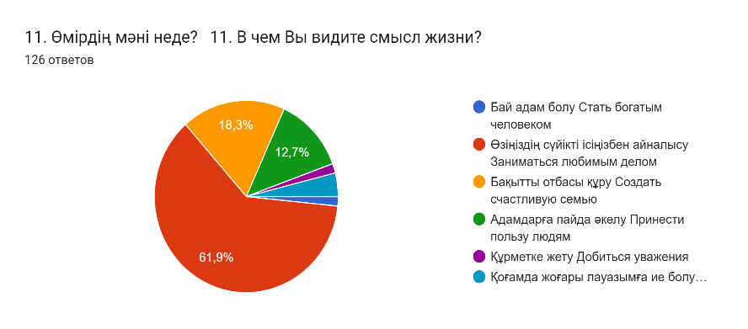 | 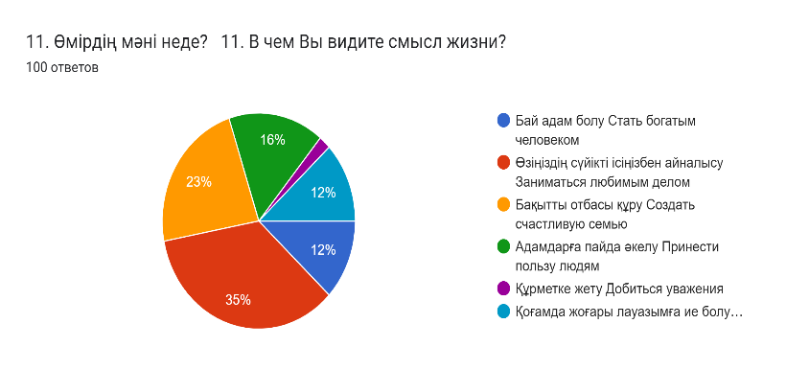
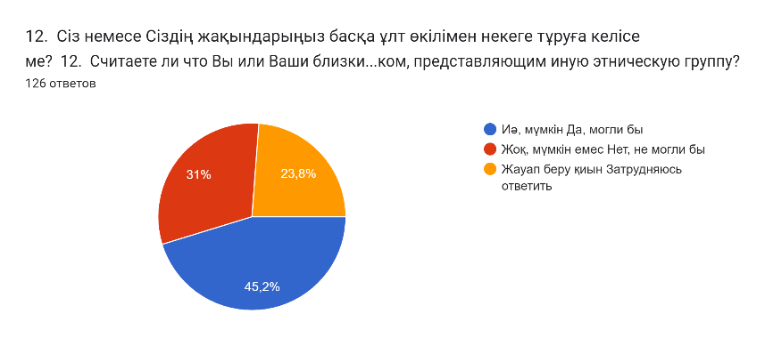 | 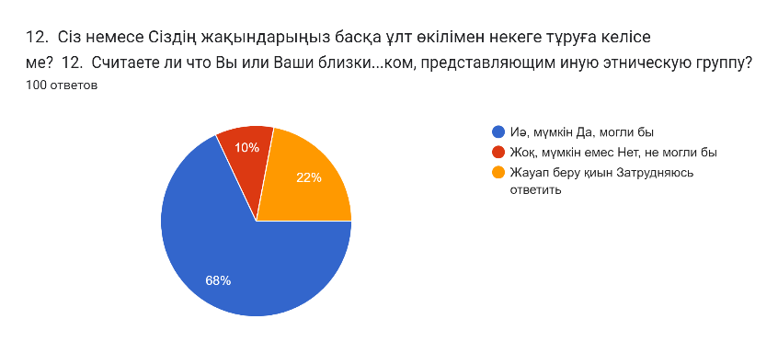
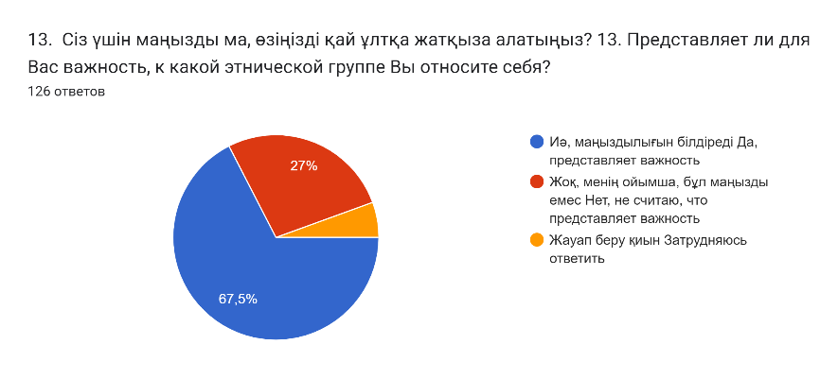 | 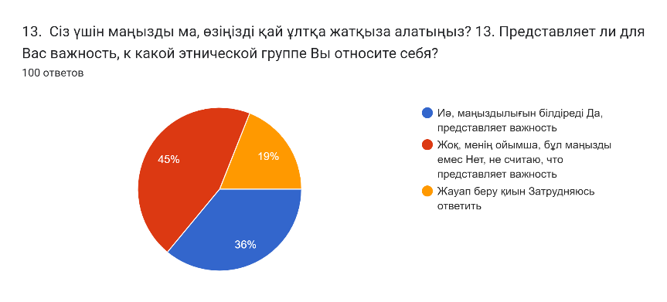
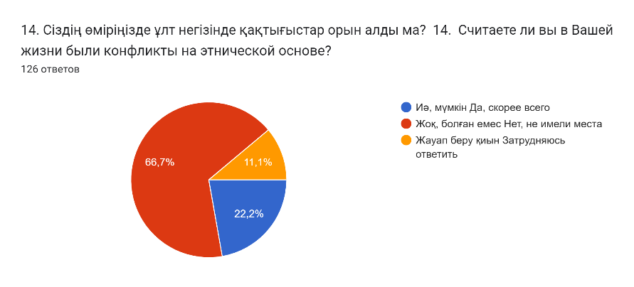 | 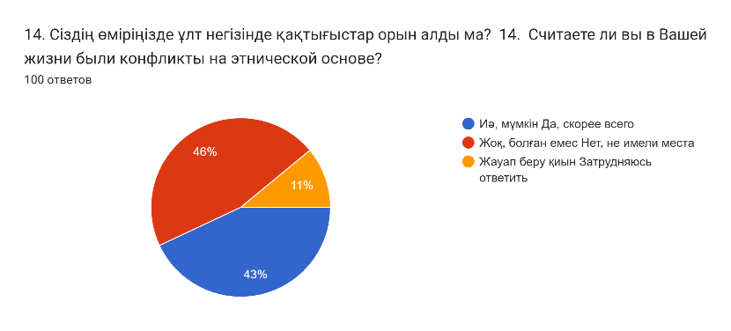
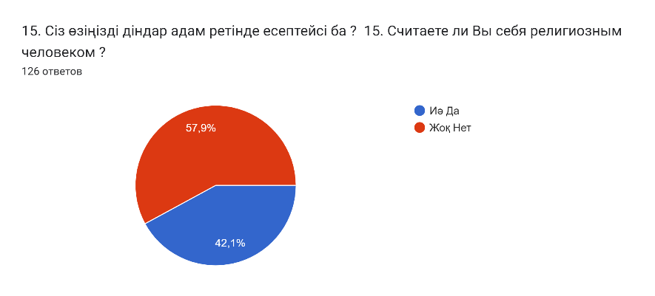 | 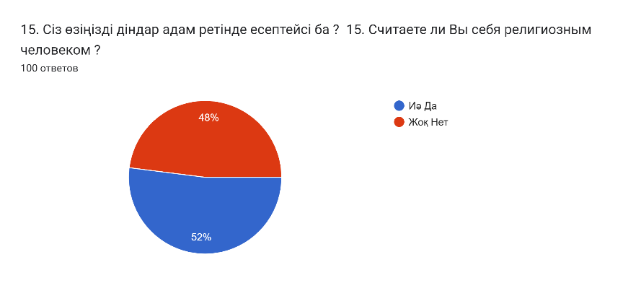
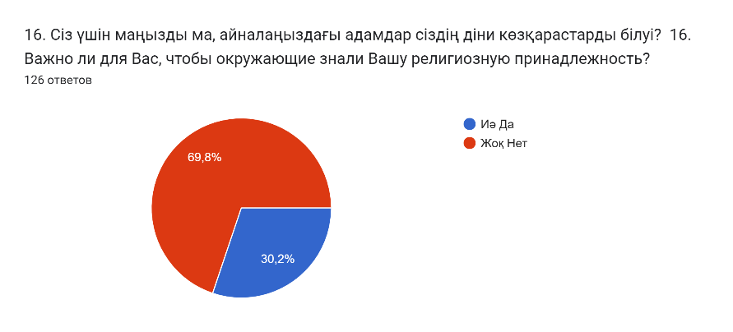 | 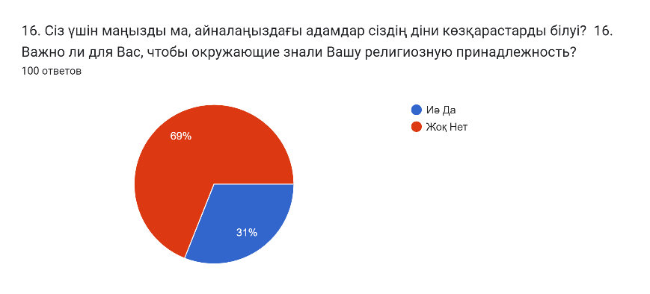
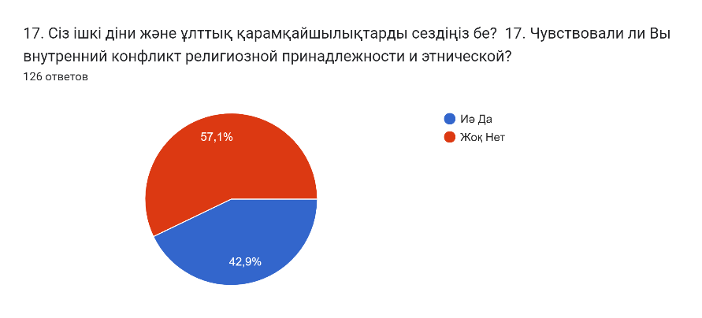 | 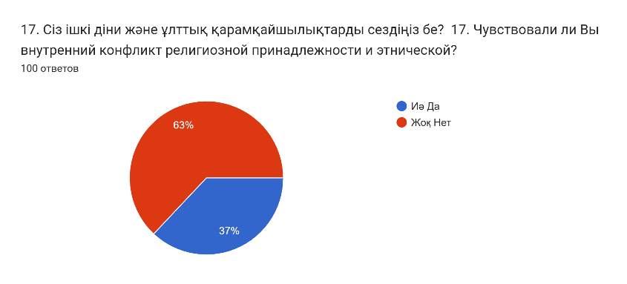
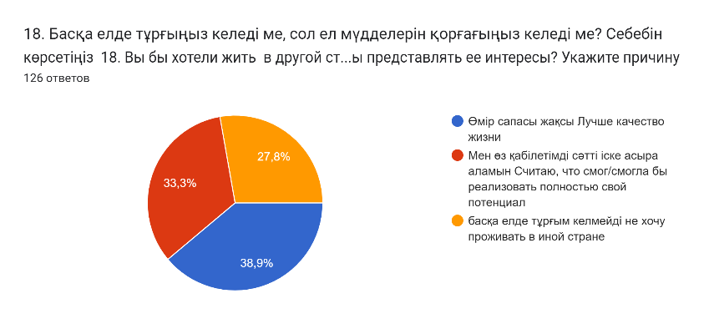 | 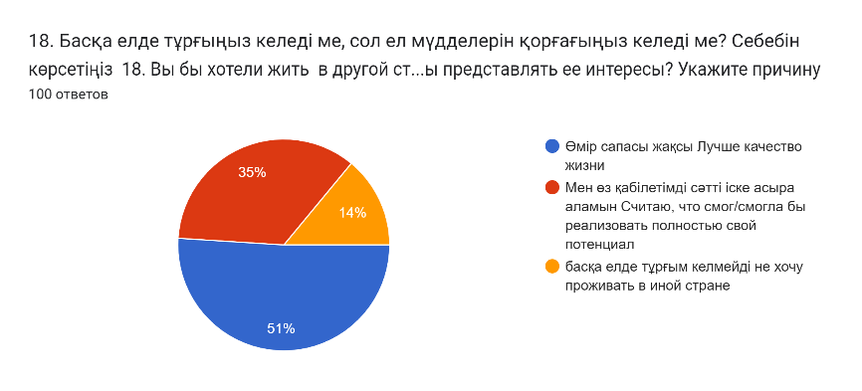
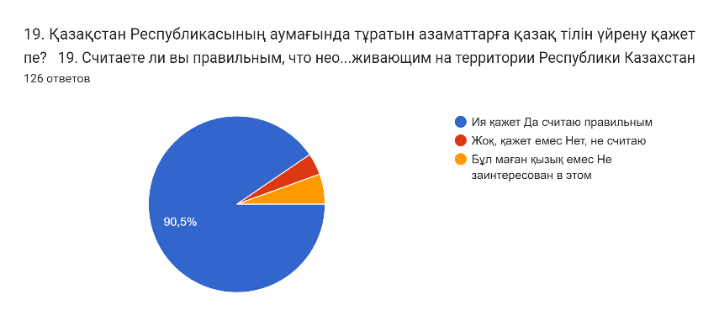 | 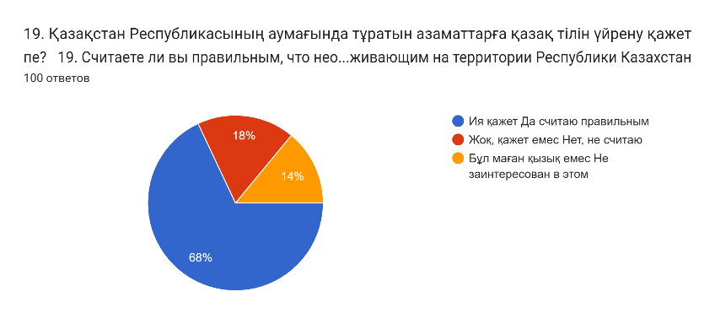
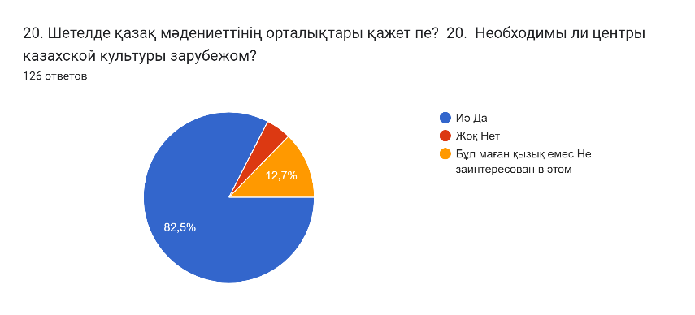 | 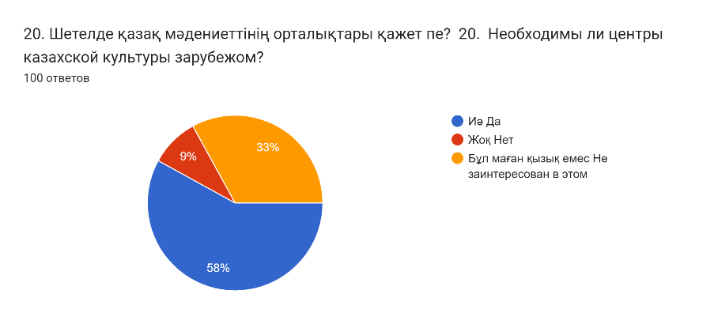
Выводы по результатам анкетирования студентов
По результатам анализа данных социального опроса установлено, что представления студентов о смысле жизни в значительной степени связаны с ориентацией на профессиональную самореализацию и субъективную значимость трудовой деятельности. Так, наибольшая доля респондентов – 61,9 % – указала, что смысл жизни они видят в возможности заниматься любимым делом. Данный результат отражает высокую значимость профессиональной деятельности в системе жизненных приоритетов обучающейся молодёжи и позволяет рассматривать профессиональную сферу как один из устойчивых компонентов формирования личностной и социальной идентичности. В данном контексте профессиональная занятость воспринимается не только как средство материального обеспечения, но и как источник самореализации, социальной включённости и личностного развития.  В то же время 18,3 % опрошенных связывают смысл жизни преимущественно с созданием счастливой семьи. Подобная ориентация свидетельствует о сохранении традиционных ценностных установок, связанных с семейными и межличностными отношениями, которые продолжают занимать значимое место в структуре жизненных приоритетов части студенческой молодежи. Наличие данной группы ответов указывает на сосуществование различных ценностных моделей, в рамках которых профессиональная и семейная сферы могут рассматриваться как взаимодополняющие, а не взаимоисключающие элементы жизненной стратегии.  Кроме того, 12,7 % респондентов отметили, что смысл жизни заключается в возможности приносить пользу людям. Данный выбор отражает наличие у части обучающихся социально ориентированных и альтруистических установок, связанных с признанием значимости общественной пользы, взаимопомощи и ответственности перед другими. Подобные ответы могут рассматриваться как проявление социальной направленности ценностных ориентаций, формирующихся в процессе социализации и образовательного взаимодействия.  Отдельный блок вопросов был посвящён анализу отношения студентов к проблематике межэтнической толерантности. В частности, на вопрос о возможности заключения брака с представителем иной этнической группы 45,2 % респондентов дали утвердительный ответ, что свидетельствует о наличии у значительной части опрошенных установок на межэтническую открытость и принятие культурного разнообразия на уровне личных социальных отношений. Вместе с тем 31 % участников исследования выразили отрицательное отношение к подобной возможности, что может быть связано с сохранением этнокультурных границ, семейных традиций или индивидуальных ценностных установок. Ещё 23,8 % респондентов затруднились с ответом, что может указывать как на отсутствие сформированной позиции по данному вопросу, так и на недостаточный личный опыт межэтнического взаимодействия.  В рамках анализа этнической самоидентификации установлено, что 67,5 % студентов подчёркивают значимость принадлежности к определённой этнической группе. Это указывает на то, что этничность продолжает выполнять важную роль в структуре идентичности обучающейся молодежи, влияя на формирование ценностных ориентиров, самооценки и социального самовосприятия. При этом 66,7 % опрошенных отметили, что в своём личном опыте не сталкивались с конфликтами на этнической основе, что позволяет говорить о преобладании нейтрального или стабильного характера межэтнических отношений в студенческой среде в рамках исследуемой выборки.  Анализ ответов, касающихся религиозной самоидентификации, показал, что большая часть участников опроса – 57,9 % – не относят себя к религиозным людям. Данный результат может отражать распространённость светских установок, а также влияние процессов секуляризации, глобализации и рационализации сознания, характерных для современной студенческой молодёжи. В условиях активной образовательной и профессиональной социализации религиозная принадлежность для части обучающихся не выступает доминирующим элементом идентичности, что, однако, не исключает индивидуальных форм духовного поиска и личных мировоззренческих позиций.  В целом полученные данные позволяют говорить о многослойном и неоднородном характере ценностно-идентификационных ориентаций студентов, формирующихся на пересечении профессиональных, семейных, этнокультурных и мировоззренческих факторов. Сделанные выводы носят аналитический характер и ограничены рамками проведённого исследования и используемой выборки. | По результатам проведённого социологического опроса установлено, что представления студентов о смысле жизни в значительной степени ориентированы на профессиональную самореализацию. Наибольшая доля респондентов – 61,9 % – указала, что смысл жизни они связывают с возможностью заниматься любимым делом. Данный показатель отражает высокую значимость профессиональной деятельности в системе жизненных приоритетов обучающейся молодёжи. В рамках ответов респондентов трудовая деятельность рассматривается не только как средство материального обеспечения, но и как важный источник самовыражения, социальной включённости и субъективного ощущения жизненного удовлетворения.  Наряду с этим в структуре ответов сохраняется заметное присутствие традиционных ценностных ориентаций. Так, 18,3 % студентов обозначили в качестве ключевого жизненного смысла стремление создать счастливую семью. Подобные ответы свидетельствуют о сохранении значимости семейных ценностей, связанных с эмоциональной поддержкой, стабильностью и межличностными отношениями. Данные результаты указывают на то, что семейная сфера продолжает рассматриваться частью молодёжи как важный элемент жизненной стратегии, сосуществующий с ориентацией на профессиональное развитие. Кроме того, 12,7 % респондентов выбрали вариант «принести пользу людям», что отражает наличие у части студентов социально ориентированных и альтруистических установок, связанных с признанием ценности общественной пользы и социальной ответственности.  Анализ ответов, касающихся межэтнической толерантности, также выявил неоднородность установок в студенческой среде. Так, на вопрос о возможности заключения брака с представителем иной этнической группы 45,2 % респондентов дали утвердительный ответ, что может быть интерпретировано как проявление готовности к межкультурному взаимодействию на уровне личных отношений. Вместе с тем 31 % опрошенных выразили отрицательное отношение к подобной возможности, что может быть связано с влиянием традиционных этнокультурных установок, семейных норм или индивидуальных ценностных ориентаций. Ещё 23,8 % участников исследования затруднились с ответом, что может указывать на отсутствие сформированной позиции либо ограниченность личного опыта межэтнического взаимодействия.  Вопросы, связанные с этнической самоидентификацией, показали, что для значительной части студентов – 67,5 % – принадлежность к определённой этнической группе сохраняет важное значение. Это позволяет говорить о том, что этничность продолжает выступать значимым компонентом структуры идентичности, влияя на формирование ценностных ориентиров и социального самовосприятия обучающейся молодёжи. При этом 66,7 % респондентов отметили, что в своём личном опыте не сталкивались с конфликтами на этнической основе, что может свидетельствовать о преобладании нейтрального или стабильного характера межэтнических отношений в рамках исследуемой студенческой аудитории.  Результаты, полученные в ходе анализа религиозной самоидентификации, показали, что более половины участников опроса – 57,9 % – не относят себя к религиозным людям. Данный показатель может отражать распространённость светских мировоззренческих установок среди студенческой молодёжи, а также влияние процессов секуляризации, глобализации и рационализации сознания. В условиях активной образовательной и профессиональной социализации религиозная принадлежность для значительной части респондентов не является доминирующим фактором самоидентификации, что, однако, не исключает наличия индивидуальных духовных и мировоззренческих поисков.
Результаты социологического опроса показывают, что для значительной части студентов вопрос публичной демонстрации своей религиозной принадлежности не занимает центрального места в системе личных установок. Так, 69 % обучающихся указали, что для них не имеет принципиального значения, осведомлены ли окружающие об их религиозных убеждениях. Данные ответы позволяют зафиксировать тенденцию к индивидуализации и приватизации религиозности, при которой религиозная идентичность рассматривается преимущественно как элемент личного мировоззрения, а не как социально декларируемая характеристика. Кроме того, респонденты отметили отсутствие внутреннего противоречия между религиозной и этнической идентичностью, что может свидетельствовать о согласованном и неконфликтном сосуществовании данных компонентов в структуре самоопределения студенческой молодёжи.
Отдельный блок вопросов был посвящён анализу патриотических установок и миграционных ориентаций обучающихся. Среди студентов Казахского национального университета имени аль-Фараби 38,9 % выразили готовность рассматривать возможность переезда в страну с более высоким уровнем жизни. Данный выбор может быть связан с ориентацией на более благоприятные социально-экономические условия и расширенные возможности профессионального развития. Ещё 33,3 % респондентов отметили, что предпочли бы представлять интересы государства, в котором, по их мнению, возможно более полное раскрытие личностного и профессионального потенциала. Вместе с тем 27,8 % студентов КазНУ заявили, что не рассматривают для себя возможность проживания за пределами своей страны, что указывает на сохранение ориентации на жизнь и реализацию в национальном контексте.
Аналогичные тенденции были зафиксированы и среди студентов университета AlmaU. Так, 51 % обучающихся выразили стремление жить и работать в стране с более высоким качеством жизни, тогда как 35 % отметили предпочтение представлять интересы государства, предоставляющего, с их точки зрения, наибольшие возможности для самореализации. При этом 14 % студентов AlmaU указали, что не хотели бы рассматривать вариант проживания за пределами родной страны.
Подобное распределение ответов отражает неоднозначность и внутреннюю дифференциацию миграционных установок студенческой молодёжи. С одной стороны, сохраняется эмоциональная и ценностная связь с родной страной и готовность ассоциировать себя с её интересами, с другой – значительная часть обучающихся рассматривает мобильность и возможную эмиграцию как один из инструментов достижения более высокого уровня жизни и профессионального роста.
Несмотря на различия в миграционных предпочтениях, студенты обоих вузов продемонстрировали сходство взглядов по вопросу роли государственного языка. Большинство респондентов отметили, что владение казахским языком должно рассматриваться как важное условие полноценной социальной интеграции и значимый элемент гражданской идентичности. Несколько меньшая, но также заметная часть опрошенных поддержала идею создания центров казахской культуры за рубежом, что может свидетельствовать о понимании значения культурного представительства и популяризации национального культурного наследия в международном пространстве.

- В ходе теоретического анализа установлено, что молодежь представляет собой особую социально-демографическую и социокультурную группу, находящуюся в стадии интенсивного формирования идентичности. Переходный характер юношеского возраста обусловливает высокую чувствительность молодежи к социальным, культурным и ценностным трансформациям, что делает её ключевым субъектом национально-идентификационных процессов.
- Показано, что в научной традиции молодежь рассматривается не только как объект социализации, но и как активный агент социального и культурного обновления. Теоретические подходы Г. С. Холла, Э. Штерна, И. С. Кона, К. Мангейма, Т. Парсонса и Ш. Эйзенштадта позволяют рассматривать молодежь как носителя инновационного потенциала, одновременно испытывающего внутренние противоречия между стремлением к самостоятельности и ограниченностью социального статуса.
- Обосновано, что идентичность молодежи выполняет координирующую функцию, определяя жизненные стратегии, ценностные приоритеты и модели социального поведения. В условиях социальной неопределённости и неравного доступа к ресурсам идентичность становится механизмом адаптации, а её деформация может приводить к рискам маргинализации, отчуждения и девиантных форм самореализации.
- Установлено, что в казахстанском контексте формирование молодежной идентичности протекает под влиянием сочетания традиционных и модернизационных факторов. С одной стороны, сохраняется значимость семейных, духовных и культурных ценностей; с другой – усиливается ориентация на профессиональную самореализацию, социальную мобильность и индивидуальный успех.
- Анализ социокультурных типологий молодежи показал, что преобладающей для Казахстана является «догоняющая модель» жизненной стратегии, сочетающая стремление к стабильности с наличием амбициозных целей. Предпочтение государственных и квазигосударственных структур как профессионального выбора отражает ориентацию на институциональную защищённость и социальную устойчивость.
- Показано, что современная казахстанская молодежь функционирует в пространстве множественных идентичностей, формируемых под воздействием глобализации, цифровизации и межкультурных контактов. Это усложняет процессы самоопределения, но одновременно расширяет адаптационные и коммуникативные возможности молодых людей.
- Теория поколений (У. Штраус – Н. Хоув) позволяет выявить специфику ценностных и поведенческих различий между поколениями Y и Z в Казахстане. Особо подчёркнута роль цифровой среды как ключевого фактора социализации поколения Z, формирующего новые когнитивные стратегии, клиповое мышление и иные модели взаимодействия с социальной реальностью.
- Существенным выводом является положение о том, что устойчивость национальной идентичности молодежи в условиях глобальных трансформаций обеспечивается взаимодействием когнитивной идентификации и поэтического сознания. Когнитивный уровень позволяет осмыслять культурно-исторические нарративы, тогда как поэтическое и символическое сознание обеспечивает эмоционально-ценностную связь с архетипами, коллективной памятью и духовными основаниями национальной культуры.
- Синергия когнитивных и поэтических структур формирует своеобразную духовно-культурную «иммунную систему» молодежи, позволяющую избирательно воспринимать глобальные влияния без утраты национальной аутентичности. Данный механизм снижает риски культурной гомогенизации и аксиологической размытости.
- В целом сделан вывод о том, что молодежь Казахстана является ключевым субъектом формирования новой модели национальной идентичности, сочетающей открытость глобальному миру с укоренённостью в исторической памяти, культурных кодах и духовных ценностях. Эффективная реализация данного потенциала возможна при интеграции образовательных, воспитательных и социокультурных практик в рамках государственной молодежной политики.

3.2 Роль образования в формировании гражданской идентичности молодежи
На наш взгляд, роль современного образования заключается не только в передаче знаний и формировании практических навыков, но и в обеспечении целостного развития личности, включающего понимание человеком самого себя, природы и общества. Такой подход в большей степени ориентирован на гуманистическую парадигму образования, где центральное место занимает личность обучающегося, его внутренняя мотивация, самопознание и раскрытие потенциала [194].
В диссертационной работе А.М. Канагатовой предлагается трактовка феномена образования как процесса, целью которого является не просто овладение компетенциями, но и самосовершенствование личности, её стремление к пониманию собственной природы и реализации потенциальных возможностей [195]. Таким образом, образование приобретает экзистенциальный смысл, становясь механизмом формирования мировоззренческой зрелости.
Образование следует рассматривать не только как институт передачи знаний, но и как ключевой механизм формирования идентичности личности. В образовательном процессе осуществляется трансляция культурных, нравственных и гражданских ценностей, обеспечивающих устойчивость идентификационных процессов в обществе. В условиях социальной трансформации возрастает значение образования как фактора формирования целостного мировоззрения и ценностной устойчивости молодежи.
Вопросы сопоставления образовательных систем Республики Казахстан и Республики Корея подробно рассматриваются отечественным исследователем Р.Е. Кудайбергеновой, которая в статье «Южнокорейский опыт модернизации в реформировании образовательной системы Казахстана» [196] анализирует ключевые характеристики корейской модели. Автор подчеркивает, что интеграция образования и науки в Корее не является уникальной или безусловно лучшей в мире (уступая США и ряду развитых стран), однако её комплексность, последовательность и богатый опыт реформирования могут служить значимым ориентиром для Казахстана.
Корея смогла осуществить масштабное «экономическое чудо», опираясь на фундаментальную модернизацию системы образования. После оказанной помощи со стороны Германии были подготовлены первые высококвалифицированные кадры в медицине и судопроизводстве, что позволило целенаправленно закрыть кадровый дефицит и поддержать экономические преобразования. Кудайбергенова ссылается на Хартию национального образования 1968 года – документ, который стал важным символом корейского патриотизма и трудовой этики. В ней подчеркивается, что образование должно сплачивать нацию, укреплять уважение к истории и традициям, формировать креативное мышление и воспитывать дух первопроходцев.
Анализируя восприятие корейцами собственной системы образования,
А. Ланьков в работе «Высшее образование по-корейски» приводит результаты социологического опроса, демонстрирующие высокий уровень доверия к справедливости доступа в университеты [197]. Только 8,8% респондентов считают, что наблюдается «существенное неравенство» в доступе к образованию, тогда как 41,9% оценивают ситуацию как вполне равную. Это согласуется с конфуцианской традицией, где образование выступает важнейшим социальным лифтом.
Такой взгляд разделяет и С.Б. Булекбаев, подчеркивающий, что длительное доминирование конфуцианских ценностей сформировало уважительное отношение к обучению, дисциплину и стремление к саморазвитию, что по сей день определяет мировоззрение корейского общества [198].
Рассматривая проблемные аспекты казахстанской системы образования, Кудайбергенова указывает на недостаточную материально-техническую базу, низкий уровень финансирования, особенно на уровне школы. Она отмечает, что в Корее около 20% бюджетных средств направляется именно в школьное и дошкольное образование, что позволяет создавать безопасную образовательную среду, поддерживающую уверенность ребёнка в собственных силах.
Другой системной проблемой является уровень оплаты труда преподавателей: в Казахстане он несопоставим с корейским, где средняя заработная плата учителя превышает 2000 долларов США.
При внедрении цифровых технологий Казахстан также сталкивается с трудностями. В ряде школ доступ к интернету ограничен, компьютерные классы используются мало вследствие осторожного отношения к оборудованию, что препятствует полноценной цифровизации образовательного процесса. Для сравнения: в Корее проект по цифровизации школ, стартовавший в 1998 году, получил поддержку в размере 1,1 млрд долларов, после чего страна стала второй в мире (после Сингапура), полностью обеспечившей школы компьютерами и доступом в интернет [199].
Еще одной особенностью корейской образовательной политики, как отмечает О. Н. Смолин, является налоговый статус учебных заведений: большинство из них классифицируются как некоммерческие организации и освобождены от уплаты налогов, что позволяет направлять дополнительные ресурсы на развитие инфраструктуры [200]. Дошкольное образование является бесплатным, а система школьного обучения включает 12 лет: шесть – начальная школа, три – средняя и три – старшая (частично платная). Однако наблюдается тенденция к расширению доли бесплатного образования.
Особое внимание заслуживает роль директора школы. Как отмечается в аналитическом обзоре «Южная Корея: тигр образования» [201], директоров назначает лично президент страны. Это обеспечивает высокий уровень автономии руководителей школ и относительную независимость от местных органов управления. Снятие директора также возможно только по решению главы государства, что подчеркивает высокий статус образовательных институций и ответственность руководителей.
Учебный процесс включает не только трансляцию знаний, но и значительную воспитательную составляющую, направленную на формирование профессиональной культуры, гражданской позиции и чувства патриотизма. В условиях современного общества воспитательные мероприятия служат важным инструментом укрепления национального единства и развития национальной идентичности.
Ключевую роль в реализации воспитательного потенциала образования играет личность педагога, выступающего транслятором ценностей, культурных норм и социальных установок. Его педагогическое мастерство, коммуникативные навыки, мировоззренческая зрелость, а также внешний вид и общий стиль поведения оказывают прямое влияние на восприятие обучающимися. Фигура преподавателя становится важным элементом образовательного пространства, способным определять эмоциональный фон и качество взаимодействия между участниками процесса.
Формирование национального компонента в образовательной среде носит системный характер и предполагает сочетание учебной и внеучебной деятельности. С изменением профессиональных требований, предъявляемых к преподавателю, изменилась и методологическая база педагогической деятельности. Цифровая эпоха значительно расширила набор инструментов педагога, а период пандемии COVID-19 ускорил переход к дистанционным технологиям обучения, что потребовало от преподавателей новых компетенций и методов работы.
Дисциплина «Философия», являясь одной из ключевых в структуре высшего образования, играет важную роль в формировании мировоззрения обучающихся. Она позволяет студентам изучать структуру, функции, природу и историю философии, онтологию, социальную философию и другие разделы, сочетая теоретическую значимость с практической востребованностью. В зависимости от образовательной программы силлабус корректируется, чтобы обеспечить релевантность содержания конкретной профессиональной направленности.
Во время занятий преподавателю нередко приходится отвечать на вопросы, отражающие актуальные мировоззренческие запросы молодежи:
Что есть смысл жизни? Почему знания важны сегодня?
Каково место традиционных ценностей в современном обществе? Какова роль религии в Казахстане? В чём проблема преемственности поколений? [202].
Такие вопросы требуют от преподавателя не только профессиональных знаний, но и глубокого понимания общественных процессов.
Роль образования в формировании гражданской идентичности приобретает особое значение в условиях трансформации казахстанского общества. В работах Г.Х. Мямешевой подчеркивается, что модернизация высшего образования, начавшаяся в первые годы независимости, была направлена не только на обновление структуры образовательной системы, но и на усиление ее ценностно-воспитательной функции. В условиях становления независимого государства образование рассматривается как важный социальный институт, обеспечивающий передачу культурных и гражданских ценностей молодому поколению [203].
По мнению исследовательницы, развитие системы высшего образования предполагает поиск баланса между интеграцией в мировое образовательное пространство и сохранением национального содержания образования. Такое сочетание способствует формированию у молодежи как национальной, так и глобальной идентичности, что укрепляет гражданскую позицию и осознание значимости государственной независимости и культурных традиций.
Отмечается также значение гуманитаризации высшего образования и внедрения современных педагогических подходов, направленных на развитие критического мышления, самостоятельности и социальной ответственности студентов. Важную роль в формировании гражданской идентичности играет развитие полиязычия, межкультурной коммуникации и академической мобильности, которые способствуют укреплению межэтнического согласия и культуры диалога в многонациональном обществе [204].
Цифровизация образовательного пространства приводит к изменению философских оснований обучения, трансформируя формы мышления, коммуникации и идентификационных процессов личности. В цифровой реальности образование приобретает новые функции, связанные с формированием гибкого мышления и способности к самоидентификации в условиях информационной насыщенности и культурного многообразия [204].
Образование молодого поколения должно включать подготовку к жизни в конкретном культурном пространстве. Невозможно возрождение нравственного, духовно устойчивого человека без системы личностных целей. У молодежи должна формироваться внутренняя ценностная шкала, включающая понимание смысла жизни, наличие культурных потребностей, стремление к нравственному идеалу, развитие творческого потенциала и навыков самовоспитания.
Современная высшая школа Казахстана призвана выпускать специалистов, обладающих ключевыми компетенциями XXI века:
– готовность к обучению в течение всей жизни;
– способность к самообразованию и личностному росту;
– умение строить жизненную стратегию;
– высокий уровень коммуникации и межкультурного взаимодействия;
– владение родным и иностранными языками;
– уверенные навыки работы с информационными технологиями.
Как отмечал Фридрих Ницше [205], человек является «пластической силой», способной творить, преобразовывать и изменять реальность. Он различает два понятия: обучение и образование.
  - Обучение – утилитарно и направлено на приспособление к обществу.
  - Образование – созидательно и связано с развитием внутреннего мира человека.
«Нужно уметь и хотеть быть учеником», – подчёркивал мыслитель, указывая на необходимость постоянного самосовершенствования как сущностного проявления человеческой природы.
Работа с молодежью требует установления высококоммуникативных отношений, основанных на уважении, сотрудничестве и диалоге. Молодежная среда является своеобразным отражением взрослого мира, но с усиленными проявлениями эмоциональной чувствительности и стремлением к самовыражению. Агрессивная педагогическая среда формирует агрессивную молодежь; образовательное пространство должно быть гуманным и поддерживающим.
Для успешной реализации обновленных требований к высшей школе необходимо создавать гуманистически ориентированную образовательную среду, способствующую развитию личности.
Отечественный философ Ж.Ж. Молдабеков в работе «Интеллектуальная нация: стратегический курс и культурно-национальные факторы становления» [206] выделяет три ключевых направления современного социально-гуманитарного образования:
- идеи согласия, взаимозависимости и партнёрства между представителями разных верований и национальностей;
- гуманистический вектор стратегии образования;
- изучение эволюции социально-гуманитарных дисциплин в казахском и общекультурном контексте.
Ж.Ж. Молдабеков подчёркивает, что образование в новых условиях глобализации играет роль не только в макромасштабных процессах (формирование национальной стратегии), но и на микроуровне, влияя на процессы самоидентификации личности.
За последние годы у молодежи усиливается внимание к имиджу образовательного учреждения. Однако имидж – это не только внешний облик здания или наличие инфраструктуры. В первую очередь это корпоративный дух, культура взаимодействия и общая атмосфера образовательной организации.
Знаниево-ориентированный подход, долгое время доминировавший в системе образования, ставил во главу угла само знание, что приводило к регламентации и стандартизации обучения, ориентированного на «среднего» студента. Однако в современных условиях большую востребованность приобретает личностно-ориентированный подход, подчеркивающий уникальность каждого обучающегося и создающий условия для его самореализации.
Такой подход развивает творческое, нестандартное мышление, способствует самообразованию и отвечает духу времени – времени ярких, самостоятельных личностей.
В рамках ранее описанного социологического опроса, проведённого среди 100 студентов Казахского национального университета имени аль-Фараби и 100 студентов университета AlmaU, в структуре анкетного инструментария был предусмотрен дополнительный тематический блок, направленный на изучение отдельных аспектов образовательного процесса и профессиональной подготовки обучающихся. Выделение данного блока носило аналитический характер и было обусловлено задачей более полного описания образовательных установок студенческой молодежи в условиях функционирования современной системы высшего образования.
Обращение к Казахскому национальному университету имени аль-Фараби и университету AlmaU в качестве эмпирической базы исследования продиктовано стремлением зафиксировать различия внутри самой системы высшего образования Казахстана и проследить, как они отражаются на процессах формирования идентичности студенческой молодежи.
Указанные университеты представляют две различные образовательные среды. КазНУ выступает как классический университет с выраженной научно-гуманитарной направленностью, где формируется мировоззренческая, культурная и теоретическая база личности. В противоположность этому AlmaU ориентирован на прикладные и управленческие компетенции, формируя установки, связанные с предпринимательством, мобильностью и практической реализацией. Сопоставление таких сред позволяет увидеть, каким образом тип образовательной организации влияет на ценностные ориентации, жизненные стратегии и структуру идентичности студентов.
Выбор именно этих вузов также связан с их статусом крупных образовательных центров, привлекающих обучающихся из разных регионов страны. Это создает определённое разнообразие внутри выборки, не разрушая при этом её сопоставимости. Таким образом, исследование фиксирует не локальные особенности одного учебного заведения, а более широкие тенденции, проявляющиеся в академической молодежной среде.
Формирование выборки строилось на нескольких взаимосвязанных основаниях. В исследование включены студенты бакалавриата, поскольку именно этот возрастной этап характеризуется активным поиском идентичности, переоценкой ценностей и формированием жизненных ориентиров. Молодежь в этот период наиболее восприимчива к влиянию образовательной среды, цифровых технологий и социокультурных изменений.
Сопоставимость данных обеспечивалась равным распределением респондентов между университетами, что позволило избежать перекоса в интерпретации результатов. Использование единого опросного инструмента дало возможность анализировать ответы в рамках единой логики и напрямую сравнивать полученные показатели.
Дополнительное значение имело соблюдение условий, повышающих достоверность информации: добровольное участие, анонимность и отсутствие внешнего давления. Это позволило зафиксировать не формально ожидаемые, а реальные ценностные установки и представления студентов.
При этом важно учитывать, что отбор носил целенаправленный характер. Исследование ориентировано не на получение статистически обобщаемых результатов, а на выявление содержательных различий и тенденций, проявляющихся в студенческой среде. В этом смысле полученные данные рассматриваются как аналитический материал, позволяющий глубже понять механизмы формирования идентичности в условиях различной образовательной и социокультурной среды.
Содержание дополнительного блока включало вопросы, касающиеся субъективного восприятия роли преподавателя в образовательной деятельности, оценки уровня комфорта обучения, значимости профессиональной подготовки, а также отношения студентов к использованию технологий искусственного интеллекта в образовательной среде. В рамках данного блока также рассматривались представления респондентов о возможностях применения систем искусственного интеллекта в образовательном процессе, включая их восприятие в качестве вспомогательного инструмента либо потенциальной альтернативы традиционным формам преподавания. Формулировка вопросов носила нейтральный характер и не предполагала навязывания оценочных суждений.
Полученные данные представлены в обобщённом виде и систематизированы в форме сравнительной таблицы (Таблица 5), отражающих распределение ответов студентов двух университетов по соответствующим показателям. Использование табличной формы направлено на аналитическое сопоставление образовательных и профессиональных установок обучающейся молодежи в рамках исследуемой выборки и не предполагает персонализации ответов или распространения выводов за пределы обозначенных эмпирических рамок.

Таблица 5 – Восприятие студентами роли преподавателя, качества образовательной среды, использования технологий искусственного интеллекта
Farabi University | AlmaU
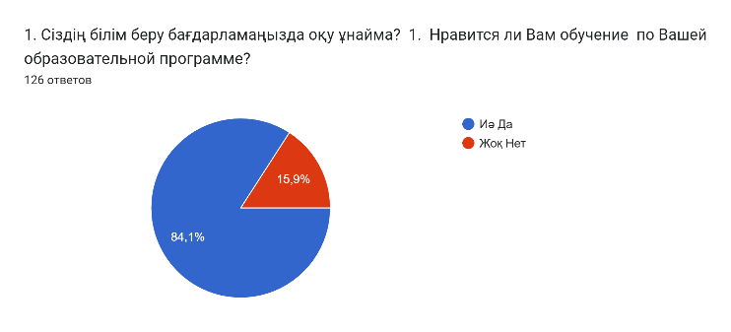 | 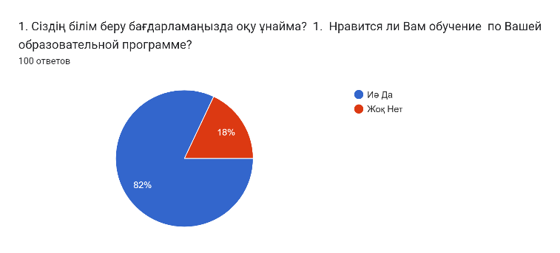
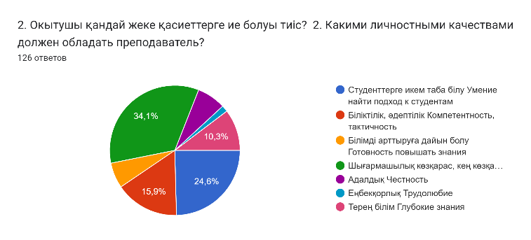 | 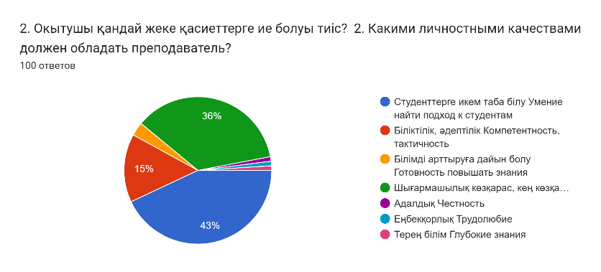
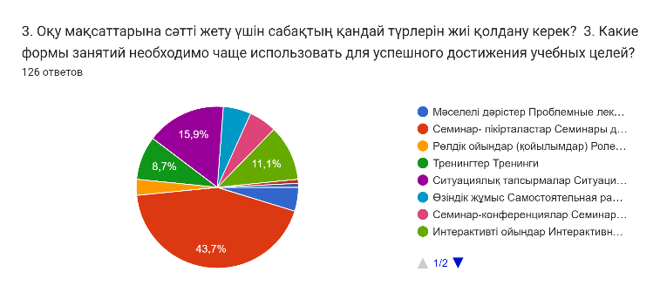 | 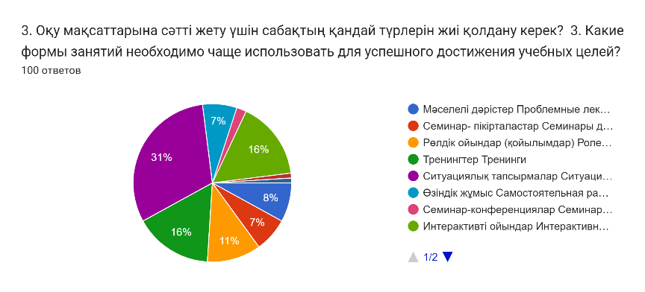
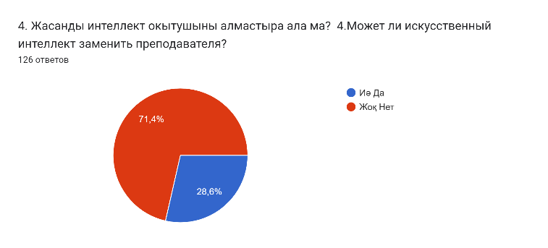 | 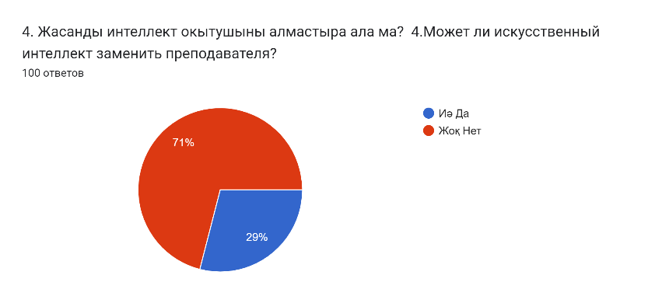
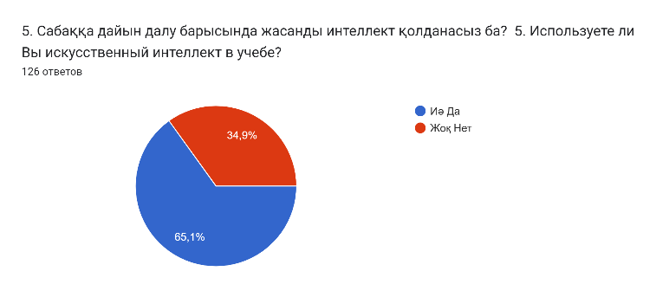 | 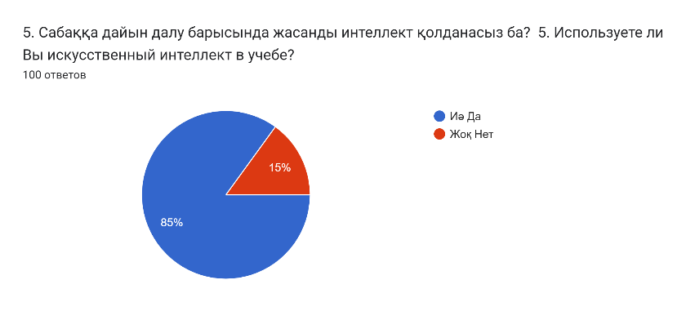
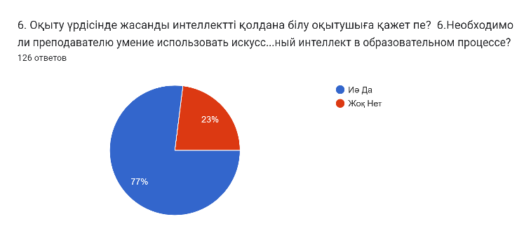 | 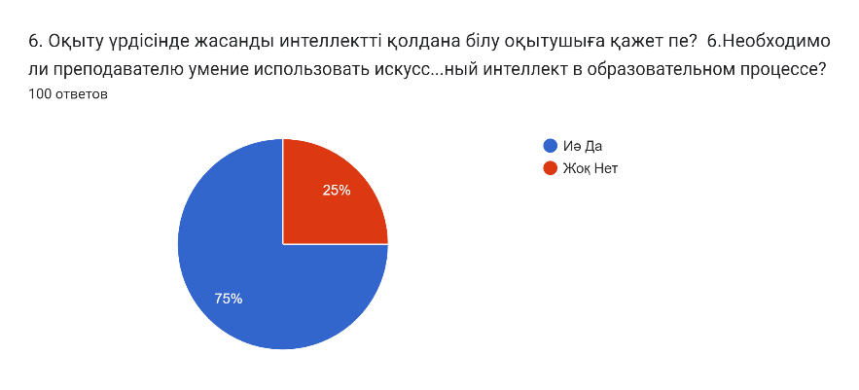
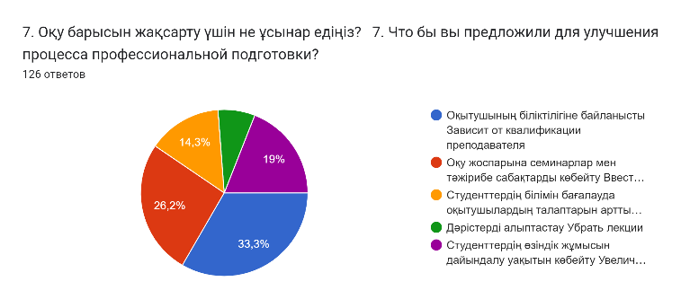 | 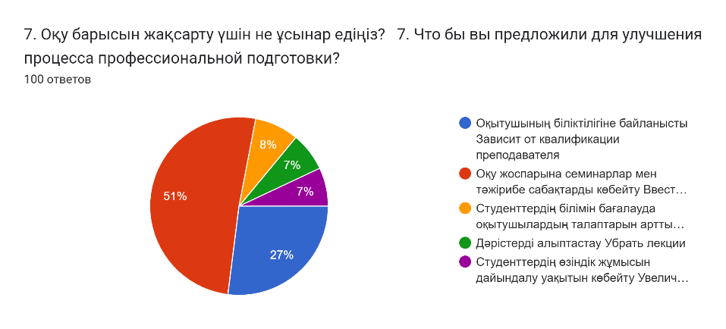
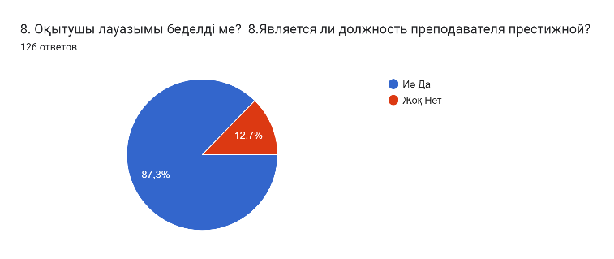 | 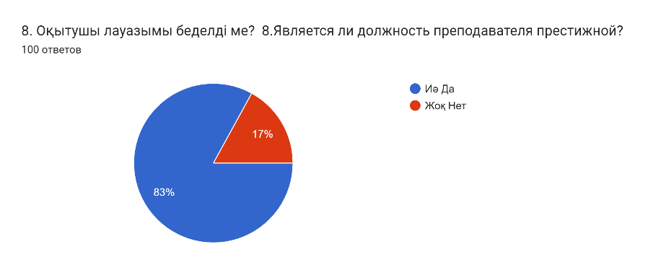
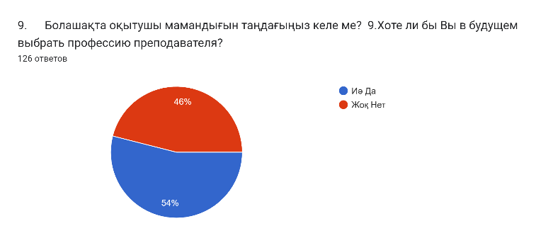 | 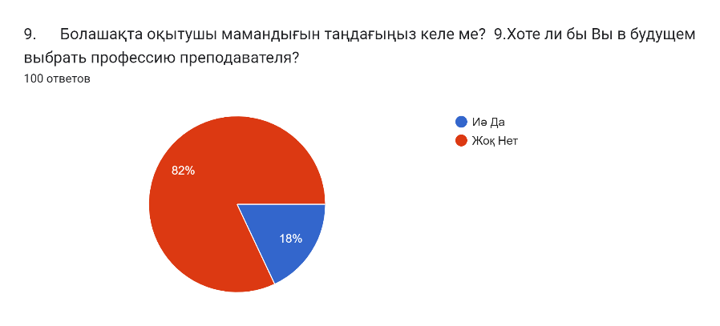
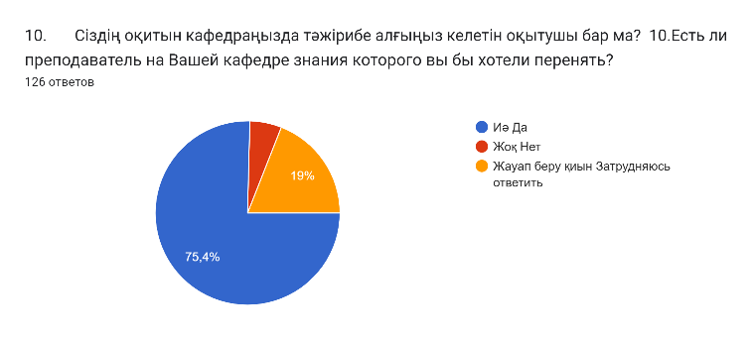 | 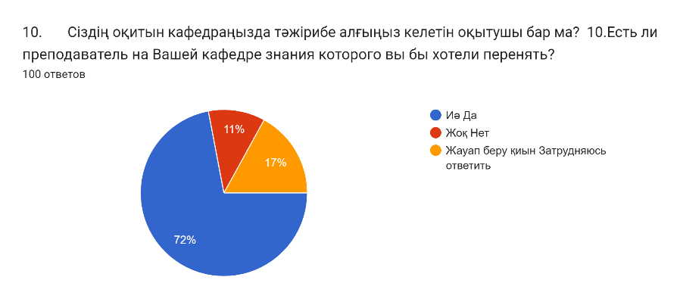
Выводы по результатам анкетирования студентов
Анализ результатов опроса показывает, что значительная часть студентов (43,7 %) отмечает целесообразность более активного использования семинарских занятий в формате диспутов. По мнению респондентов, данный формат способствует развитию навыков критического осмысления информации, аргументации и более глубокого понимания изучаемого материала. В ответах студентов подчёркивается, что участие в дискуссиях позволяет не только анализировать различные точки зрения, но и формировать умение последовательно и конструктивно выражать собственную позицию в учебном процессе.  Вместе с тем сравнительно меньшая доля опрошенных (15,9 %) указала на эффективность ситуационных заданий, основанных на моделировании практико-ориентированных или профессиональных ситуаций. Несмотря на относительно невысокую распространённость данного ответа, использование подобных заданий рассматривается студентами как один из возможных инструментов развития прикладных навыков и формирования практического опыта в рамках образовательного процесса.  При рассмотрении факторов, оказывающих влияние на качество профессиональной подготовки, 33,3 % респондентов выделили квалификацию преподавателя как один из ключевых элементов. В ответах подчёркивается значимость педагогической компетентности, уровня профессиональной подготовки и способности преподавателя выстраивать эффективное взаимодействие со студентами. По мнению обучающихся, указанные характеристики оказывают заметное влияние на восприятие содержания дисциплин и результативность обучения. Кроме того, 26,2 % студентов считают, что повышение качества профессиональной подготовки связано с увеличением доли практических занятий, позволяющих закреплять теоретический материал посредством выполнения прикладных заданий.  Отдельный интерес представляют ответы, касающиеся профессиональных планов студентов. Более половины участников опроса (54 %) указали, что рассматривают для себя возможность профессиональной реализации в сфере преподавательской деятельности. Данный показатель может свидетельствовать о положительном восприятии педагогической профессии в студенческой среде и о признании роли преподавателя как значимого участника образовательного процесса. | Значительная часть студентов (43,7 %) указывает на целесообразность более частого использования семинарских занятий в формате диспутов. По мнению респондентов, данный формат способствует более глубокому освоению учебного материала, а также развитию навыков аргументированного рассуждения, критического анализа и ведения академической дискуссии. Дискуссионные формы работы, согласно ответам обучающихся, позволяют активнее включаться в образовательный процесс и формируют опыт участия в коллективном обсуждении учебных и научных вопросов, что может оказывать влияние на учебную мотивацию и вовлечённость студентов.  На использование ситуационных заданий, предполагающих применение теоретических знаний к конкретным профессионально ориентированным случаям, указали 15,9 % опрошенных. Несмотря на сравнительно невысокую долю данных ответов, они свидетельствуют о наличии группы студентов, ориентированных на практико-ориентированные методы обучения. Подобные формы работы рассматриваются респондентами как способ развития аналитических и профессиональных навыков, а также формирования способности принимать решения в условиях, приближённых к реальной профессиональной деятельности.  При анализе факторов, влияющих на повышение качества профессиональной подготовки, 33,3 % респондентов выделили квалификацию преподавателя в качестве одного из значимых условий. В ответах подчёркивается роль педагогической компетентности, методической подготовки и способности преподавателя организовывать учебный процесс и взаимодействие со студентами. Наряду с этим 26,2 % опрошенных считают, что повышение эффективности профессиональной подготовки связано с увеличением доли практических занятий, направленных на закрепление теоретических знаний через выполнение прикладных заданий, решение практических задач и участие в учебных упражнениях.  Отдельного внимания заслуживают ответы, касающиеся профессиональных намерений студентов. Более половины участников опроса (54 %) отметили, что рассматривают возможность профессиональной реализации в сфере преподавательской деятельности. Данный показатель может отражать положительное восприятие педагогической профессии в студенческой среде, а также признание значимости преподавателя в образовательном процессе. Полученные данные могут свидетельствовать о сформированности интереса части обучающихся к педагогической деятельности и осознании роли образования в профессиональном и социальном развитии.
Результаты социологического опроса свидетельствуют о том, что преобладающая часть студентов обоих университетов в целом удовлетворена обучением по выбранной образовательной программе. Ответы респондентов отражают преимущественно позитивное восприятие организации образовательного процесса и соответствие содержания учебных дисциплин их индивидуальным образовательным ожиданиям. При оценке факторов, оказывающих влияние на успешность обучения, студенты в первую очередь обращают внимание на личностные и профессиональные характеристики преподавателя, включая способность к творческому осмыслению учебного материала, использование нестандартных форм и методов его подачи, а также ответственное отношение к выполнению профессиональных обязанностей.
Согласно полученным данным, обучающиеся университета AlmaU в наибольшей степени выделяют трудолюбие преподавателя как значимое профессиональное качество (43 %). В ответах подчёркивается значимость системного подхода к работе, вовлечённости преподавателя в образовательный процесс и его готовности учитывать потребности обучающихся. Одновременно с этим 36 % респондентов отметили важность творческого подхода к обучению, который, по их мнению, способствует разнообразию способов объяснения учебного материала, разработке практико-ориентированных заданий и повышению активности студентов в учебном процессе.
Отдельного внимания заслуживают ответы, касающиеся отношения обучающихся к использованию технологий искусственного интеллекта в образовательной среде. Несмотря на распространённость цифровых инструментов в обучении и признание необходимости владения преподавателями технологиями искусственного интеллекта, 71 % опрошенных высказали мнение о том, что системы искусственного интеллекта не могут в полной мере выполнять функции преподавателя. Подобная позиция отражает значимость межличностного взаимодействия в образовательном процессе, включая прямое общение, получение обратной связи, эмоциональное взаимодействие и возможность адаптации учебного материала с учётом индивидуальных образовательных потребностей студентов.
Ответы респондентов также указывают на устойчиво положительное отношение к преподавательской профессии. Более 70 % студентов каждого из университетов отметили, что на их кафедрах работают преподаватели, профессиональные знания и личностные качества которых они рассматривают в качестве ориентира. Данные ответы могут свидетельствовать о наличии значимых ролевых моделей в профессорско-преподавательском составе, а также о доверии обучающихся к педагогам и признании ими социальной и образовательной значимости преподавательской деятельности в современном обществе.

В рамках диссертационного исследования была организована фокус-группа, в состав которой вошли 13 студентов второго курса образовательной программы «6В02202 – Философия» (казахский язык обучения). Заседание фокус-группы состоялось 19 апреля 2024 года и продолжалось 1 час 25 минут. Участие студентов в исследовании носило добровольный характер, все высказывания фиксировались и анализировались в обобщённом и обезличенном виде, без привязки к конкретным лицам.
Выбор данной группы был обусловлен тем, что на соответствующем этапе обучения студенты уже обладают базовыми философскими знаниями и первичными навыками работы с научной и специализированной литературой, что позволило провести содержательное групповое обсуждение и выявить качественные аспекты формирования национальной идентичности в студенческой среде.
В ходе проведения фокус-группы осуществлялась аудиозапись обсуждения, о чём все участники были заранее уведомлены модератором. Запись использовалась исключительно в исследовательских целях – для последующей транскрипции и аналитической обработки высказываний. Участникам было разъяснено, что все материалы будут использованы в обезличенном и обобщённом виде, без указания персональных данных и без возможности идентификации конкретных участников.
Модератором фокус-группы выступала автор диссертационного исследования, что обеспечивало соблюдение единого методологического подхода, контроль за корректностью формулировок вопросов, а также соответствие процедуры исследования заявленным научным и этическим требованиям. Участие студентов носило добровольный характер, при этом каждый участник сохранял право отказаться от ответа на любой вопрос либо прекратить участие в обсуждении на любом этапе без каких-либо последствий.
Целью проведения фокус-группы являлось выявление факторов, влияющих на формирование национальной идентичности молодежи, а также уточнение представлений студентов об образовательном процессе, роли преподавателя, этнических и религиозных аспектах самоидентификации. Обсуждение было структурировано по пяти тематическим направлениям:
- образовательный процесс и использование технологий искусственного интеллекта;
- образ и роль преподавателя;
- формирование патриотических установок;
- этническая идентичность;
- религиозная самоидентификация.
В рамках первого тематического блока участники отметили, что в целом удовлетворены качеством обучения по своей образовательной программе. При этом акцентировалось значение преподавателей, обеспечивающих академическую поддержку и методическое сопровождение студентов на различных этапах обучения, включая периоды повышенной учебной нагрузки. Студенты также подчёркивали важность профессионализма преподавателей, их способности работать с объёмной и сложной теоретической литературой, а также содействовать развитию аналитических навыков.
Среди качеств преподавателя участники фокус-группы выделяли дисциплинированность, профессиональную компетентность, требовательность и ориентацию на результат обучения. В качестве негативных характеристик упоминались нетерпимость, недостаточный уровень профессиональной этики и случаи некорректного взаимодействия со студентами. Большинство участников отметили, что обучение философии повлияло на развитие критического и аналитического мышления.
Отдельное обсуждение было посвящено использованию искусственного интеллекта в образовательной деятельности. Студенты сообщили, что применяют цифровые инструменты в учебных целях, рассматривая их как вспомогательные средства. При этом участники единодушно подчеркнули, что системы искусственного интеллекта не могут заменить преподавателя, особенно в аспектах воспитательной функции, индивидуального подхода и формирования ценностных ориентиров. В качестве наиболее эффективных форм занятий были названы семинары-дискуссии, устные формы защиты самостоятельных работ и проектная деятельность.
Вопрос профессиональной ориентации показал, что студенты в целом оценивают философское образование как универсальное и применимое в различных профессиональных сферах. Вместе с тем лишь часть участников выразила намерение связать свою будущую деятельность с преподаванием или научной работой, что они объясняли соображениями социального статуса и общественного восприятия гуманитарных профессий.
В рамках обсуждения патриотической тематики участники связывали формирование чувства гражданской принадлежности с образовательными практиками школьного и университетского этапов, участием в государственных и общественных мероприятиях, а также с личным жизненным опытом. Студенты подчёркивали, что патриотизм, по их мнению, проявляется прежде всего в повседневных действиях, ответственности за окружающую среду, уважении к культурным ценностям и государственному языку.
При обсуждении этнической идентичности участники отмечали культурную и языковую близость с другими тюркскими народами. Большинство студентов указали, что не сталкивались с серьёзными межэтническими конфликтами в личном опыте, а информацию о подобных ситуациях чаще воспринимают через медиа, критически оценивая её достоверность.
В последнем блоке обсуждались вопросы религиозной идентичности. Большинство участников обозначили себя как верующих, однако лишь немногие регулярно соблюдают религиозные практики. При этом подчёркивалось, что религиозная принадлежность воспринимается ими как личная и частная сфера, не требующая публичной демонстрации и не подлежащая внешней оценке.
Следует отметить, что результаты фокус-групповой дискуссии не претендуют на статистическую репрезентативность. Участниками обсуждения выступили студенты одной образовательной программы, что позволяет рассматривать полученные данные как качественный аналитический срез мнений студенческой молодежи. Тем не менее данный метод позволил выявить важные ценностные установки, связанные с восприятием патриотизма, национальной идентичности, религиозности и роли современных технологий в образовательном процессе. Полученные качественные данные не претендуют на обобщение за пределы данной группы, но дополняют результаты анкетного опроса и позволяют углубить понимание идентификационных процессов в студенческой среде в условиях современных социальных трансформаций.
- В ходе анализа установлено, что современное образование выполняет не только когнитивную и профессионально-подготовительную функцию, но и выступает ключевым механизмом формирования гражданской идентичности личности, обеспечивая целостное мировоззренческое развитие, ценностную ориентацию и социальную интеграцию молодежи.
- Обосновано, что в условиях постсоветской трансформации казахстанского общества именно система образования стала базовым социальным институтом передачи национальных, культурных и гражданских смыслов, обеспечивающих преемственность исторической памяти, осознание государственной независимости и формирование устойчивого чувства принадлежности к Республике Казахстан.
- Показано, что гуманистическая парадигма образования, ориентированная на личность обучающегося, придаёт образовательному процессу экзистенциальное измерение, в рамках которого образование выступает не как усвоение набора компетенций, а как процесс самопознания, самосовершенствования и формирования ответственного гражданина.
- Установлено, что гражданская идентичность формируется в образовательной среде через интеграцию учебной и воспитательной функций, где трансляция знаний неразрывно связана с формированием нравственных установок, патриотизма, социальной ответственности и уважения к культурному многообразию общества.
- Сравнительный анализ образовательных систем Республики Казахстан и Республики Корея показал, что успешные модели модернизации образования опираются на стратегическое понимание образования как национального ресурса, обеспечивающего социальную мобильность, экономическое развитие и гражданскую консолидацию. Корейский опыт демонстрирует, что инвестиции в образование, высокий статус педагога и институциональная автономия образовательных учреждений способствуют укреплению доверия общества к системе образования.
- Выявлено, что в казахстанских условиях сохраняется ряд системных проблем (материально-техническая база, уровень финансирования, оплата труда педагогов, неравномерность цифровизации), которые оказывают косвенное влияние на идентификационные процессы, снижая воспитательный потенциал образования при сохранении его значимости как института социализации.
- Показано, что фигура преподавателя играет ключевую роль в формировании гражданской идентичности, выступая не только носителем знаний, но и транслятором ценностей, ролевой моделью и медиатором между государственными, культурными и личностными смыслами. Профессиональная и мировоззренческая зрелость педагога существенно влияет на характер идентификационных установок обучающихся.
- Анализ эмпирических данных (анкетирование и фокус-группа) подтвердил, что студенческая молодежь придаёт приоритетное значение качеству межличностного взаимодействия в образовательном процессе, высоко оценивает дискуссионные формы обучения и не воспринимает технологии искусственного интеллекта как полноценную замену преподавателя, особенно в сфере воспитания и ценностного ориентирования.
- Установлено, что цифровизация образования оказывает двойственное влияние на формирование гражданской идентичности: с одной стороны, расширяет доступ к знаниям и усиливает когнитивные возможности, с другой – требует развития критического мышления и ценностной устойчивости для предотвращения фрагментации идентичности в условиях информационной перегруженности.
- В целом сделан вывод о том, что образование в Республике Казахстан выступает системообразующим фактором формирования гражданской идентичности молодежи, обеспечивая баланс между глобальной включённостью и сохранением национального содержания, а также создавая условия для формирования социально ответственной, культурно укоренённой и граждански зрелой личности.

3.3 Молодежная политика государства в формировании идентичности и единства
Для корректного рассмотрения феномена молодежной политики необходимо уточнить ключевые элементы этого понятия, а именно – что представляет собой «молодежь» и что следует понимать под «политикой» в широком смысле. В отдельном разделе диссертационного исследования подробно рассматриваются особенности определения молодежи, её социальная роль и критерии отнесения к данной группе. Показано, что возрастные границы молодежи подвижны, зависят от уровня социально-экономического развития страны, культурных норм, демографических особенностей и политических приоритетов. Соответственно, они могут меняться на различных исторических этапах, а также отличаться между странами и региональными объединениями. Точное определение молодежи имеет принципиальное значение, поскольку возрастные параметры напрямую влияют на содержание, направления и эффективность реализуемой молодежной политики.
Перед тем как перейти к анализу собственно молодежной политики, следует обратиться к общетеоретическому определению политики. В «Казахстанской политологической энциклопедии» политика трактуется как многогранное явление, охватывающее организационную деятельность различных социальных групп и институтов, сферу общественных отношений, связанных с властью, политическое сознание и культуру, а также систему политических норм и организаций. Отмечается, что политика обладает универсальностью, всеохватностью и способностью воздействовать на любые сферы общественной жизни. В наиболее общем виде политика определяется как сознательная деятельность, направленная на достижение, удержание, укрепление и использование власти, а также на обеспечение целостности и стабильности общества.
Понятие «молодежная политика» имеет многолетнюю историю развития. Впервые термин был официально введен в научный дискурс в СССР в 1987 году. И.М. Ильинский определял молодежную политику как совокупность идей и теоретических положений о месте молодёжи в обществе, а также как практическую деятельность государственных и общественных институтов по реализации этих идей в интересах развития молодого поколения. Позднее, после принятия Закона «Об общих началах государственной молодежной политики в СССР» и формирования молодежного законодательства стран СНГ, появились новые исследовательские подходы. Так, А.К. Самаев определял молодежную политку как научно обоснованную теоретическую и практическую деятельность субъектов политики, направленную на защиту интересов молодежи и создание условий для её развития. Особенность молодежной политики – в её сфере действия, ограниченной социальными институтами, чья деятельность связана с решением специфических проблем молодежи.
Субъектами молодежной политики выступают, с одной стороны, государственные структуры, политические партии, профсоюзы, общественные и религиозные организации; с другой – сама молодежь, участвующая в формировании требований и запросов к системе государственной и общественной поддержки. Исходя из этого, выделяются различные типы молодежной политики: государственная, партийная, профсоюзная и др.
Особого внимания заслуживают исследовательские труды российских авторов, рассматривающих теоретико-методологические основания молодежной политики. В монографии под редакцией В.Т. Лисовского «Социология молодежи» (1996) и работе А.И. Ковалевой и В.А. Лукова «Социология молодежи: теоретические вопросы» (1999) представлено несколько подходов к определению молодежной политики как многофункционального направления государственной и общественной деятельности. Подчеркивается, что молодежная политика включает широкий спектр мер – от поддержки детства, семьи и образования до обеспечения занятости, решения жилищных и социальных вопросов, развития культурного и досугового пространства. В более узком смысле данный термин используется для обозначения деятельности специализированных государственных органов и муниципальных структур, работающих с молодежью и решающих частные вопросы трудоустройства, профилактики правонарушений и социальной адаптации.
Исторический опыт СССР занимает особое место в исследовании молодежной политики. Практика комсомольского движения, студенческих строительных отрядов, молодежных бригад, а также широкого спектра воспитательных инициатив демонстрирует высокую степень организованности молодежной среды и значимость участия молодых людей в общественной и трудовой жизни. Этот опыт нередко становится объектом переосмысления и частичного заимствования, особенно в странах СНГ, включая Казахстан, где традиции комсомольской работы оказались наиболее устойчивыми и апробированными. При адаптации этого опыта к современным условиям учитываются как успешные механизмы вовлечения молодежи, так и необходимость их модернизации под реалии цифровой эпохи.
Комсомол, являясь крупнейшей молодежной организацией своего времени, выступал также кадровым резервом партии. Его деятельность включала подготовку молодых лидеров, участие в политическом обучении, координацию трудовых инициатив и организацию различных массовых проектов. Значимое место занимали военно-патриотические мероприятия, такие как всесоюзные походы по местам революционной и трудовой славы, способствующие формированию гражданской зрелости и межпоколенческой преемственности. Одним из эффективных инструментов взаимодействия с государственными органами стало движение «Комсомольского прожектора», осуществлявшее общественный контроль, выявление нарушений и экономических резервов на предприятиях.
Структура комсомола была гибкой и адаптировалась к изменениям возрастного состава молодежи, социальным потребностям и государственным задачам. Важным механизмом работы являлись комплексные планы по взаимодействию с различными категориями молодежи, позволяющие координировать усилия государственных и общественных организаций и обеспечивать системный подход к решению молодежных проблем.
Таким образом, анализ исторического и современного опыта позволяет рассматривать молодежную политику как динамичную, многоуровневую систему, направленную на создание условий для полноценного развития молодежи, её социального становления и активного участия в жизни общества.
Для анализа содержания понятия «молодёжная политика» необходимо уточнить смысловые компоненты данного термина – что представляет собой молодёжь как социальная группа и что следует понимать под политикой в научном контексте. В отдельном разделе диссертационного исследования раскрыты особенности определения молодёжи, её социальная роль и подвижность возрастных границ. Показано, что параметры отнесения индивида к молодёжной категории зависят от социально-экономического контекста, культурных традиций и этапов развития государства. Корректное определение возрастных рамок важно, поскольку именно они предопределяют направления, механизмы и эффективность государственной молодёжной политики.
В научной литературе политика трактуется как сознательная деятельность социальных институтов, направленная на достижение общественных целей, сохранение целостности общества и регулирование отношений между социальными группами. В «Казахстанской политологической энциклопедии» политика характеризуется как многоуровневое явление, включающее совокупность институтов, норм и процессов, связанных с распределением и реализацией власти [207].
Согласно позиции А.К. Самаева, молодёжная политика – это научно обоснованная теоретическая и практическая деятельность субъектов политики, направленная на защиту интересов молодёжи, создание условий для её развития и формирование социально активного гражданского потенциала [208]. Автор подчёркивает, что субъектами молодежной политики выступают государственные структуры, политические партии, общественные объединения, образовательные учреждения, а также сама молодежь, влияющая на содержание и направления политики.
Международные организации (ООН, ЮНЕСКО, ЕС) трактуют молодёжную политику как систему стратегических мер, направленных на расширение возможностей молодёжи, укрепление компетенций XXI века, развитие гражданской активности и повышение социальной устойчивости. В документах ЮНЕСКО подчёркивается, что молодежная политика играет ключевую роль в укреплении национальной идентичности и интеграции молодёжи в быстро меняющийся цифровой мир [209].
В Республике Казахстан молодежная политика регулируется Законом «О государственной молодежной политике», где определены ключевые направления: обеспечение условий для самореализации молодежи, укрепление гражданской ответственности, патриотизма, поддержка волонтерства, развитие предпринимательства и формирование национальной идентичности [210].
Советский опыт работы с молодежью может рассматриваться лишь как исторический фон, но его роль в современных условиях ограничена. На смену прежним моделям пришли новые подходы, ориентированные на развитие человеческого капитала, цифровизацию, гражданскую активность и повышение социальной мобильности. В современной молодёжной политике Казахстана акцент смещается на поддержку образовательных инициатив, развитие молодежного предпринимательства, продвижение культурных, социальных и волонтерских проектов, а также формирование патриотизма и национальной идентичности средствами современной коммуникации.
Таким образом, молодёжная политика в Казахстане представляет собой многокомпонентную систему, направленную на развитие молодежи, её активное участие в социальной, культурной и экономической жизни страны, формирование гражданской и национальной идентичности, а также укрепление социальной устойчивости в условиях глобальных и технологических трансформаций.
Практически все значимые процессы, происходившие в стране на протяжении советского периода, так или иначе затрагивали молодёжь и комсомольские организации. Молодёжные объединения принимали участие в реализации крупных народнохозяйственных проектов, в трудовых призывах, в формировании трудовых коллективов. Особенно заметным было участие молодёжи в годы Великой Отечественной войны: комсомольцы активно включались в производственные процессы, составляя значительную часть трудовых ресурсов в ключевых отраслях промышленности. Несмотря на то, что данный исторический опыт не может выступать прямой моделью для современности, он иллюстрирует масштаб вовлечённости молодёжи в социально-экономическую жизнь того времени [211].
После распада СССР перед независимым Казахстаном встал комплекс новых задач, среди которых – укрепление государственности, обеспечение единства казахстанского народа, развитие национальной культуры и создание устойчивой системы работы с молодёжью. Становление государственной молодёжной политики стало одним из ключевых направлений институционального развития страны.
Существенный вклад в философское осмысление роли образования в формировании молодежи в условиях социокультурных трансформаций вносит С.Ж. Едильбаева В ее научных трудах образование рассматривается не только как институциональный механизм передачи знаний, но и как ключевое пространство формирования ценностных ориентиров, мировоззренческих установок и идентичности молодежи. Особое значение в данном контексте имеет монография «Білім беру: модерн және постмодерн кеңістігінде» [212], в которой автор анализирует изменения образовательной парадигмы в условиях перехода от модерна к постмодерну и их влияние на процессы социализации молодого поколения.
По мнению С.Ж. Едильбаевой, современное образование утрачивает исключительно нормативно-трансляционную функцию и все в большей степени приобретает характер открытого социокультурного пространства, в рамках которого формируются личностные смыслы, гражданская позиция и социальная ответственность обучающихся. В этом аспекте образовательная среда выступает важнейшим инструментом реализации целей молодежной политики, ориентированной на воспитание активного, ценностно устойчивого и социально ответственного поколения. Автор подчеркивает, что без целенаправленного философского осмысления воспитательного потенциала образования невозможно устойчивое формирование патриотизма, гражданственности и национальной идентичности молодежи.
Значимым является тезис С.Ж. Едильбаевой о том, что в условиях постмодернистской фрагментации ценностей именно система образования способна выполнять интегративную функцию, обеспечивая преемственность культурных и духовных оснований общества. В этом контексте молодежная политика должна рассматриваться не как совокупность разрозненных мероприятий, а как целостная стратегия, опирающаяся на ценностно-смысловые ориентиры, формируемые в образовательном процессе. Образование, по мысли автора, становится пространством конструирования идентичности, где молодежь осваивает как национальные, так и универсальные ценности.
Важным для настоящего исследования является положение
С.Ж. Едильбаевой о взаимосвязи образовательной политики и процессов формирования личности молодежи. Автор указывает, что эффективность молодежной политики во многом определяется качеством философских оснований образования, его способностью отвечать на вызовы глобализации, цифровизации и культурного плюрализма. В этих условиях воспитательная функция образования приобретает приоритетный характер, а роль преподавателя трансформируется из носителя знания медиатора смыслов и ценностей, что напрямую соотносится с задачами современной государственной молодежной политики.
Таким образом, концептуальные положения, разработанные
С.Ж. Едильбаевой, позволяют рассматривать молодежную политику как философски обоснованную систему формирования ценностных и мировоззренческих установок молодежи в образовательном пространстве. Данный подход является методологически значимым для настоящего диссертационного исследования, поскольку позволяет обосновать необходимость интеграции воспитательной и образовательной составляющих в реализации молодежной политики в условиях модернизации казахстанского общества.
Современные принципы и механизмы молодёжной политики закреплены в Законе Республики Казахстан «О государственной молодёжной политике» (в редакции по состоянию на 20.08.2024 г.) [213]. В нормативном акте определены:
- цели, задачи и принципы государственной молодёжной политики;
- основные направления государственной поддержки молодёжи;
- компетенции государственных органов;
- формы участия молодёжи в реализации государственной политики;
- механизмы координации и взаимодействия на национальном и региональном уровнях.
Особое внимание уделяется практическим инструментам реализации молодёжной политики: деятельности Республиканского и региональных форумов молодёжи, индексу развития молодёжи, системе консультативно-совещательных органов, молодёжным ресурсным центрам, научно-исследовательскому центру «Молодёжь», а также социальным службам для молодёжи. На постоянной основе функционирует Совет по молодёжной политике при Президенте Республики Казахстан, а в каждом акимате действует уполномоченное подразделение по работе с молодёжью.
В рамках оценки эффективности реализации государственной молодежной политики в Республике Казахстан используется система индикаторов, отражающая уровень развития молодежи. Ключевым инструментом выступает Индекс развития молодежи, который формируется на основе совокупности социально-экономических, образовательных и культурных показателей.
Анализ методологии расчета Индекса развития молодежи позволяет рассматривать развитие молодежи как многомерный процесс, охватывающий взаимосвязанные социальные, экономические и культурные параметры. В структуре индекса прослеживается интеграция нескольких ключевых измерений, каждое из которых отражает отдельный аспект включенности молодежи в общественное пространство.
Образовательный компонент фиксирует степень вовлеченности молодежи в систему формального и неформального образования, включая доступ к образовательным ресурсам и уровень цифровой грамотности. Он задаёт базу для формирования когнитивных и профессиональных компетенций, необходимых для социальной и экономической реализации.
Экономическое измерение отражает уровень занятости, вовлеченность в трудовую и предпринимательскую деятельность, а также степень экономической самостоятельности молодежи. Данный критерий позволяет оценить не только материальное положение, но и степень интеграции в производственные и социально-экономические отношения.
Социальное благополучие характеризует условия жизни молодежи, включая доступ к жилью, уровень доходов и социальную защищенность. В совокупности эти параметры формируют основу для стабильности жизненных стратегий и снижения рисков социальной уязвимости.
Отдельный блок индекса связан с гражданской активностью и участием, что отражает степень вовлеченности молодежи в общественные процессы — от участия в волонтерских и молодежных организациях до включенности в механизмы принятия решений. Этот показатель позволяет оценить уровень гражданской зрелости и социальной ответственности.
Культурно-ценностное измерение фиксирует степень включенности молодежи в культурные практики, сохранение традиций и уровень сформированности национальной и гражданской идентичности. Именно в этом блоке наиболее явно проявляется связь между социальными условиями и процессами самоидентификации.
Показатели здоровья и качества жизни отражают физическое и психоэмоциональное состояние молодежи, а также доступ к медицинским услугам и распространенность практик здорового образа жизни, что является необходимым условием полноценного участия в социальной жизни.
Наконец, цифровая социализация характеризует степень включенности молодежи в цифровое пространство, уровень медиаграмотности и способность к критическому восприятию информации. В условиях цифровизации данный компонент приобретает особое значение, поскольку именно через цифровую среду формируются новые формы коммуникации и идентичности.
Таким образом, структура индекса демонстрирует, что развитие молодежи не сводится к отдельным социально-экономическим показателям, а представляет собой комплексное явление, в котором сочетаются институциональные, культурные и ценностные аспекты, непосредственно влияющие на формирование устойчивой идентичности [214].
Проблема формирования национальной и гражданской идентичности, а также общественного единства занимает центральное место в социально-философском осмыслении процессов модернизации современного Казахстана. С момента обретения государственной независимости идентичность перестает быть исключительно культурно-историческим феноменом и приобретает статус фундаментального принципа общественного развития, определяющего направления институциональных, ценностных и мировоззренческих трансформаций.
В условиях независимости Казахстана идентичность формируется не как данность, унаследованная от прошлого, а как социально конструируемый процесс, связанный с переосмыслением исторического опыта, выработкой новых символических оснований государственности и формированием общего гражданского пространства. Независимость в данном контексте выступает не только политико-правовым фактом, но и метафизическим основанием модернизационного проекта, в рамках которого общество сталкивается с необходимостью синтеза традиции и современности, национальной самобытности и глобальных универсалий.
С позиции социальной философии общественное единство в постсоветском и постколониальном контексте не может рассматриваться как механическое совпадение этнических, культурных или языковых характеристик. Напротив, оно формируется как результат ценностной интеграции, основанной на признании множественности идентичностей при наличии общего гражданского и политического основания. В этом смысле независимость Казахстана создает условия для перехода от императивов идеологической унификации к модели гражданского единства, предполагающей диалог, согласие и институциональное посредничество.
Особую значимость проблема идентичности приобретает в условиях ускоренной модернизации, сопровождающейся глобализацией, цифровизацией и трансформацией социальных практик. Эти процессы усиливают фрагментацию социального пространства и актуализируют вопрос о сохранении целостности общества. В ответ на данные вызовы идентичность выступает как регулятивный принцип, обеспечивающий символическую стабильность и воспроизводство социального порядка в условиях изменений.
В социально-философском измерении модернизация современного Казахстана может быть интерпретирована как процесс формирования новой модели общественного сознания, в которой независимость выступает исходной точкой смыслообразования. Именно через призму независимости переосмысливаются категории гражданства, патриотизма, социальной ответственности и солидарности. Таким образом, идентичность и единство становятся не вторичными следствиями модернизации, а ее внутренними условиями и ценностными основаниями.
Особое место в данном процессе занимает молодежь как социальная группа, находящаяся на пересечении традиционных и модернизационных импульсов. Молодежная идентичность формируется в пространстве взаимодействия национальных ценностей, образовательных институтов и глобальных культурных влияний, что делает ее ключевым индикатором устойчивости и направленности модернизационных процессов. В этом контексте исследование идентичности молодежи приобретает не только прикладное, но и фундаментальное философское значение, позволяя выявить глубинные основания общественного единства в условиях независимого развития.
Таким образом, проблема идентичности и общественного единства в современном Казахстане представляет собой комплексный социально-философский вопрос, укорененный в феномене независимости как принципе модернизации. Ее осмысление требует обращения к ценностным, символическим и институциональным аспектам общественного развития, а также анализа роли образования и молодежи в воспроизводстве и трансформации национального самосознания.
Общенациональная идея «Мәңгілік Ел» занимает особое место в системе ценностных ориентиров Республики Казахстан и выступает концептуальной основой формирования национальной и гражданской идентичности. Данная идея направлена на консолидацию общества вокруг базовых ценностей государственности, исторической преемственности, гражданского равенства и ответственности за будущее страны.
В контексте формирования идентичности молодежи идея «Мәңгілік Ел» выполняет интегративную функцию, задавая общее смысловое пространство, в рамках которого происходит осмысление принадлежности к государству, обществу и национальному сообществу. Ее ценностные установки ориентированы на формирование у молодежи устойчивого чувства гражданской идентичности, основанной на уважении к истории страны, культурному многообразию и принципам общественного согласия.
Особое значение идея «Мәңгілік Ел» приобретает в образовательной среде, где она используется как мировоззренческий и воспитательный ориентир. Через содержание учебных дисциплин, воспитательные программы и внеучебную деятельность формируются представления молодежи о национальных ценностях, патриотизме, социальной ответственности и роли личности в развитии государства. В этом смысле «Мәңгілік Ел» способствует институционализации ценностей гражданственности и их включению в процесс социализации молодого поколения.
В рамках молодежной политики идея «Мәңгілік Ел» рассматривается как основа формирования активной гражданской позиции, ориентированной на служение обществу, профессиональное развитие и участие в общественно значимых процессах. Она способствует укреплению идентичности молодежи не только на уровне символического самоопределения, но и через осознание социальной роли и личного вклада в устойчивое развитие страны.
Таким образом, общенациональная идея «Мәңгілік Ел» выступает важным ценностным и методологическим основанием исследования формирования идентичности молодежи, позволяя рассматривать данный процесс как целенаправленный и институционально поддерживаемый, реализуемый в системе образования и государственной молодежной политики [215].
В исследовании формирования национальной и гражданской идентичности молодежи методологически значимыми являются отдельные Послания Президента Республики Казахстан Касым-Жомарт Токаев, в которых последовательно обозначаются ценностные ориентиры государственной молодежной и образовательной политики.
В Послании Президента Республики Казахстан от 2 сентября 2019 года «Конструктивный общественный диалог – основа стабильности и процветания Казахстана» акцент сделан на развитии активного гражданского участия, формировании культуры диалога и ответственности молодежи за общественные процессы. В данном документе подчеркивается необходимость воспитания социально зрелых граждан, способных к критическому мышлению, осознанному участию в жизни общества и уважению к многообразию мнений, что напрямую связано с формированием гражданской идентичности молодежи [216].
В Послании от 1 сентября 2020 года «Казахстан в новой реальности: время действий» особое внимание уделяется роли образования и молодежи в условиях глобальных вызовов и трансформаций. В тексте Послания обозначена задача формирования конкурентоспособной, адаптивной и ответственной молодежи, ориентированной на профессиональную самореализацию и служение обществу. Эти положения рассматриваются как основа формирования идентичности молодежи, сочетающей национальную принадлежность и открытость к глобальному миру [217].
В Послании от 1 сентября 2021 года «Единство народа и системные реформы – прочная основа процветания страны» подчеркивается значение гражданского единства, социальной справедливости и равных возможностей как условий устойчивого развития. В контексте идентичности молодежи данный документ акцентирует внимание на формировании чувства принадлежности к единому гражданскому сообществу, основанному на общих ценностях, правовой культуре и социальной ответственности [218].
В Послании от 1 сентября 2022 года «Справедливое государство. Единая нация. Благополучное общество» формирование идентичности молодежи рассматривается через призму ценностей справедливости, ответственности и доверия к государственным институтам. Подчеркивается роль молодежи в реализации концепции «Слышащего государства», развитии гражданской активности и укреплении национального самосознания [219].
В Послании от 1 сентября 2023 года «Экономический курс Справедливого Казахстана» внимание сосредоточено на развитии человеческого капитала, качестве образования и формировании ответственного поколения, способного к инновационной деятельности и социальной инициативе. Эти положения дополняют представление об идентичности молодежи как совокупности гражданских, профессиональных и ценностных характеристик [220].
Таким образом, в Посланиях Президента Республики Казахстан формирование идентичности молодежи последовательно связывается с развитием гражданской ответственности, качественного образования, социальной активности и ценностного единства общества. Данные документы создают нормативно-смысловой контекст, в рамках которого идентичность молодежи рассматривается как стратегический ресурс устойчивого развития государства.
В современных стратегических документах Республики Казахстан идеи Абая и концепция «толық адам» рассматриваются как важный духовно-нравственный ориентир развития общества. В частности, в статье Президента Республики Казахстан К.К. Токаева «Абай и Казахстан в XXI веке» подчеркивается значимость формирования гармонично развитой личности, сочетающей интеллектуальные, нравственные и гражданские качества [221]. Данные положения находят отражение и в Концепции развития образования Республики Казахстан на 2022–2026 годы, где особое внимание уделяется воспитанию социально ответственного, духовно зрелого и интеллектуально развитого поколения [222]. В контексте государственной молодежной политики данные ориентиры могут быть интерпретированы через философскую модель «толық адам», задающую ценностную основу формирования идентичности молодежи.
Практическая реализация ценностных ориентиров, связанных с формированием гармонично развитой личности, находит отражение в воспитательной и образовательной работе высших учебных заведений. В рамках современных подходов к молодежной политике особое внимание уделяется развитию гражданской ответственности, социальной активности и экологической культуры студентов.
В частности, в ряде университетов Казахстана реализуются воспитательные мероприятия, направленные на формирование ценностей гражданского единства, общественной ответственности и активной жизненной позиции. К числу таких мероприятий относятся кураторские и эдвайзерские часы, посвященные вопросам гражданского согласия и общественной солидарности, экологические образовательные инициативы, а также культурно-просветительские проекты, направленные на укрепление исторической памяти и гражданской идентичности молодежи.
Так, в рамках воспитательной работы университетов реализация молодежной политики осуществляется через систему эдвайзерских (кураторских) часов и внеаудиторных мероприятий, имеющих тематическую и ценностную направленность. В частности, в преддверии государственных и общественно значимых дат (например, Дня единства народа Казахстана) проводятся тематические эдвайзерские часы, такие как «Час единства» и «Час дружбы», направленные на формирование представлений о межэтническом согласии, гражданской солидарности и общенациональной идентичности.
Экологическое направление воспитательной работы реализуется через проведение специальных эко-часов в рамках инициативы «Таза Қазақстан», где обсуждаются вопросы экологической ответственности, устойчивого развития и формирования экологической культуры у молодежи. Данные мероприятия дополняются практико-ориентированными форматами, включающими участие студентов в экологических акциях, проектах и тематических обсуждениях.
Кроме того, воспитательная работа включает культурно-патриотический блок, представленный такими формами, как экскурсии в музеи (в том числе Центральный музей и музеи военной истории), интерактивные встречи, посвященные вопросам этнической толерантности, а также кинопоказы и обсуждения фильмов на историческую тематику. Значимое место занимают мероприятия, направленные на сохранение исторической памяти, включая встречи с ветеранами, поздравительные акции и участие студентов в памятных датах, связанных с историей страны.
Дополнительным элементом воспитательной работы выступают студенческие инициативы и проекты, реализуемые при поддержке студенческих организаций и университетских структур, что способствует развитию социальной активности, лидерских качеств и вовлеченности молодежи в общественную жизнь.
Такое сочетание образовательных, культурных и практических форм работы обеспечивает формирование у молодежи не только знаний, но и ценностных установок, связанных с гражданской ответственностью, уважением к культурному многообразию и социальной солидарностью. В этом контексте воспитательная деятельность университетов может рассматриваться как институциональный механизм формирования личности, близкой к философской модели «толық адам», предполагающей гармоничное развитие интеллектуальных, нравственных и гражданских качеств [223].
Таким образом, практики воспитательной работы в университетах демонстрируют институциональное воплощение ценностей, связанных с развитием духовно зрелой, социально ответственной и граждански активной личности. В контексте молодежной политики данные инициативы могут рассматриваться как элементы формирования идентичности молодежи, основанной на сочетании национальных культурных традиций, гражданских ценностей и социальной ответственности.
Рассмотрение указанных форм воспитательной работы позволяет выявить их не только как совокупность мероприятий, но как систему целенаправленного воздействия на процессы формирования идентичности. Эдвайзерские часы, посвящённые темам единства и дружбы, выполняют функцию символической интеграции, формируя у студентов представления о принадлежности к общему социальному пространству и закрепляя ценности межэтнического согласия на уровне повседневной коммуникации.
Экологические инициативы, реализуемые в формате эко-часов и практических мероприятий, формируют иной уровень идентичности - ответственность за окружающую среду как часть гражданской позиции. В данном случае происходит расширение идентификационных рамок от этнокультурного и национального уровня к глобальному, что соответствует современным тенденциям формирования «ответственного гражданства».
Культурно-патриотические практики (экскурсии, встречи, кинопоказы) воздействуют преимущественно на историко-символический уровень идентичности. Через обращение к коллективной памяти и значимым историческим событиям формируется эмоциональная вовлеченность и чувство сопричастности к национальной истории. При этом интерактивный характер мероприятий (обсуждения, встречи) переводит восприятие истории из пассивного в рефлексивное, что усиливает глубину идентификационных процессов.
В совокупности данные формы воспитательной работы демонстрируют, что идентичность формируется не через декларативное усвоение ценностей, а через включённость в практики, в которых эти ценности переживаются и осмысляются. Это позволяет рассматривать университетскую среду как пространство, где осуществляется переход от внешне заданных норм к внутренне принятой системе ценностных ориентиров.
Платформа El Jastary (https://eljastary.kz/) аккумулирует материалы, связанные с реализацией молодёжной политики, включая аналитические отчёты, методические рекомендации и данные социологических исследований. В частности, в 2022 году по заказу Министерства информации и общественного развития был подготовлен аналитический доклад «Социальные установки молодёжи NEET в Казахстане», в котором представлены социально-демографические характеристики респондентов, основные проблемы молодёжи, отношение молодых людей к рискованному поведению, а также особенности их взаимодействия с общественными институтами [224]. Это исследование является одним из примеров применения научных методов для оценки эффективности инструментов молодёжной политики в стране.
Приоритетные направления государственной молодёжной политики Республики Казахстан отражают ключевые социально-экономические задачи государства и ориентированы на создание условий для полноценного развития молодого поколения. Молодёжная политика включает широкий комплекс мер, направленных на поддержку молодых граждан в сферах образования, занятости, социальной защиты, предпринимательства и формирования гражданской активности.
Одним из первых и наиболее важных приоритетов выступает решение жилищного вопроса. Государственные программы позволяют молодым семьям до 29 лет (а по отдельным условиям до 35 лет) приобретать жильё на доступных условиях. Критерии участия включают стаж брака, трудовую занятость и иные требования, определяемые финансовыми институтами. Особая категория – молодые специалисты: граждане Республики Казахстан до 25 лет, окончившие профильное обучение и работающие по специальности. Для них предусмотрены льготные механизмы приобретения жилья и участие в специальных программах поддержки [225].
Занятость молодёжи остаётся одной из наиболее значимых проблем. Согласно данным Агентства Республики Казахстан по статистике, в первом квартале 2002 года численность экономически активной молодёжи составляла 1 695 622 человека – около 40 % от всего молодого населения страны. При этом уровень молодёжной безработицы достигал 24,3 %, что более чем вдвое превышало общий уровень безработицы по стране [226]. Наиболее сложная ситуация характерна для сельской местности, где уязвимыми являются группы в возрасте от 16 до 24 лет. Среди причин – низкий уровень заработной платы, отсутствие постоянных рабочих мест, ограниченность доступных вакансий [227]. В качестве мер поддержки действуют программы профессиональной переподготовки, «Дорожная карта занятости», центры занятости, а также проекты крупных государственных и частных компаний, направленные на трудоустройство молодёжи.
Следующим стратегическим направлением является образование. В Казахстане среднее образование предоставляется бесплатно, а поступление в колледжи и вузы возможно как на платной основе, так и по государственным образовательным грантам. При распределении грантов приоритет получают дети-сироты, выпускники сельских школ, обладатели знака «Алтын белгі» и иные социально уязвимые категории. Ведущие вузы страны предоставляют образовательные скидки и собственные гранты, а государство предлагает льготные кредиты на обучение, что повышает доступность высшего образования.
Большое внимание уделяется развитию молодёжного предпринимательства. На базе университетов функционируют бизнес-инкубаторы, центры инноваций и акселераторы, где молодые люди могут пройти обучение, получить консультации и претендовать на гранты. Программы фонда «Даму», а также инициативы частных компаний способствуют формированию предпринимательских навыков, поддержке стартапов и развитию инновационной активности среди молодёжи. Работодатели заинтересованы в молодых специалистах, обладающих высокой адаптивностью, креативностью и способностью работать в нестандартных ситуациях.
Важным направлением является поддержка детей-сирот и молодых матерей. Государственные и негосударственные организации реализуют комплекс мер социальной защиты, включая программы сопровождения выпускников детских домов, специализированные центры поддержки, а также развитие инфраструктуры (например, бэби-боксы), направленной на профилактику отказов от новорождённых.
Особое значение в реализации молодёжной политики имеют молодёжные организации. Они включают как государственные, так и неправительственные объединения, выполняющие важную функцию в формировании гражданской позиции и вовлечении молодёжи в общественную жизнь. Негосударственные молодёжные организации получают поддержку государства в виде финансирования, предоставления площадок для реализации проектов, а также участия в республиканских мероприятиях. Их деятельность способствует укреплению национального единства, развитию лидерских качеств, повышению социальной активности и вовлечению молодёжи в процессы принятия решений [228].
Реализация государственной молодёжной политики регламентирована Законом Республики Казахстан «О государственной молодёжной политике», в котором определены цели, принципы и механизмы её формирования и исполнения. Среди механизмов особое место занимают Республиканские и региональные форумы молодёжи, индекс развития молодёжи, консультативно-совещательные органы, молодёжные ресурсные центры и научно-исследовательский центр «Молодёжь». На уровне Президента действует Совет по молодёжной политике, а в каждом районе – отдел по её реализации. Молодёжь имеет возможность участвовать в разработке и реализации молодёжной политики через молодёжные организации, волонтёрство, участие в программах гражданской активности и молодёжного самоуправления.
Таким образом, государственная молодёжная политика в Казахстане представляет собой комплексную систему мер, направленных на обеспечение благополучия, развитие потенциала и укрепление гражданской активности молодёжи. Её эффективная реализация способствует формированию гармоничного, конкурентоспособного и социально ответственного поколения, играющего ключевую роль в развитии страны.
Ж.Ж. Молдабеков в своей работе «Интеллектуальная нация: стратегический курс и культурно-национальные факторы становления» отмечает, что сила государственной политики Казахстана заключается в последовательном следовании принципам единства в многообразии, согласия, укрепления национальной идентичности и сохранения самобытности. По его мнению, реализация этих взаимосвязанных оснований позволяет усиливать социокультурный капитал общества и требует устойчивых, продуманных усилий и времени, необходимого для созревания и накопления общественных ресурсов [229].
Однако, несмотря на позитивные тенденции, в межэтнической сфере сохраняются факторы риска, на которые в своё время указывал Н.А. Назарбаев, выступая на X сессии Ассамблеи народа Казахстана. Он выделил три ключевые угрозы: попытки экстремистских структур использовать религию как инструмент терроризма; трудности решения национальных вопросов в условиях либеральной модели государства; а также вероятность возникновения напряжённости между титульной нацией и этническими меньшинствами [230].
В целях укрепления этнополитической стабильности была создана Ассамблея народа Казахстана, сыгравшая значимую роль в институционализации межэтнического диалога. Члены Ассамблеи обладают правом свободно выражать своё мнение, участвовать в обсуждении и реализации решений, а также несут ответственность за повышение доверия к институту через объективное освещение его деятельности. При этнокультурных объединениях функционируют молодежные структуры, которые курирует Республиканская молодежная организация «Жарасым». Основная цель её деятельности заключается в консолидации молодых представителей различных этнических групп на основе идей национального единства, межкультурного диалога и толерантности.
Приоритеты государственной молодежной политики закреплены в Законе Республики Казахстан «О государственной молодежной политике», где фиксируются ключевые направления взаимодействия государства и молодежи - от институционального обеспечения до научно-аналитического сопровождения. В данном контексте особую значимость приобретает деятельность НИЦ «Молодежь», поскольку его исследования позволяют выйти за пределы нормативного уровня и обратиться к эмпирически фиксируемым формам бытования молодежи в социальном пространстве.
Анализ данных по категории NEET позволяет рассматривать данный феномен не только как социально-экономическое явление, но и как проявление более глубоких процессов, связанных с трансформацией механизмов социализации и идентификации. Невключенность в образовательные и трудовые практики означает не просто выпадение из институциональных структур, но и разрыв в системе символических и ценностных координат, в рамках которых осуществляется становление субъекта. В этом смысле категория NEET может быть интерпретирована как индикатор «пограничного состояния» идентичности, находящейся между включенностью и отчуждением.
С философской точки зрения, подобное состояние соотносится с нарушением процесса интериоризации социальных норм и ценностей, когда внешние институциональные формы не преобразуются во внутренние основания самосознания. В результате идентичность утрачивает целостность и приобретает фрагментарный характер, формируясь под воздействием разнородных и зачастую несогласованных факторов - от медийных образов до ситуативных социальных практик.
В противоположность этому, включенность молодежи в образовательные, профессиональные и общественные практики может рассматриваться как условие формирования устойчивой идентичности. Через участие в институционально организованных формах деятельности происходит не только усвоение норм, но и их осмысление, что обеспечивает переход от внешней регуляции к внутренне принятой системе ценностей. Таким образом, включенность выступает механизмом перехода от социально заданной идентичности к идентичности, переживаемой как собственный выбор.
Особое значение в данном процессе приобретает образовательная среда как пространство символического производства смыслов. Здесь осуществляется не только трансляция знаний, но и формирование когнитивных и ценностных структур, через которые субъект соотносит себя с обществом. В этом контексте образование выступает медиатором между индивидуальным опытом и общественными нормами, обеспечивая целостность идентификационного процесса.
Данные НИЦ «Молодежь» также выявляют напряжение между нормативно декларируемыми целями молодежной политики и реальными практиками молодежи. С одной стороны, государственная стратегия ориентирована на формирование активного, ответственного и ценностно укоренённого субъекта. С другой - наличие значительной доли молодежи, находящейся вне устойчивых социальных траекторий, указывает на ограниченность воздействия институциональных механизмов. Это противоречие свидетельствует о том, что идентичность не может быть сформирована исключительно через нормативное предписание, а требует включенности в реальные социальные практики.
В этом смысле молодежная политика может быть интерпретирована как пространство конструирования социального бытия молодежи, в котором происходит согласование институциональных возможностей и индивидуальных жизненных стратегий. Ее эффективность определяется не только наличием инфраструктуры, но и способностью обеспечивать условия для включения молодежи в процессы символического и социального взаимодействия.
Тем самым, анализ эмпирических данных позволяет рассматривать идентичность не как статичную категорию, а как процесс, разворачивающийся в поле взаимодействия между субъектом и социальными институтами. Включенность выступает здесь ключевым условием, обеспечивающим целостность и устойчивость данного процесса, тогда как её отсутствие порождает формы отчуждения и фрагментации, характерные для современного общества [231].
Отдельного внимания заслуживает деятельность не только государственных, но и неправительственных молодежных организаций. Среди них одним из наиболее успешных примеров является Enactus Kazakhstan – национальный офис международного движения, ориентированного на развитие студенческого предпринимательства. Организация способствует формированию предпринимательских компетенций, поддерживает социальные инновации, стимулирует лидерскую активность молодежи. На сегодняшний день реализовано более 150 проектов, охвачено 50 вузов и тысячи студентов по всей стране [232].
В исследовании подчёркивается, что молодежные движения формируют как ценностные ориентиры, так и социальную активность. В зарубежном контексте значимым примером является история молодежных движений Кореи начала XX века, выступавших против колониальной политики и отстаивавших национальные права. Анализ статистики и трудовой динамики показывает, что проблемы молодежной безработицы в Корее также выступают важным фактором формирования социальной идентичности и молодежных инициатив. Так, уровень безработицы южнокорейской молодежи остаётся заметно выше среднего показателя по странам ОЭСР, что во многом связано с поздним выходом молодёжи на рынок труда и высоким охватом молодёжи системой образования [233].
Важной частью исследования стало рассмотрение угроз манипуляции массовым сознанием, которым особенно подвержена молодежь. В этой связи значимыми являются концепции Э. Шейна о когнитивном реструктурировании, включающем семантическое переопределение, когнитивное расширение и формирование новых стандартов оценки [234]. Эти положения соотносятся с моделью изменений К. Левина, предполагающей три стадии: размораживание, изменение и закрепление нового состояния [235]. В отечественной научной традиции вопросы манипулятивных технологий детально раскрывает Г.Г. Почепцов, подчёркивающий важность анализа каналов влияния и форм коммуникации, воздействующих на личность и группы [236].
Социально-экономические аспекты положения молодежи также отражены в национальных и международных исследованиях. В частности, отчёты ПРООН фиксируют проблемы сельской молодёжи, связанные с ограниченными возможностями трудоустройства, низкой оплатой труда и слабой инфраструктурой. Эти факторы формируют особые условия социализации и оказывают влияние на развитие идентичности в сельской местности [237]. Также в исследованиях отечественных аналитических центров подчёркивается, что структурная безработица и недостаточный уровень профессиональной подготовки остаются ключевыми вызовами в молодёжной среде Казахстана [238].
Представленный теоретический и эмпирический материал требует аналитического осмысления с позиции выявления внутренних механизмов формирования идентичности молодежи.
В представленном материале прослеживается важная закономерность: молодежная политика в казахстанском контексте функционирует не столько как автономная сфера государственного управления, сколько как узловая точка пересечения различных социальных процессов - образовательных, экономических, культурных и идеологических. Это позволяет рассматривать её не как набор направлений, а как механизм перераспределения ценностей внутри общества.
Если обратиться к приведённым данным, становится очевидно, что одни и те же инструменты (например, образование или поддержка занятости) выполняют двойную функцию. С одной стороны, они решают прикладные задачи - повышение квалификации, трудоустройство, социальную адаптацию. С другой - формируют представления молодежи о государстве, справедливости, возможностях самореализации. Именно через этот опыт у молодых людей складывается отношение к обществу как к пространству возможностей либо, напротив, ограничений. Тем самым социально-экономические параметры напрямую переходят в сферу идентичности.
Показательно, что в тексте фиксируется усиление роли образования как среды формирования ценностей. Однако его значение выходит за рамки традиционной социализации. В современных условиях образовательная система выступает посредником между национальными ценностями и глобальными культурными потоками. Это означает, что идентичность формируется не как однородная система, а как результат постоянного соотнесения локального и глобального. Отсюда возникает напряжение: чем выше включённость молодежи в глобальные процессы, тем сильнее потребность в институциональных механизмах, способных удерживать ценностную целостность.
Дополнительный слой анализа связан с цифровой средой и медиавоздействием. Упоминание манипулятивных технологий (Шейн, Левин, Почепцов) указывает на то, что молодежь оказывается не только субъектом, но и объектом конструирования смыслов. В этих условиях идентичность становится уязвимой к внешним интерпретациям, а значит, устойчивость общественного единства напрямую зависит от способности молодежной политики формировать критическое восприятие информации. Здесь проявляется переход от традиционной модели воспитания к модели когнитивной устойчивости.
Отдельного внимания заслуживает противоречие между нормативным и реальным уровнями политики. С одной стороны, стратегические документы фиксируют приоритеты - развитие гражданской ответственности, патриотизма, человеческого капитала. С другой - социально-экономические данные (безработица, неравномерность возможностей) показывают наличие факторов, способных ослаблять эти установки. Это расхождение свидетельствует о том, что идентичность не формируется декларативно, а зависит от совпадения ценностных ориентиров и реального социального опыта молодежи.
Таким образом, представленный материал позволяет сделать вывод о том, что молодежная политика выступает пространством, в котором происходит согласование различных уровней общественной жизни - от идеологических установок до повседневных практик. Именно в этой точке определяется, будет ли идентичность носить устойчивый и интегративный характер или приобретёт фрагментарные формы в условиях современных трансформаций.
Таким образом, анализ государственной молодежной политики, деятельности молодежных организаций и факторов, влияющих на ценностное самоопределение молодёжи, подтверждает, что формирование национальной идентичности – это комплексный процесс, включающий политические, социальные, культурные и психологические компоненты. Именно молодежь выступает стратегическим ресурсом, определяющим траекторию развития национального единства и устойчивости государства.
- В результате исследования в рамках данного подраздела установлено, что молодежная политика как предмет социально-философского исследования требует предварительного уточнения базовых категорий «молодёжь» и «политика», поскольку подвижность возрастных границ и зависимость критериев молодежи от социально-экономического и культурного контекста непосредственно определяют адресность, инструменты и результативность государственной политики.
- Показано, что в научной традиции политика трактуется как универсальная форма сознательной организационной деятельности, связанная с регулированием общественных отношений и обеспечением целостности общества. В этом контексте молодежная политика выступает не частной административной практикой, а системным механизмом социального управления, ориентированным на устойчивость и воспроизводство общественных оснований.
- Обосновано, что молодежная политика в современном понимании представляет собой научно обоснованную многоуровневую систему теоретических положений и практических мер, направленных на защиту интересов молодежи, создание условий для её развития и формирование социально активного гражданского потенциала. При этом субъектами молодежной политики выступают как государственные институты и общественные организации, так и сама молодежь, участвующая в формировании запросов и каналов обратной связи.
- Выявлено, что исторический опыт СССР (в частности, комсомольская модель) демонстрировал высокую степень организованности молодежной среды и масштаб вовлечения молодых людей в социально-экономическую и общественную жизнь. Однако данный опыт может рассматриваться преимущественно как исторический фон, поскольку современные условия требуют иных механизмов, учитывающих цифровизацию, новые формы коммуникации и изменившуюся структуру потребностей молодежи.
- Установлено, что после обретения независимости становление государственной молодежной политики Казахстана стало одним из ключевых направлений институционального развития, тесно связанного с задачами укрепления государственности, общественного согласия и формирования общей гражданской идентичности. В социально-философском измерении идентичность в условиях независимости выступает не наследуемой данностью, а социально конструируемым процессом, обеспечивающим символическую устойчивость общества в условиях модернизации.
- Показано, что методологически значимым основанием анализа молодежной политики является связь данной сферы с образованием как ключевым пространством формирования ценностных ориентиров, гражданской позиции и социальной ответственности молодежи. Концептуальные положения С.Ж. Едильбаевой позволяют рассматривать молодежную политику как ценностно-смысловую стратегию, где воспитательная и образовательная составляющие выступают взаимодополняющими инструментами формирования идентичности.
- Обосновано, что современная молодежная политика Республики Казахстан имеет нормативно-институциональное закрепление: она регулируется специальным законом и реализуется через систему механизмов (советы, ресурсные центры, индексы развития молодежи, форумы, исследовательские структуры), что свидетельствует о переходе от разрозненных мероприятий к институционализированной модели управления молодежным развитием.
- Выявлено, что ценностно-нормативное ядро молодежной политики связано с задачами формирования гражданской ответственности, патриотизма, социальной активности и национальной идентичности. В качестве смыслового основания данного направления выступает общенациональная идея «Мәңгілік Ел», выполняющая интегративную функцию и задающая единое воспитательное пространство в образовательной и общественной среде.
- Установлено, что стратегическое обоснование молодежной политики в Казахстане поддерживается нормативными документами и программными ориентирами, отраженными в посланиях Президента Республики Казахстан, где последовательно подчеркиваются приоритеты развития человеческого капитала, культуры диалога, социальной справедливости и ответственности молодежи как условий гражданского единства.
- Показано, что эффективность молодежной политики зависит от учета социально-экономических факторов (занятость, доступ к образованию, жильё, поддержка уязвимых групп), которые прямо влияют на идентификационные установки молодежи. Социальная неустойчивость (включая риски безработицы и группы NEET) выступает значимым вызовом, требующим научно-аналитического сопровождения и адресных инструментов включенности молодежи в общественную жизнь.
- Выявлено, что важным ресурсом формирования идентичности и единства выступает деятельность молодежных организаций, включая структуры при Ассамблее народа Казахстана и успешные неправительственные инициативы (например, предпринимательские и волонтерские движения), которые усиливают социальную активность, лидерство и практики гражданского участия.
- Существенным выводом является положение о том, что молодежь как социальная группа является одновременно объектом и субъектом идентификационных процессов и особенно уязвима к технологиям манипуляции массовым сознанием. Поэтому молодежная политика должна включать меры по развитию критического мышления, информационной устойчивости и ценностной зрелости, что является условием укрепления общественного единства в условиях цифровой эпохи.
- В целом сделан вывод о том, что государственная молодежная политика Казахстана представляет собой комплексный механизм формирования идентичности и единства, объединяющий правовые, институциональные, образовательные и социокультурные инструменты. Ее стратегическая направленность определяется задачей воспроизводства социально ответственного, конкурентоспособного и граждански зрелого поколения, способного обеспечивать устойчивость и модернизационное развитие независимого государства.
Проведенный социально-философский анализ проблематики идентичности, а также результаты эмпирического исследования студенческой молодежи позволяют выделить ряд приоритетных направлений развития молодежной политики Республики Казахстан. Эти направления связаны с укреплением национальной и гражданской идентичности, развитием образовательной среды, поддержкой культурного диалога и адаптацией молодежи к условиям цифровой трансформации современного общества.
- Развитие национальной и гражданской идентичности молодежи
Одним из ключевых приоритетов молодежной политики выступает формирование устойчивой национальной и гражданской идентичности молодежи. В условиях глобализации и информационной открытости общества молодое поколение сталкивается с множеством культурных и ценностных влияний, что делает особенно актуальной задачу формирования осознанного отношения к собственной государственности и национальной принадлежности.
Гражданская идентичность предполагает не только формальное осознание принадлежности к государству, но и принятие его ценностных оснований, исторической памяти, культурных традиций и общественных норм. В этом контексте молодежная политика должна способствовать формированию у молодежи чувства ответственности за судьбу страны, понимания значимости государственной независимости и уважения к институтам государства.
Важную роль в этом процессе играют образовательные и культурные программы, направленные на популяризацию национальной истории, развитие гражданской культуры и формирование активной социальной позиции молодежи.
- Усиление воспитательной функции образования
Система образования выступает одним из наиболее значимых институтов формирования национальной и гражданской идентичности. Современный университет выполняет не только образовательную и научную функцию, но и выступает пространством формирования ценностей, мировоззрения и социальной ответственности молодежи.
В этой связи важным направлением молодежной политики является поддержка образовательных инициатив, направленных на развитие критического мышления, гражданской активности и социальной ответственности студентов. Важное значение имеет внедрение современных образовательных технологий, основанных на принципах сотрудничества, творческого поиска и самостоятельного анализа информации.
Такие подходы способствуют формированию у молодежи способности к осмысленному участию в общественных процессах, развитию навыков коммуникации, ответственности и инициативности, которые являются важными компонентами гражданской зрелости.
- Формирование культуры межэтнического и межкультурного диалога
Казахстан представляет собой полиэтническое и многокультурное общество, что придает особое значение развитию культуры межэтнического согласия и взаимного уважения. В этой связи одним из приоритетных направлений молодежной политики является формирование культуры межкультурного диалога и толерантности.
Развитие межкультурной коммуникации способствует укреплению общественного единства и предотвращению возможных социальных конфликтов. Молодежная политика должна поддерживать инициативы, направленные на развитие межкультурного взаимодействия, проведение образовательных и культурных программ, способствующих укреплению взаимопонимания между представителями различных этнических и культурных групп.
Такая политика формирует у молодежи способность к диалогу, уважению культурных различий и осознанию ценности культурного разнообразия как важного ресурса развития общества.
- Развитие языковой политики и укрепление роли государственного языка
Важным элементом формирования гражданской идентичности выступает языковая политика. Государственный язык выполняет не только коммуникативную функцию, но и является важным символом национальной идентичности и культурной преемственности.
В этой связи молодежная политика должна быть направлена на укрепление роли государственного языка как фактора общественной консолидации и культурного единства. При этом развитие казахского языка должно сочетаться с поддержкой многоязычия и межкультурного диалога, что соответствует современным тенденциям развития образования и международного сотрудничества.
Формирование языковой культуры молодежи способствует укреплению национального самосознания и развитию уважительного отношения к культурному наследию страны.
- Поддержка цифровой социализации молодежи
В условиях стремительного развития цифровых технологий и расширения информационного пространства особое значение приобретает проблема цифровой социализации молодежи. Современная молодежь активно взаимодействует с цифровой средой, которая оказывает существенное влияние на формирование ценностей, идентичности и социальных практик.
Молодежная политика должна учитывать как положительные, так и потенциально негативные аспекты цифровизации. С одной стороны, цифровые технологии открывают новые возможности для образования, коммуникации и самореализации молодежи. С другой стороны, они могут приводить к формированию цифровой зависимости, снижению уровня межличностного общения и усилению информационных рисков.
В этой связи важным направлением молодежной политики становится развитие цифровой культуры, формирование навыков критического восприятия информации и ответственное использование цифровых технологий.
- Развитие молодежного участия в общественной жизни
Формирование национальной и гражданской идентичности тесно связано с участием молодежи в общественной и социальной жизни. Активное участие в общественных инициативах способствует развитию социальной ответственности, формированию навыков сотрудничества и укреплению гражданской позиции.
Молодежная политика должна поддерживать развитие молодежных организаций, волонтерских движений и социальных проектов, направленных на решение актуальных общественных задач. Важное значение имеет создание условий для участия молодежи в общественном диалоге, обсуждении социально значимых вопросов и реализации общественных инициатив.
Такая практика способствует формированию у молодежи чувства причастности к общественным процессам и укреплению гражданской солидарности.
Таким образом, результаты проведенного исследования позволяют выделить ключевые приоритеты молодежной политики, направленные на формирование гражданской идентичности молодежи в условиях трансформации современного общества. К ним относятся развитие гражданской культуры, усиление воспитательной функции образования, поддержка межкультурного диалога, укрепление роли государственного языка, развитие цифровой культуры и расширение возможностей участия молодежи в общественной жизни.
Реализация данных направлений способствует укреплению общественного единства, формированию социальной ответственности молодежи и развитию устойчивой национальной и гражданской идентичности, что является важным условием стабильного развития современного Казахстана.
На основе проведенного социально-философского анализа идентичности и результатов эмпирического исследования автором предложена дорожная карта приоритетных направлений молодежной политики (Таблица 6), направленных на формирование национальной и гражданской идентичности молодежи в условиях трансформации современного казахстанского общества.

Таблица 6 - Дорожная карта приоритетных направлений молодежной политики в формировании национальной и гражданской идентичности

№ | Направление | Основное содержание | Механизмы реализации | Ожидаемый результат | Сроки реализации | Индикаторы эффективности
1 | Развитие национальной идентичности | Формирование у молодежи осознания ценности государственной независимости, национальной истории и культурных традиций | Образовательные программы гражданского воспитания, популяризация историко‑культурного наследия, молодежные форумы | Укрепление гражданского самосознания и социальной ответственности | 2025–2030 | Рост доли молодежи, идентифицирующей себя с гражданской нацией; участие в патриотических проектах
2 | Усиление воспитательной функции образования | Интеграция ценностно‑воспитательных компонентов в образовательный процесс | Развитие гуманитарных дисциплин, проектное обучение, дискуссионные форматы | Формирование критического мышления и гражданской зрелости | 2025–2028 | Включение воспитательных модулей в учебные программы; результаты опросов студентов
3 | Межкультурный и межэтнический диалог | Поддержка культуры толерантности и межкультурного взаимодействия | Межкультурные образовательные программы, студенческие обмены, культурные проекты | Укрепление общественного единства и межэтнического согласия | 2025–2030 | Количество межкультурных проектов и программ обмена; уровень межэтнической толерантности
4 | Развитие языковой политики | Укрепление роли государственного языка при сохранении принципов многоязычия | Языковые образовательные инициативы, культурные проекты, развитие языковой среды в университетах | Укрепление национальной идентичности и культурной интеграции | 2025–2035 | Рост уровня владения государственным языком; расширение языковой среды в вузах
5 | Цифровая социализация молодежи | Формирование ответственного использования цифровых технологий | Программы цифровой грамотности, развитие медиакультуры, профилактика цифровой зависимости | Повышение цифровой культуры и информационной безопасности | 2025–2027 | Уровень цифровой грамотности молодежи; участие в медиапроектах
6 | Участие молодежи в общественной жизни | Расширение возможностей участия молодежи в социальных инициативах | Поддержка молодежных организаций, волонтерских движений и социальных проектов | Развитие социальной активности и гражданской ответственности | 2025–2030 | Рост числа молодежных инициатив, волонтерских и общественных проектов

ЗАКЛЮЧЕНИЕ

Проведённое диссертационное исследование было направлено на комплексный социально-философский анализ феномена национальной и гражданской идентичности в условиях модернизации и глобальных трансформаций, а также на выявление роли молодёжи, образования, визуальной культуры и государственной молодежной политики в процессах формирования общественного единства. Поставленная цель и задачи исследования были последовательно реализованы на теоретическом, сравнительном и эмпирическом уровнях.
В соответствии с поставленной целью и задачами исследования установлено следующее:
Общественное единство в условиях посттоталитарных трансформаций функционирует как процессуальная форма организации социальной реальности, основанная на ценностной интеграции и согласовании интересов различных социальных и этнокультурных групп. Его устойчивость обеспечивается не унификацией, а способностью общества воспроизводить общие смысловые основания через национальную идентичность как механизм символической связности.
Философский анализ западной традиции показал, что идентичность формируется как динамическая и социально обусловленная конструкция, возникающая в пространстве взаимодействия личности и общества. Переход от классических представлений о тождестве к современным теориям социального конструирования позволил рассматривать идентичность как процесс, подверженный трансформациям и кризисам в условиях ускоренных социальных изменений.
В казахстанском контексте идентичность приобретает многомерный характер, формируясь на пересечении институциональных, культурных и символических факторов. Сохранение значимости этнической идентичности сочетается с формированием гражданской идентичности, однако глобализация и цифровизация усиливают вариативность идентификационных моделей и создают предпосылки для их фрагментации.
В условиях полиэтничного общества устойчивость идентичности и общественного единства обеспечивается балансом между этнокультурной самобытностью и общегражданскими ценностями. Язык, историческая память, менталитет и культурная преемственность выступают не только элементами этнической идентичности, но и механизмами интеграции, способствующими формированию коллективной ответственности и социальной солидарности.
Сравнительный анализ Казахстана и Республики Корея позволил установить, что устойчивость национального единства определяется не столько структурными характеристиками общества (гомогенность или полиэтничность), сколько способностью формировать единую символическую и ценностную рамку, обеспечивающую интеграцию различных исторических и социокультурных опытов.
В условиях цифровой трансформации визуальная культура становится самостоятельным механизмом конструирования идентичности, влияя на формирование ценностей, моделей поведения и представлений о коллективной принадлежности. При этом множественность медиарепрезентаций усиливает риски размывания идентичности при отсутствии устойчивых культурных и образовательных оснований.
Молодежь выступает ключевым субъектом идентификационных процессов, находясь в стадии активного формирования ценностных ориентаций и моделей самоопределения. Установлено, что устойчивость молодежной идентичности обеспечивается синергией когнитивных и символических структур сознания, позволяющих сохранять культурную укоренённость при взаимодействии с глобальными влияниями.
Образование в современных условиях выполняет функцию системной трансляции не только знаний, но и ценностей, формируя гражданскую идентичность через интеграцию когнитивных и воспитательных компонентов. Его значимость возрастает в условиях цифровизации, требующей развития критического мышления и мировоззренческой устойчивости личности.
Государственная молодежная политика выступает институциональным механизмом формирования идентичности и общественного единства, обеспечивая согласование образовательных, социокультурных и нормативных практик. Её эффективность определяется способностью учитывать социально-экономические условия и формировать ценностную основу гражданской идентичности молодежи.
В ходе анализа философских и социально-теоретических оснований национального строительства в посттоталитарных обществах было установлено, что общественное единство не является статичным состоянием или механическим совпадением культурных и этнических характеристик, а представляет собой динамический процесс ценностной интеграции. Национальная идентичность в этом контексте выступает системообразующим элементом социального единства, обеспечивающим символическую связность общества, согласование интересов различных социальных групп и устойчивость процессов общественного развития. Показано, что эффективность национального строительства определяется не степенью унификации, а способностью государства выстраивать гибкие, интегративные модели идентичности, учитывающие культурное многообразие и историческую специфику.
Обращение к западной философской традиции позволило раскрыть идентичность как междисциплинарный и многоуровневый феномен, формирующийся на пересечении индивидуального опыта, социальных взаимодействий и культурных контекстов. Эволюция представлений об идентичности – от философии самосознания и тождества к социологическим и психологическим теориям – показала переход от статичных трактовок к пониманию идентичности как процессуального, динамичного и социально сконструированного образования. Особое значение в данном контексте имеет концепция кризиса идентичности, позволяющая объяснить уязвимость личности и общества в периоды ускоренных социальных изменений и модернизационных переходов.
Анализ отечественных казахстанских исследований и материалов экспертных интервью показал, что в условиях постмодерна, глобализации и цифровизации идентичность в казахстанском обществе приобретает многомерный и контекстуально обусловленный характер. Национальная идентичность формируется как результат взаимодействия институциональных, культурных и символических факторов, при этом этническая идентичность сохраняет значимую роль в структуре самосознания личности. Одновременно выявлены риски фрагментации идентичности, обусловленные конкуренцией идентификационных моделей, ослаблением ценностной целостности и недостаточной концептуальной согласованностью национального идеологического дискурса.
Исследование особенностей формирования идентичности Республики Казахстан в условиях полиэтничного общества позволило установить, что устойчивость общественного единства обеспечивается балансом между этнокультурной самобытностью и общегражданскими ценностями. Язык, историческая память, менталитет и культурная преемственность выступают фундаментальными основаниями этнической идентичности, тогда как гражданская идентичность формируется через институциональные механизмы, образование и государственную политику. Полиэтничная среда усиливает процессы самоидентификации, актуализируя категории «Свой – Чужой», однако при последовательной этнополитике она становится ресурсом межкультурного диалога и социальной консолидации.
Сравнительный анализ опыта Республики Казахстан и Республики Корея показал, что, несмотря на различие этнической структуры, обе страны сталкиваются с проблемой формирования устойчивой национальной идентичности в условиях модернизации. Для Республики Корея ключевым контекстом остаётся травматический опыт национального раскола, определяющий стратегию мирного объединения как проекта восстановления культурной, социальной и ментальной целостности нации. Установлено, что успешность объединительных процессов напрямую связана с формированием общей символической и исторической рамки, способной интегрировать различные модели социального опыта без разрушения принципов мира и демократии. В этом аспекте корейский опыт демонстрирует значимость культурных и идентификационных факторов наряду с политическими и экономическими.
Анализ визуальной культуры как фактора современных идентификационных процессов показал, что в цифровую эпоху визуальные образы становятся одним из наиболее мощных механизмов формирования смыслов, ценностных установок и моделей самопрезентации. Визуальная культура выполняет двойственную функцию: с одной стороны, она способствует укреплению национальных символов, культурной дипломатии и формированию коллективного «мы», с другой – порождает риски фрагментации идентичности, утраты устойчивых ценностных ориентиров и ослабления межпоколенческих связей. Установлено, что в условиях окулоцентризма идентичность приобретает гибридный и динамичный характер, особенно в молодежной среде, что требует развития критического мышления и культурной устойчивости.
Особое внимание в диссертации уделено молодежи как ключевому субъекту идентификационных процессов. Установлено, что молодежь находится в стадии интенсивного формирования идентичности и одновременно выступает носителем инновационного потенциала и социальной уязвимости. В казахстанском контексте молодежная идентичность формируется на пересечении традиционных ценностей и модернизационных установок, что проявляется в сочетании ориентации на стабильность с запросом на социальную мобильность и профессиональную самореализацию. Существенным выводом является положение о том, что устойчивость национальной идентичности молодежи обеспечивается синергией когнитивных и символических (поэтических) структур сознания, формирующих своеобразную культурную «иммунную систему» в условиях глобальных влияний.
В ходе исследования показано, что образование выступает системообразующим институтом формирования гражданской идентичности, выполняя не только когнитивную, но и ценностно-воспитательную функцию. В условиях независимого развития Казахстана образовательная среда становится пространством конструирования идентичности, где формируются патриотизм, социальная ответственность и чувство принадлежности к государству. Роль преподавателя в этом процессе является ключевой, поскольку именно он выступает медиатором между знаниями, ценностями и личностными смыслами обучающихся. Цифровизация образования, несмотря на расширение доступа к знаниям, усиливает потребность в развитии критического мышления и мировоззренческой зрелости.
Государственная молодежная политика в диссертации обоснована как комплексный и институционально закреплённый механизм формирования идентичности и общественного единства. Установлено, что её эффективность определяется не только нормативной базой и инфраструктурой, но и способностью интегрировать образовательные, социокультурные и ценностные компоненты. Общенациональная идея «Мәңгілік Ел» и послания Президента Республики Казахстан формируют нормативно-смысловой контекст, в рамках которого идентичность молодежи рассматривается как стратегический ресурс устойчивого развития государства.
Таким образом, проведённое исследование подтвердило, что формирование национальной и гражданской идентичности в современном Казахстане представляет собой сложный, многоуровневый и непрерывный процесс, в котором переплетаются философские, культурные, институциональные и поколенческие измерения. Молодёжь в этом процессе выступает не только объектом государственной политики, но и активным субъектом воспроизводства и трансформации общественных смыслов. Реализация потенциала национальной идентичности возможна при условии согласованного взаимодействия образования, молодежной политики, культуры и визуальной среды, что в совокупности обеспечивает общественное единство и устойчивость модернизационного развития независимого государства.
Важным результатом проведённого исследования стало определение приоритетных направлений государственной молодежной политики, направленных на укрепление гражданской идентичности и общественного единства. Социально-философский анализ показал, что эффективность молодежной политики определяется не только нормативно-правовыми механизмами и институциональной инфраструктурой, но и способностью интегрировать образовательные, культурные, ценностные и коммуникативные ресурсы современного общества.
В ходе исследования установлено, что ключевыми направлениями развития молодежной политики в современных условиях выступают: формирование устойчивой национальной и гражданской идентичности молодежи, усиление воспитательной функции системы образования, развитие культуры межэтнического и межкультурного диалога, укрепление роли государственного языка как важного символического ресурса национальной идентичности, поддержка цифровой социализации молодежи и развитие механизмов участия молодежи в общественной жизни.
Особое значение в условиях цифровой трансформации общества приобретает формирование культуры ответственного использования цифровых технологий. Цифровая среда становится одним из важнейших пространств социализации молодежи, влияя на процессы самоидентификации, коммуникации и формирования ценностных установок. В этой связи развитие цифровой культуры, медиаграмотности и критического мышления выступает важным условием сохранения устойчивости идентичности молодежи в условиях глобальных информационных потоков.
На основе полученных теоретических и эмпирических результатов автором разработана дорожная карта формирования национальной и гражданской идентичности молодежи, отражающая основные направления реализации молодежной политики в образовательной и социокультурной среде. Данная дорожная карта включает комплекс взаимосвязанных направлений, среди которых развитие национальной культуры молодежи, укрепление ценностно-воспитательной функции образования, поддержка межкультурного взаимодействия, развитие языковой политики, формирование цифровой культуры и расширение возможностей участия молодежи в общественной жизни.
Предложенная дорожная карта рассматривается как инструмент интеграции образовательных, культурных и институциональных механизмов формирования идентичности, позволяющий обеспечить согласованное взаимодействие различных социальных институтов – государства, образовательных организаций, культурных учреждений и молодежных сообществ. Реализация данных направлений способствует укреплению социальной солидарности, развитию гражданской ответственности молодежи и формированию устойчивых оснований общественного единства.
Проведённое исследование позволило последовательно раскрыть поставленную научную проблему и определить основные направления формирования национальной и гражданской идентичности молодежи в условиях трансформации современного казахстанского общества. Реализация поставленных исследовательских задач обеспечила целостный анализ теоретических, культурных и институциональных факторов идентификационных процессов, а также позволила выявить роль образования, визуальной культуры и государственной молодежной политики в укреплении общественного единства.
Проведённый философский и сравнительный анализ, а также результаты эмпирического исследования позволили обосновать значимость молодежной политики как одного из ключевых механизмов формирования национальной и гражданской идентичности, а также социальной консолидации. Полученные результаты подтверждают, что устойчивость общественного единства в современном Казахстане определяется не только институциональными условиями, но и развитием ценностных оснований национального самосознания молодежи.
Сформулированные в диссертации выводы и предложенная автором дорожная карта приоритетных направлений молодежной политики позволяют рассматривать молодежную политику как стратегический инструмент формирования национальной и гражданской идентичности и укрепления общественной солидарности. Тем самым проведённое исследование вносит вклад в развитие социально-философского осмысления процессов национального строительства и может служить основой для дальнейших научных исследований и практических инициатив в сфере молодежной политики и гражданского воспитания.

СПИСОК ИСПОЛЬЗОВАННЫХ ИСТОЧНИКОВ

- Хантингтон С. Столкновение цивилизаций и преобразование мирового порядка. – М.: АСТ, 2003. – 603 с.
- Ортега-и-Гассет Х. Восстание масс. – М.: Республика, 1991. – 312 с.
- Инглхарт Р., Вельцель К. Модернизация, культурные изменения и демократия: последовательность человеческого развития. – М.: Новое издательство, 2011. – 464 с.
- Фукуяма Ф. Идентичность: стремление к признанию и политика неприятия. – М.: АСТ, 2019. – 320 с.
- Haber R. Beyond Postmodern Politics: Lyotard, Rorty, Foucault. – New York: Routledge, 1994. – 192 p.
- Blum D. National Identity and Globalization: Youth, State, and Society in Post-Soviet Eurasia. – Cambridge: Cambridge University Press, 2007. – 304 p.
- Гаджиев К. С. Политическая идентичность и политическая стабильность. – М.: Логос, 2005. – 272 с.
- Смит Э. Национальная идентичность. – М.: Логос, 2004. – 224 с.
- Зиммель Г. Избранное. Т. 2: Созерцание жизни. – М.: Юристъ, 1996. – 607 с.
- Мид Дж. Разум, Я и общество. – М.: Канон, 2009. – 352 с.
- Кули Ч. Человеческая природа и социальный порядок. – СПб.: Алетейя, 2000. – 320 с.
- Гофман И. Стигма: заметки об управлении испорченной идентичностью. – М.: АСТ, 2004. – 256 с.
- Бергер П., Лукман Т. Социальное конструирование реальности: трактат по социологии знания. – М.: Academia, 1995. – 323 с.
- Фрейд З. Я и Оно. – М.: АСТ, 2005. – 160 с.
- Эриксон Э. Идентичность: юность и кризис. – М.: Прогресс, 1996. – 344 с.
- Ясперс К. Смысл и назначение истории. – М.: Республика, 1994. – 527 с.
- Tajfel H., Turner J. C. The Social Identity Theory of Intergroup Behavior. – Chicago: Nelson-Hall, 1986. – 24 p.
- Белик А. А. Этнология: учебное пособие. – М.: Академический проект, 2004. – 384 с.
- Glazer N. Ethnic Dilemmas, 1964–1982. – Cambridge: Harvard University Press, 1983. – 320 p.
- Moynihan D. Pandaemonium: Ethnicity in International Politics. – New York: Oxford University Press, 1993. – 224 p.
- Barth F. Ethnic Groups and Boundaries: The Social Organization of Culture Difference. – Oslo: Universitetsforlaget, 1969. – 153 p.
- Андерсон Б. Воображаемые сообщества: размышления об истоках и распространении национализма. – М.: Канон+, 2016. – 416 с.
- Геллнер Э. Нации и национализм. – М.: Прогресс, 1991. – 320 с.
- Савиньи Ф. К. О призвании нашей эпохи к законодательству и юриспруденции. – М.: Статут, 2010. – 336 с.
- Хюбнер К. Истина мифа. – М.: Республика, 1996. – 448 с.
- Кишибеков Д. К. Философия и культура. – Алматы: Қазақ университеті, 2002. – 256 с.
- Формирование казахстанской идентичности в контексте задач модернизации общественного сознания / под общ. ред. А. Х. Бижанова, С. Е. Нурмуратова. – Алматы: Институт философии, политологии и религиоведения КН МОН РК, 2018. – 474 с.
- Сужиков М. М. Этническая идентичность и общественное сознание Казахстана. – Алматы: Ғылым, 2003. – 248 с.
- Шайкемелев М. С. Национальное самосознание и духовная консолидация общества. – Алматы: Қазақ университеті, 2007. – 236 с.
- Молдабеков Ж. Ж. Философия национальной идеи и модернизация казахстанского общества. – Алматы: Қазақ университеті, 2010. – 320 с.
- Нурышева Г. Ж. Духовные ценности казахской культуры. – Алматы: Қазақ университеті, 2008. – 256 с.
- Байтенова Н. Ж. Казахстан в пространстве цивилизаций: философский анализ. – Алматы: Қазақ университеті, 2014. – 280 с.
- Габитов Т. Х. Культурология: теория и история. – Алматы: Қазақ университеті, 2005. – 320 с.
- Касымжанов А. Х. Философская мысль в Казахстане. – Алматы: Ғылым, 1998. – 304 с.
- Абдильдин Ж. М. Философские проблемы познания и диалектики. – Алматы: Ғылым, 2000. – 320 с.
- Нуржанов Б. Г. Нация, конституция, государство: компоненты национальной идеи // Вестник Казахского национального университета. Серия философии, политологии и культурологии. – 2013. – № 2. – С. 3–8.
- Масалимова С. Национальная идентичность в контексте глобализации. – Алматы: Қазақ университеті, 2017. – 220 с.
- Нысанбаев А. Н. Философия и культура мира. – Алматы: Қазақ университеті, 2011. – 300 с.
- Шаукенова З. К. Национальная идея и казахстанская идентичность. – Астана: Институт философии, политологии и религиоведения КН МОН РК, 2018. – 256 с.
- Бурбаев Т. К. Национальное мышление и менталитет казахского народа. – Алматы: Қазақ университеті, 2009. – 288 с.
- Молдабеков Ж. Ж. Философское наследие: дух творчества и единения // Мысль. – 2004. – № 10. – С. 13–16.
- Габитов Т. Х. Казахская культура: традиции и модернизация. – Алматы: Қазақ университеті, 2002. – 320 с.
- Телебаев Г. Т. Этнорелигиозная идентичность казахов: философско-культурологический анализ. – Алматы: Қазақ университеті, 2008. – 256 с.
- Алексеев П. В., Панин А. В. Социальная философия: проблемы теоретического анализа. – М.: Политиздат, 1991. – 287 с.
- Смирнов Г. А. Динамические характеристики идеального объекта… // Вопросы философии. – 2008. – № 5. – С. 95–104.
- Аристотель. Метафизика. – М.: Наука, 1975. – 456 с.
- Locke J. Essay Concerning Human Understanding. – Oxford: Oxford University Press, 1979. – 720 p.
- Hume D. A Treatise of Human Nature. – Oxford: Oxford University Press, 2000. – 480 p.
- Schelling F. W. J. System of Transcendental Idealism. – Charlottesville: University Press of Virginia, 1994. – 231 p.
- Hegel G. W. F. Phenomenology of Spirit. – Oxford: Oxford University Press, 1977. – 640 p.
- Маркс К. Экономическо-философские рукописи 1844 года // Маркс К., Энгельс Ф. Сочинения. – Т. 42. – М.: Политиздат, 1974. – С. 41–174.
- Энгельс Ф. Диалектика природы. – М.: Политиздат, 1982. – 359 с.
- Маркс К. Экономическо-философские рукописи 1844 года. – М.: Политиздат, 1956. – 184 с.
- История КПСС: документы и материалы. – М.: Политиздат, 1985. – 640 с.
- Ленин В. И. О праве наций на самоопределение // Полное собрание сочинений. – Т. 25. – М.: Политиздат, 1969. – С. 255–320.
- Маркс К., Энгельс Ф. Немецкая идеология. – М.: Политиздат, 1965. – 696 с.
- Нуржанов Б. Г. Идеология в современном обществе. – Алматы, 2011. – 240 с.
- Советский энциклопедический словарь. – М.: Советская энциклопедия, 1987. – 1600 с.
- Сталин И. В. Марксизм и национальный вопрос. – М.: Госполитиздат, 1946. – 84 с.
- Ford G. North Korea’s Strategic Behavior and Regional Security. – Seoul: Track2Asia Publications, 2020. – 210 p.
- Jang Dong-Jin. International Justice and the Politics of North Korea. – Seoul: Yonsei University Press, 2019. – 240 p.
- Nakato S. Nuclear Policy of North Korea and Regional Stability. – Tokyo: Asian Security Studies, 2021. – 220 p.
- Саидкасимов С. С. Национальная политика в многоэтническом обществе Центральной Азии. – Ташкент: Университетское издательство, 2018. – 256 с.
- Ем Н. Б. Особенности этнической идентичности корейцев Центральной Азии. – Алматы: Қазақ университеті, 2017. – 220 с.
- Абсатаров Р. Б. Национальная идентичность и политические процессы в современной Корее. – Алматы: Ғылым, 2016. – 256 с.
- Kim G. N. Корейская диаспора в Центральной Азии: историческая динамика и идентичность. – Алматы: Дайк-Пресс, 2015. – 304 с.
- Shambaugh D. China’s Soft Power: New Directions and Challenges. – London: Routledge, 2015. – 272 p.
- Xin Fan. National Identity and State Policy in Modern China. – Beijing: Social Sciences Academic Press, 2018. – 320 p.
- Han E. Contestations and Adaptations: Ethnic Minorities and National Identity in China. – Stanford: Stanford University Press, 2013. – 248 p.
- He B. Nationalism, National Identity and Democratization in China. – London; New York: Routledge, 2006. – 224 p.
- Luo Zhousiang (ed.). Chinese National Identity in the Era of Globalization. – Beijing: China Social Sciences Press, 2019. – 312 p.
- Mao Tse-tung. Selected Works of Mao Tse-tung. Vol. 1. – Beijing: Foreign Languages Press, 1965. – 384 p.
- Deng Xiaoping. Selected Works of Deng Xiaoping (1975–1982). – Beijing: Foreign Languages Press, 1984. – 414 p.
- Xi Jinping. The Governance of China. – Beijing: Foreign Languages Press, 2014. – 515 p.
- Bell D. A. The China Model: Political Meritocracy and the Limits of Democracy. – Princeton: Princeton University Press, 2015. – 368 p.
- Meisner M. Mao’s China and After: A History of the People’s Republic. 3rd ed. – New York: Free Press, 1999. – 576 p.
- State Council Information Office of the People’s Republic of China. Regional Autonomy for Ethnic Minorities in China. – Beijing: Foreign Languages Press, 2005. – 120 p.
- Эриксон Э. Идентичность: юность и кризис. – М.: Прогресс, 1996. – 344 с.
- Locke J. An Essay Concerning Human Understanding. – Oxford: Clarendon Press, 1975. – 720 p.
- Зиммель Г. Социальная дифференциация. – М.: Юрайт, 2021. – 312 с.
- Мид Дж. Разум, Я и общество. – М.: Канон+ РООИ «Реабилитация», 2021. – 368 с.
- Кули Ч. Человеческая природа и социальный порядок. – М.: URSS, 2019. – 384 с.
- Гофман Э. Стигма: заметки об управлении испорченной идентичностью. – М.: Академический проект, 2007. – 256 с.
- Бергер П., Лукман Т. Социальное конструирование реальности. – М.: Медиум, 1995. – 323 с.
- Фрейд З. Введение в психоанализ. – М.: Наука, 1991. – 456 с.
- Эриксон Э. Идентичность: юность и кризис. – М.: Флинта, 2019. – 352 с.
- Sherif M. Intergroup Conflict and Cooperation: The Robbers Cave Experiment. – Norman: University of Oklahoma Book Exchange, 1961. – 212 p.
- Tajfel H., Turner J. C. An Integrative Theory of Intergroup Conflict // Austin W. G., Worchel S. (eds.). The Social Psychology of Intergroup Relations. – Monterey: Brooks/Cole, 1979. – P. 33–47.
- Шилз Э. Примордиальные привязанности // Сравнительное изучение обществ. – М., 1995. – С. 56–78.
- Гирц К. Интерпретация культур. – М.: Российская политическая энциклопедия, 2004. – 560 с.
- Van den Berghe P. The Ethnic Phenomenon. – New York: Elsevier, 1981. – 304 p.
- Гумилев Л. Н. Этногенез и биосфера Земли. – М.: АСТ, 2001. – 512 с.
- Соколовский С. В. Этничность и власть: современные теоретические подходы // Социологические исследования. – 2000. – № 9. – С. 17–28.
- Андерсон Б. Воображаемые сообщества. – М.: Канон-пресс, 2001. – 288 с.
- Геллнер Э. Нации и национализм. – М.: Прогресс, 1991. – 320 с.
- Barth F. Ethnic Groups and Boundaries. – Oslo: Universitetsforlaget, 1969. – 153 p.
- Хюбнер К. Нация: от забвения к зарождению. – М.: Праксис, 2001. – 240 с.
- Касымжанов А. Х. Стелы Кошо-Цайдама. – Алматы: Қазақ университеті, 2019. – 122 с.
- Кодар А. Степное знание: очерки по культурологии. – Астана: Фолиант, 2002. – 208 с.
- Нуржанов Б. Г., Ержанова А. М. Культурология в новом ключе: учебное пособие для университетов. – Алматы, 2011. – 372 с.
- Ержанова А. М. Культурология. – Алматы: Қазақ университеті, 2011. – 240 с.
- Нуржанов Б. Г. Модерн. Постмодерн. Культура. – Алматы: Қазақ университеті, 2012. – 332 с.
- Нуржанов Б. Г. Глобализация: закат национальности или расцвет этничности? // Устойчивость этнокультурных систем в контексте динамики глобализации: материалы городской научно-практической конференции. – Алматы, 2012. – С. 15–27.
- Кулумжанов Н. Е., Жолдыбаева А. К., Котошева К. К. Сакральность пространства: кочевой опыт // Вестник КазНУ. Серия философии, культурологии и политологии. – 2017. – № 1 (59). – С. 273–279.
- Булекбаев С. Б., Ивашов А. А. О тюркской составляющей в мировой цивилизации // Вестник КазНУ. Серия религиоведения. – 2016. – № 3 (7). – С. 13–18.
- Абдильдин Ж. М., Қасабек А. Н., Камкин А. М. Этнос. Культура. История. – Алматы: Қазақ энциклопедиясы, 2001. – 368 с.
- Ермұханова Л. Қ. Историческая память и идентичность: философско-социологический анализ. – Алматы: Институт философии, политологии и религиоведения, 2014. – 256 с.
- Мямешева Г. Х., Киндикбаева К. К. Национальный менталитет как основание модернизации Казахстана в XXI веке // Вестник КазНУ. Серия философии, культурологии и политологии. – 2016. – № 2. – С. 64–71.
- Ким Е. Г., Нұртазина Р. А. Корейцы Казахстана: история, культура, идентичность. – Алматы: Дайк-Пресс, 2012. – 320 с.
- Шайкемелев М. С. Казахская идентичность: монография / под общ. ред. З. К. Шаукеновой. – Алматы, 2013. – 256 с.
- Шайкемелев М. С. Толерантность казахов как фактор единства полиэтничного общества // Аль-Фараби. – 2014. – № 2 (46). – С. 98–106.
- Кадыржанов Р. К. Этнокультурный символизм и национальная идентичность Казахстана / под общ. ред. З. К. Шаукеновой. – Алматы: Институт философии, политологии и религиоведения, 2014. – 256 с.
- Алтаев Ж. А., Қасабек А. Қазақ философиясы: тарихи-теориялық мәселелер. – Алматы: Ғылым, 1998. – 304 б.
- Қасымжанов А. Х. Қазақ халқының рухани мұрасы. – Алматы: Ғылым, 1994. – 176 б.
- Бурбаев Т. Қ. Қазақ менталитеті: философиялық талдау. – Алматы: Ғылым, 1998. – 192 б.
- Гумилёв Л. Н. Древние тюрки. – М.: Фонд Л. Н. Гумилёва, 2002. – 512 с.
- Қоңыратбаев Ә. Қазақ эпосы және түркология мәселелері. – Алматы: Санат, 1998. – 256 б.
- Lee J. O., Myamesheva G. H., Kindikbayeva K. K. The Republic of Kazakhstan and the Republic of Korea: mentality in postclassical paradigm // Bulletin of KazNU. Philosophy, Cultural Studies and Political Science. – 2017. – № 2. – P. 272–281.
- National Unification Advisory Council. White Paper on Korean Unification. – Seoul: NUAC Press, 2018. – 256 p.
- Petrov L. North Korea: The Politics of Regime Survival. – Canberra: Australian National University Press, 2017. – 214 p.
- Scarlatoiu G. Human Rights in North Korea: Annual Report. – Washington, DC: Committee for Human Rights in North Korea (HRNK), 2019. – 142 p.
- Абсаттаров Р. Б. Корейцы Казахстана: историко-социологический анализ. – Алматы: Қазақ университеті, 2013. – 288 с.
- Мен Д. Корейская диаспора Казахстана: культура, язык, идентичность. – Алматы: Жібек жолы, 2012. – 220 с.
- Ким Г. Н. Корё-сарам: история и культура корейцев Центральной Азии. – Алматы: Арыс, 2010. – 352 с.
- Robinson M. Korea’s Twentieth-Century Odyssey. – Honolulu: University of Hawaii Press, 2007. – 300 p.
- Cumings B. Korea’s Place in the Sun: A Modern History. – New York: W. W. Norton, 2005. – 544 p.
- Kendall L. Shamans, Nostalgias, and the IMF: South Korean Popular Religion in Motion. – Honolulu: University of Hawaii Press, 2009. – 312 p.
- Peterson M. E., Margolis J. Korean Culture and Society. – London: Routledge, 2014. – 248 p.
- Amsden A. Asia’s Next Giant: South Korea and Late Industrialization. – New York: Oxford University Press, 1989. – 395 p.
- Deuchler M. The Confucian Transformation of Korea. – Cambridge: Harvard University Press, 1992. – 456 p.
- Janelli R. L. Ancestor Worship and Korean Society. – Stanford: Stanford University Press, 1992. – 288 p.
- Kim H. The New Koreans: The Story of a Nation. – London: Penguin, 2017. – 576 p.
- Choi H. An Illustrated Guide to Korean Culture. – Seoul: Hakgojae, 2011. – 320 p.
- Kim Y. K-pop: Roots and Rise of Korean Popular Music. – New York: Routledge, 2018. – 230 p.
- Kim Y. Korean Hanbok: Its History and Design. – Seoul: Design House, 2010. – 220 p.
- Seoul Metropolitan Government. Hanbok Culture White Paper. – Seoul, 2020. – 112 p.
- Kim H. The New Koreans: The Story of a Nation. – London: Penguin, 2017. – 576 p.
- Gyu-Seob S., Lee J. O. Symbolism in Nawruz and Korean Festivities // Romanian Academy Proceedings. – 2024. – P. 45–52.
- Robinson M. Korea’s Twentieth-Century Odyssey. – Honolulu: University of Hawaii Press, 2007. – 300 p.
- Armstrong C. The Koreas. – London: Routledge, 2013. – 288 p.
- Ministry of Unification. July 4th South–North Joint Statement. – Seoul: Government of the Republic of Korea, 1972. – 24 p.
- Oberdorfer D., Carlin R. The Two Koreas. – New York: Basic Books, 2014. – 624 p.
- Ministry of Unification. White Paper on Unification Policy. – Seoul, 1982. – 176 p.
- Constitution of the Republic of Korea. – Seoul, 1987. – 68 p.
- Ministry of Unification. Special Declaration on National Reunification. – Seoul, 1988. – 32 p.
- Cumings B. Korea’s Place in the Sun: A Modern History. – New York: W. W. Norton, 2005. – 544 p.
- Ministry of Unification. Humanitarian Programs Report. – Seoul, 2015. – 97 p.
- Radjin–Khasan Logistics Project Report. – Seoul; Moscow, 2013. – 54 p.
- Dresden Initiative for Korean Reunification. – Berlin, 2014. – 19 p.
- Moon C. Sunshine Policy: In Defense of Engagement. – Seoul: Yonsei University Press, 2012. – 221 p.
- Lee Myung-bak Administration. Denuclearization Roadmap. – Seoul, 2009. – 40 p.
- OECD Report: Economic Implications of Korean Unification. – Paris: OECD Publishing, 2018. – 88 p.
- Snyder S. South Korea at the Crossroads. – New York: Columbia University Press, 2018. – 368 p.
- Сальникова Е. В. Средневековая история визуальности // Обсерватория культуры. – 2010. – № 1. – С. 128–135.
- Williams R. Television: Technology and Cultural Form. – London: Fontana, 1974. – 176 p.
- Ellis J. Visible Fictions: Cinema, Television, Video. – London: Routledge, 1982. – 240 p.
- Лотман Ю. М. Семиосфера. – СПб.: Искусство-СПб., 2000. – 704 с.
- Bourdieu P. Photography: A Middle-Brow Art. – Stanford: Stanford University Press, 1990. – 168 p.
- Гройс Б. О новейшем. – М.: Ad Marginem, 2010. – 256 с.
- Didi-Huberman G. Confronting Images: Questioning the Ends of a Certain History of Art. – University Park: Pennsylvania State University Press, 2005. – 312 p.
- Claudel P. Eye of the Spirit: Essays on Art and Literature. – Chicago: Ivan R. Dee, 2003. – 224 p.
- Merleau-Ponty M. Eye and Mind. – Evanston: Northwestern University Press, 1964. – 72 p.
- McLuhan M. Understanding Media: The Extensions of Man. – New York: McGraw-Hill, 1964. – 359 p.
- Нуржанов Б. Г., Ержанова А. М. Культура. Коммуникации. Медиа: влияние медиа на глобальные трансформации культуры. – Saarbrücken: LAP LAMBERT Academic Publishing, 2012. – 456 с.
- Ержанова А. М. Коммуникации и культура в условиях глобализации. – Алматы: Қазақ университеті, 2020. – 280 с.
- Нуржанов Б. Г. Модерн. Постмодерн. Культура. – Алматы: Өнер, 2012. – 336 с.
- Fischer H., Fischer E. J. Complete Historical Handbook of the Pulitzer Prize System 1917–2000: Decision-Making Processes in All Award Categories Based on Unpublished Sources. – Vienna: De Gruyter, 2011. – 480 p.
- Nurysheva G., Turarbekova L. Digital Humanities in the Republic of Kazakhstan: Local Solutions for Global Problems: Jean Monnet Erasmus+ Project (2020–2023). – Al-Farabi Kazakh National University. – URL: https://dhinkz.wordpress.com/ (дата обращения: 08.03.2025).
- Киндикбаева К. К. Идентичность и вызовы виртуальной реальности // Философия как призвание и профессия: материалы междунар. теорет. конф. – Алматы: Қазақ университеті, 2015. – С. 72–79.
- Рубинштейн С. Л. Основы общей психологии. – М.: Педагогика, 1989. – 488 с.
- Лиотар Ж.-Ф. Состояние постмодерна / пер. с фр. – СПб.: Алетейя, 1998. – 160 с.
- Hall G. S. Adolescence: Its Psychology and Its Relations to Physiology, Anthropology, Sociology, Sex, Crime, Religion, and Education: in 2 vols. – New York: D. Appleton, 1904. – 589 p.
- Stern W. Psychology of Early Childhood. – New York: Holt, 1924. – 350 p.
- Кон И. С. Социология личности. – М.: Политиздат, 1967. – 383 с.
- Маннгейм К. Диагноз нашего времени / пер. с англ. – М.: Гранд-Фаир, 1994. – 704 с.
- Parsons T. The Social System. – Glencoe: The Free Press, 1951. – 575 p.
- Eisenstadt S. N. From Generation to Generation: Age Groups and Social Structure. – New Brunswick: Transaction Publishers, 1956. – 312 p.
- Сорокин П. А. Социальная мобильность. – М.: Академический проект, 2005. – 576 с.
- Beck U. Risk Society: Towards a New Modernity. – London: Sage, 1992. – 260 p.
- Тесленко Н. А. Молодежь Казахстана в условиях модернизации: ценности, идентичность, стратегии. – Алматы: Қазақ университеті, 2018. – 280 с.
- Тесленко Н. А. Социальная мобильность молодежи в современном Казахстане: монография. – Алматы: Институт философии, политологии и религиоведения, 2020. – 224 с.
- Нурмуратов С. Е., Кемельбеков К. Личностное становление человека: мировоззренческие аспекты // Адам әлемі (Adam Alemi). – 2025. – Т. 103, № 1. – DOI: https://doi.org/10.48010/aa.v103i1.756
- Канагатова А. М. Проблемы формирования духовно-нравственной культуры современной молодежи Казахстана. – Алматы: Қазақ университеті, 2019. – 312 с.
- Абдираимова Г. С. Молодёжь в системах социальных трансформаций: социологический анализ. – Алматы: Дайк-Пресс, 2013. – 284 с.
- Джаманбалаева Ш. Е. Социальные ориентации современной казахстанской молодежи. – Алматы: Қазақ университеті, 2017. – 224 с.
- Канагатова А. М. Духовно-нравственное воспитание молодежи в условиях модернизации общественного сознания // Вестник КазНУ. Серия философии, культурологии и политологии. – 2020. – № 2 (74). – С. 45–53.
- Шалахова Н. С. Социальная психология молодёжи. – СПб.: Питер, 2003. – 368 с.
- Масалимова А. Р. Маргинальность как культурологическая проблема. – Алматы: КазНУ, 1995. – 178 с.
- Рамазанова А. Х. Қазақ философиясы: өткені, бүгіні және болашағы: монография. – Алматы, 2016. – 252 с.
- Strauss W., Howe N. Generations: The History of America’s Future, 1584–2069. – New York: William Morrow, 1991. – 538 p.
- Howe N., Strauss W. Millennials Rising: The Next Great Generation. – New York: Vintage Books, 2000. – 432 p.
- Kindikbayeva K. K. et al. The Role of Cognitive Identification and Poetic Consciousness of Kazakh Youth in the Formation of Spiritual Unity and Religious Education // Pharos Journal of Theology. – 2025. – Vol. 106 (5). – P. 1–13.
- Stillman D., Stillman J. Gen Z @ Work: How the Next Generation Is Transforming the Workplace. – New York: HarperBusiness, 2017. – 336 p.
- Мямешева Г. Х., Киндикбаева К. К. Образование как фактор формирования идентичности // Вестник КазНУ. Серия философии, культурологии и политологии. – 2016. – № 2 (2). – С. 44–47.
- Канагатова А. М. Философские основания образования и самореализации личности: дис. … – Алматы, 2018. – 182 с.
- Кудайбергенова Р. Е. Южнокорейский опыт модернизации в реформировании образовательной системы Казахстана // Вестник КазНУ. Серия философии. – 2019. – № 4 (74). – С. 55–63.
- Ланьков А. Н. Высшее образование по-корейски // Наука и образование. – 2012. – № 6. – С. 12–21.
- Булекбаев С. Б. Конфуцианская традиция и её влияние на образовательные процессы в странах Восточной Азии // Вестник ЕНУ им. Л. Н. Гумилёва. – 2020. – № 1 (130). – С. 142–150.
- South Korea Ministry of Education. ICT in Education Master Plan. – Seoul, 2001. – 112 p.
- Смолин О. Н. Образовательная политика Республики Корея: стратегия и результаты. – М.: Институт Дальнего Востока РАН, 2016. – 84 с.
- Смолин О. Н. Южная Корея: тигр образования // Управление школой. – 2003. – № 7. – С. 10–17.
- Мямешева Г. Х. Модернизация высшего образования в Республике Казахстан за годы независимости // Вестник Казахстанско-Немецкого университета. – 2020. – № 2. – С. 51–60.
- Мямешева Г. Х. Методика преподавания философии: теория и практика: учебно-методическое пособие. – Алматы: Қазақ университеті, 2016. – 206 с.
- Lee J. O., Myamesheva G. H., Kindikbayeva K. K. Education in the 21st Century: Digital Philosophy and Philosophy in Digital Reality // Advanced Science Letters. – 2017. – Vol. 23. – P. 9368–9373.
- Ницше Ф. Полное собрание сочинений. Т. 1: Ранние произведения (1869–1873). – М.: Культурная революция, 2013. – 528 с.
- Молдабеков Ж. Ж. Интеллектуальная нация: стратегический курс и культурно-национальные факторы становления. – Алматы: Қазақ университеті, 2015. – 312 с.
- Казахстанская политологическая энциклопедия. – Алматы: Қазақ энциклопедиясы, 2013. – 840 с.
- Самаев А. К. Опыт формирования и реализации молодежной политики в Казахстане во второй половине 80-х – начале 90-х гг. – М.: Институт молодежи, 1993. – 178 с.
- UNESCO. Global Youth Development Report. – Paris: UNESCO Publishing, 2016. – URL: https://unesdoc.unesco.org (дата обращения: 01.04.2025).
- Закон Республики Казахстан «О государственной молодежной политике в Республике Казахстан» от 9 февраля 2015 г. № 285-V // Информационно-правовая система «Әділет». – URL: https://adilet.zan.kz (дата обращения: 05.04.2025).
- Криворученко В. К. Комсомол в советском обществе. – М.: Знание, 1986. – 62 с.
- Едильбаева С. Ж. Білім беру: модерн және постмодерн кеңістігінде: монография. – Алматы: Қазақ университеті, 2016. – 320 с.
- Закон Республики Казахстан «О государственной молодежной политике в Республике Казахстан» от 9 февраля 2015 г. № 285-V (с изм. и доп. по состоянию на 20.08.2024) // Информационно-правовая система «Әділет». – URL: https://adilet.zan.kz (дата обращения: 12.04.2025).
- Правила внедрения и применения индекса развития молодежи: приказ Министра культуры и информации Республики Казахстан от 14 марта 2023 года № 65. – Астана, 2023. – URL: https://adilet.zan.kz/rus/docs/V2300032569 (дата обращения: 23.03.2026).
- Назарбаев Н. А. Казахстанский путь – 2050: единая цель, единые интересы, единое будущее: Послание Президента Республики Казахстан народу Казахстана от 17 января 2014 г. – Астана, 2014. – URL: https://www.akorda.kz (дата обращения: 15.04.2025).
- Токаев К. К. Конструктивный общественный диалог – основа стабильности и процветания Казахстана: Послание Президента Республики Казахстан народу Казахстана от 2 сентября 2019 г. – Нур-Султан, 2019. – URL: https://www.akorda.kz (дата обращения: 18.04.2025).
- Токаев К. К. Казахстан в новой реальности: время действий: Послание Президента Республики Казахстан народу Казахстана от 1 сентября 2020 г. – Нур-Султан, 2020. – URL: https://www.akorda.kz (дата обращения: 20.04.2025).
- Токаев К. К. Единство народа и системные реформы – прочная основа процветания страны: Послание Президента Республики Казахстан народу Казахстана от 1 сентября 2021 г. – Нур-Султан, 2021. – URL: https://www.akorda.kz (дата обращения: 28.04.2025).
- Токаев К. К. Справедливое государство. Единая нация. Благополучное общество: Послание Президента Республики Казахстан народу Казахстана от 1 сентября 2022 г. – Астана, 2022. – URL: https://www.akorda.kz (дата обращения: 05.05.2025).
- Токаев К. К. Экономический курс Справедливого Казахстана: Послание Президента Республики Казахстан народу Казахстана от 1 сентября 2023 г. – Астана, 2023. – URL: https://www.akorda.kz (дата обращения: 08.05.2025).
- Токаев К. К. Абай и Казахстан в XXI веке // Казахстанская правда. – 2020. – 9 января. – URL: https://www.akorda.kz/ru/events/statya-glavy-gosudarstva-abai-i-kazahstan-v-xxi-veke (дата обращения: 12.05.2025).
- Концепция развития образования Республики Казахстан на 2022–2026 годы: утв. Постановлением Правительства Республики Казахстан от 24 ноября 2022 г. № 941. – Астана, 2022. – URL: https://adilet.zan.kz/rus/docs/P2200000941 (дата обращения: 17.05.2025).
- Концепция государственной молодежной политики Республики Казахстан до 2029 года. – Астана, 2023. – URL: https://adilet.zan.kz (дата обращения: 19.05.2025).
- Социальные установки молодёжи NEET в Казахстане: аналитический доклад. – Астана: Министерство информации и общественного развития РК, 2022. – URL: https://eljastary.kz (дата обращения: 29.05.2025).
- Закон Республики Казахстан «О государственной молодежной политике» // Информационно-правовая система «Әділет». – URL: https://adilet.zan.kz (дата обращения: 11.06.2025).
- Государственная молодежная политика: опыт и тенденции развития: в 4 ч. – Ч. 1. – Алматы, 2003. – С. 230–234.
- Республика Казахстан: отчёт о человеческом развитии 2002. Развитие села в Казахстане: проблемы и перспективы. – Алматы: ПРООН, 2003. – С. 34–35, 69.
- Министерство информации и общественного развития Республики Казахстан. Аналитические материалы о деятельности молодежных организаций. – Астана, 2023. – 120 с.
- Молдабеков Ж. Ж. Интеллектуальная нация: стратегический курс и культурно-национальные факторы становления. – Алматы: Институт философии, политологии и религиоведения КН МОН РК, 2014. – 268 с.
- Назарбаев Н. А. Казахстанская модель межэтнического согласия и общенационального единства: выступление на X сессии Ассамблеи народа Казахстана. – Астана, 2004.
- Социальные установки молодежи NEET в Казахстане: аналитический доклад. – Астана: Министерство информации и общественного развития РК; НИЦ «Молодежь», 2022. – 132 с.
- Enactus Kazakhstan. Годовой отчёт организации. – Алматы: Enactus, 2023. – 56 с.
- Kim G. N. Youth Unemployment in South Korea: Causes and Trends // Korea Journal. – 2007. – Vol. 47, № 2. – P. 35–60.
- Schein E. H. Organizational Culture and Leadership. – San Francisco: Jossey-Bass, 2010. – 464 p.
- Lewin K. Frontiers in Group Dynamics // Human Relations. – 1947. – Vol. 1. – P. 5–41.
- Почепцов Г. Г. Технологии влияния. – Киев: Ваклер, 2000. – 368 с.
- Отчёт Программы развития ООН. Развитие села в Казахстане: проблемы и перспективы. – Алматы: ПРООН, 2003. – 112 с.
- Государственная молодежная политика: опыт и тенденции развития: в 4 ч. – Алматы: Центр анализа и прогноза, 2002. – Ч. 1. – 280 с.

